



**人事管理系统报告**

**学 院 管理学院**

**专 业 信息管理与信息系统**

**年级班别 2017级（2）班**

**姓 名 李欣欣**

**指导教师 胡凤**

**2020年6月**

**目录**

1 项目背景 1

2 开发环境及配置 2

2.1 环境配置： 2

2.2 开发模式： 2

2.3 全局和局部配置文件 3

2.4 项目包的层次结构： 8

3 各模块核心代码及测试（核心代码与测试截图） 10

3.1 注册模块 10

3.2 登录模块（管理员与用户） 16

3.3 修改密码（管理员与用户） 26

3.4 修改个人信息 32

3.5 部门管理模块 35

3.6 员工管理模块 50

3.7 工资管理模块 60

3.8 退出登录与注销账号 69

3.9 过滤器与监听器 73

4 项目开发实现小结 75

# 项目背景

人事管理是现代企业管理工作不可缺少的一部分，是推动企业走向科学化、规范化的必要条件，员工是企业生存的主要元素，员工的增减、变动将直接影响到企业的整体运作。员工越多、分工越细、联系越密切，所做的统计工作就越多，人事管理难度越大。随着企业的不断壮大，人事管理系统就显得非常必要。

本项目主要为了完成课程设计开发，选用此题目以便更好的了解社会需求和有关人事管理的相关知识并掌握一定的编程方法和经验。

# 开发环境及配置

## 环境配置：

jdk-10.0.2 , tomcat9.0 , MySQL5.7 , Navicat for MySQL。

## 开发模式：

jsp页面负责进行页面展示，javabean进行数据封装，Dao层用来连接数据库，Service层继续对数据库获取到的信息进行逻辑处理。此项目使用的框架为SSM框架。

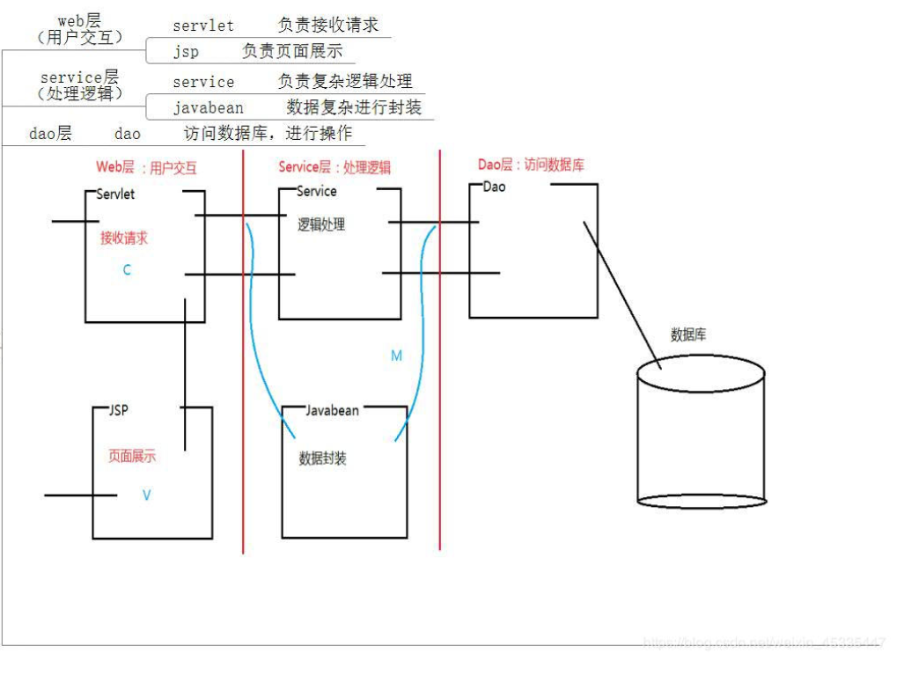

图 2‑1开发模式图示

连接数据库文件的目录：

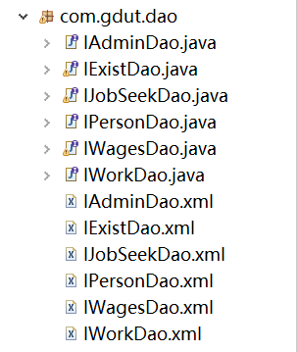

图 2‑2连接数据库文件目录

## 全局和局部配置文件

web.xml是ssm项目当中最重要的一个配置文件，当服务启动时会首先加载web.xml这个文件，里面包括了对前端控制器、乱码等的配置。

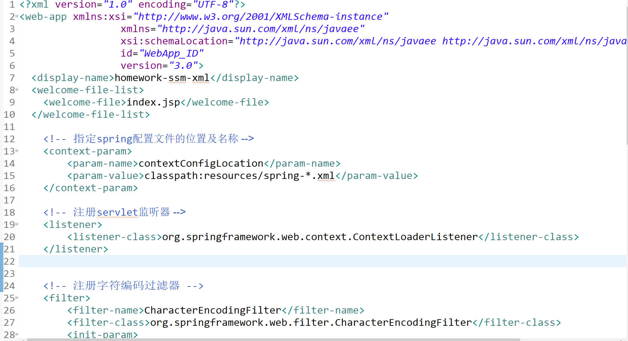

图 2‑3 web.xml

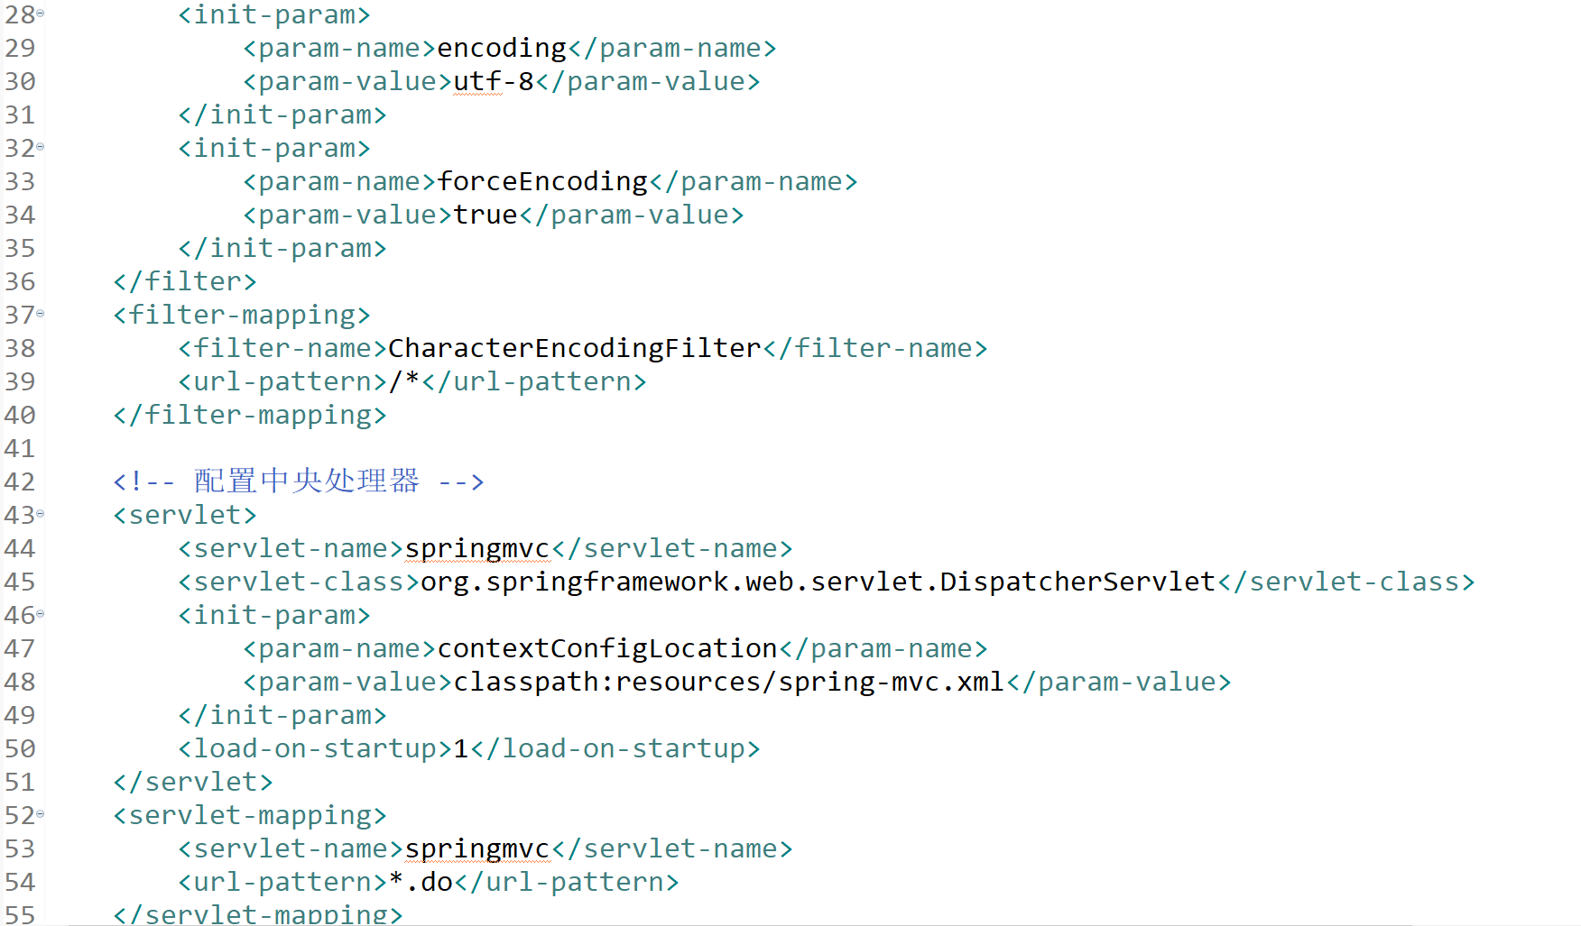

图 2‑4 web.xml

mybatis.xml配置文件截图：

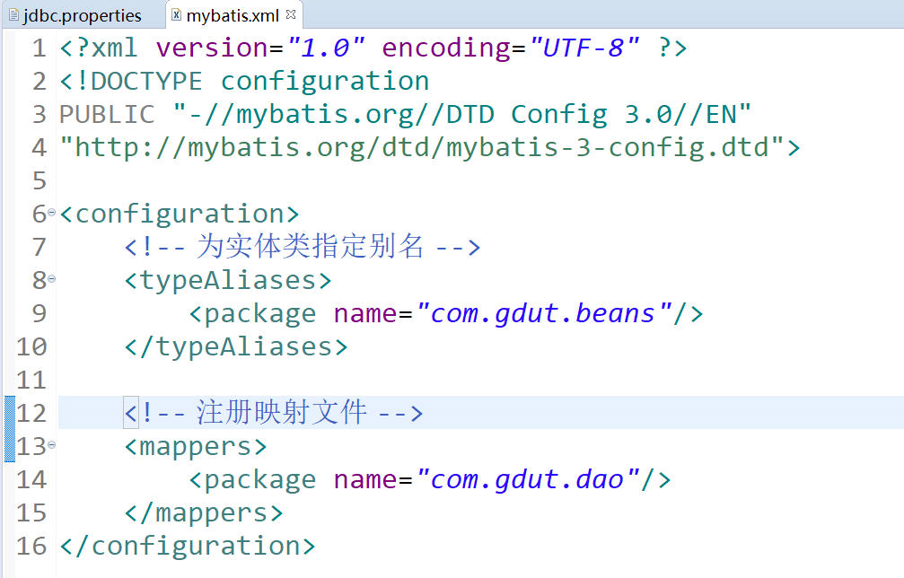

图 2‑5 mybatis.xml

配置数据源：

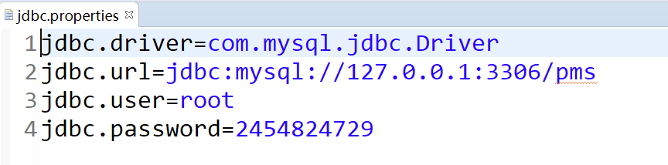

图 2‑6 jdbc.properties

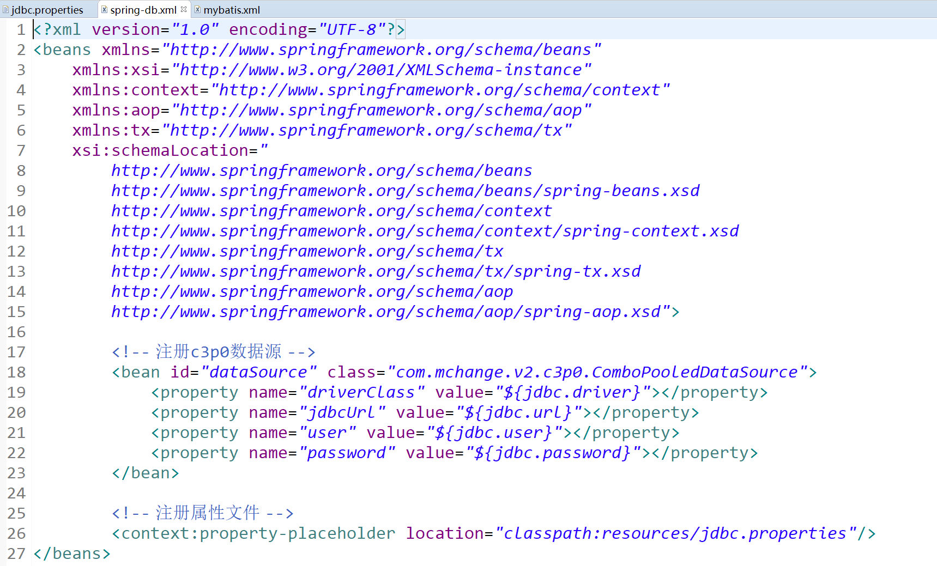

图 2‑7 spring-db.xml

扫描控制器所在的包：

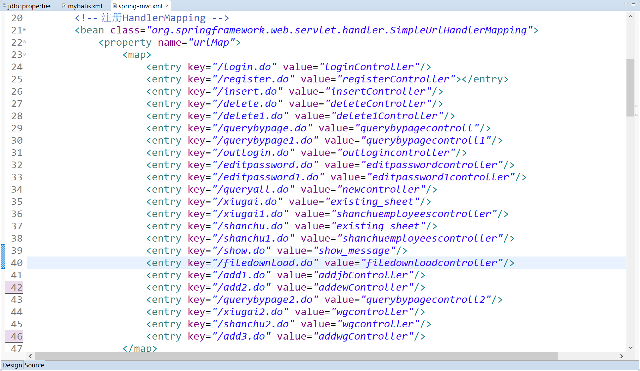

图 2‑8 spring-mvc.xml

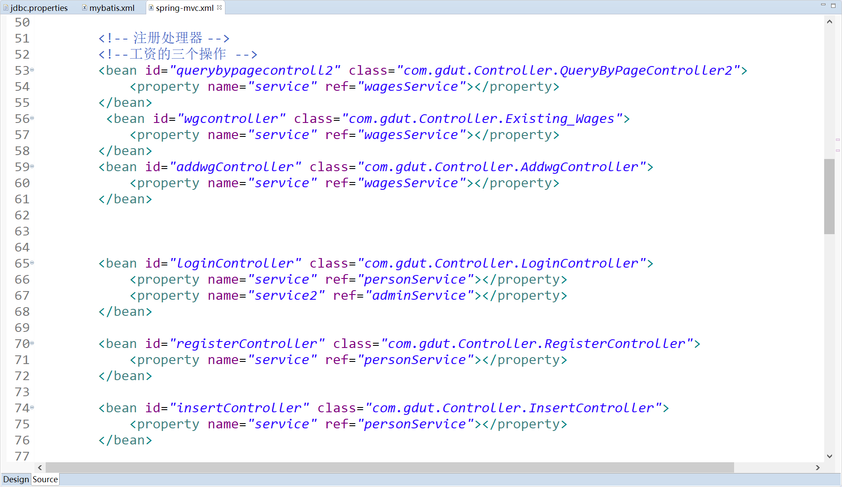

图 2‑9 spring-mvc.xml

spring-mybatis.xml用来完成spring和mybatis的整合，写入DAO接口所在包名，Spring会自动查找其下的类：

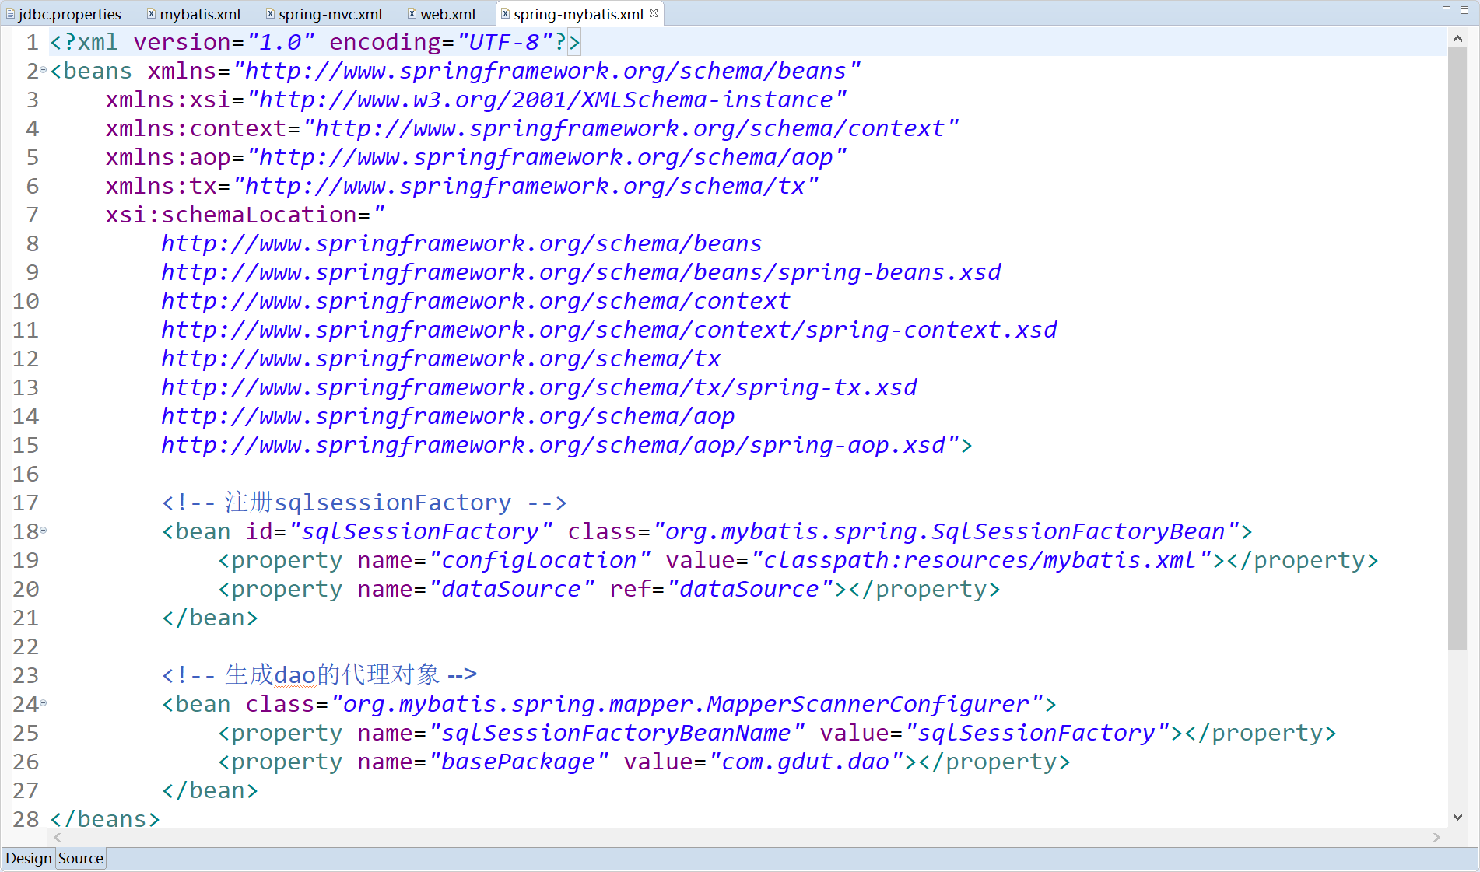

图 2‑10 spring-mybatis.xml

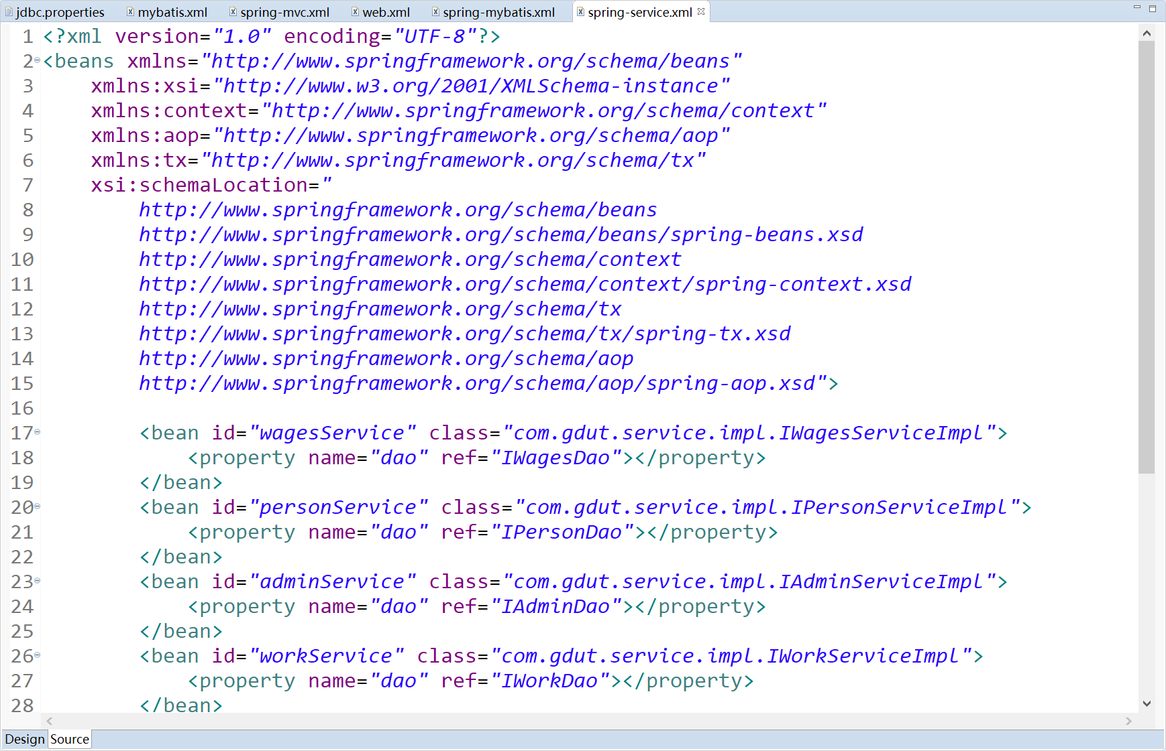

图 2‑11 spring-service.xml

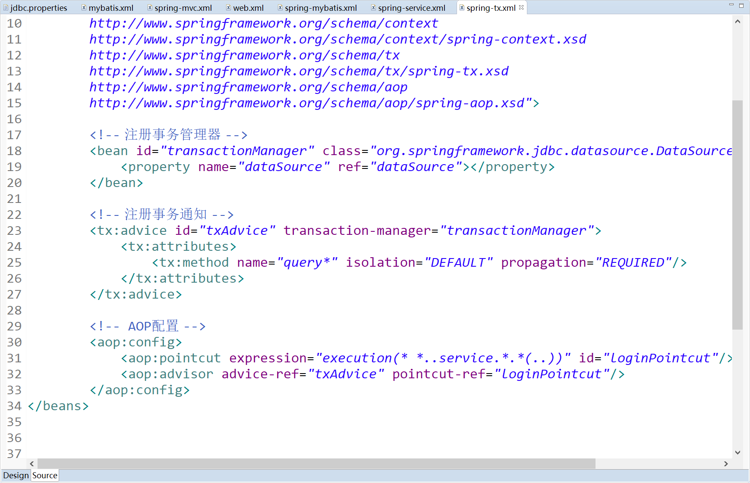

图 2‑12 spring-tx.xml

日志的配置文件：

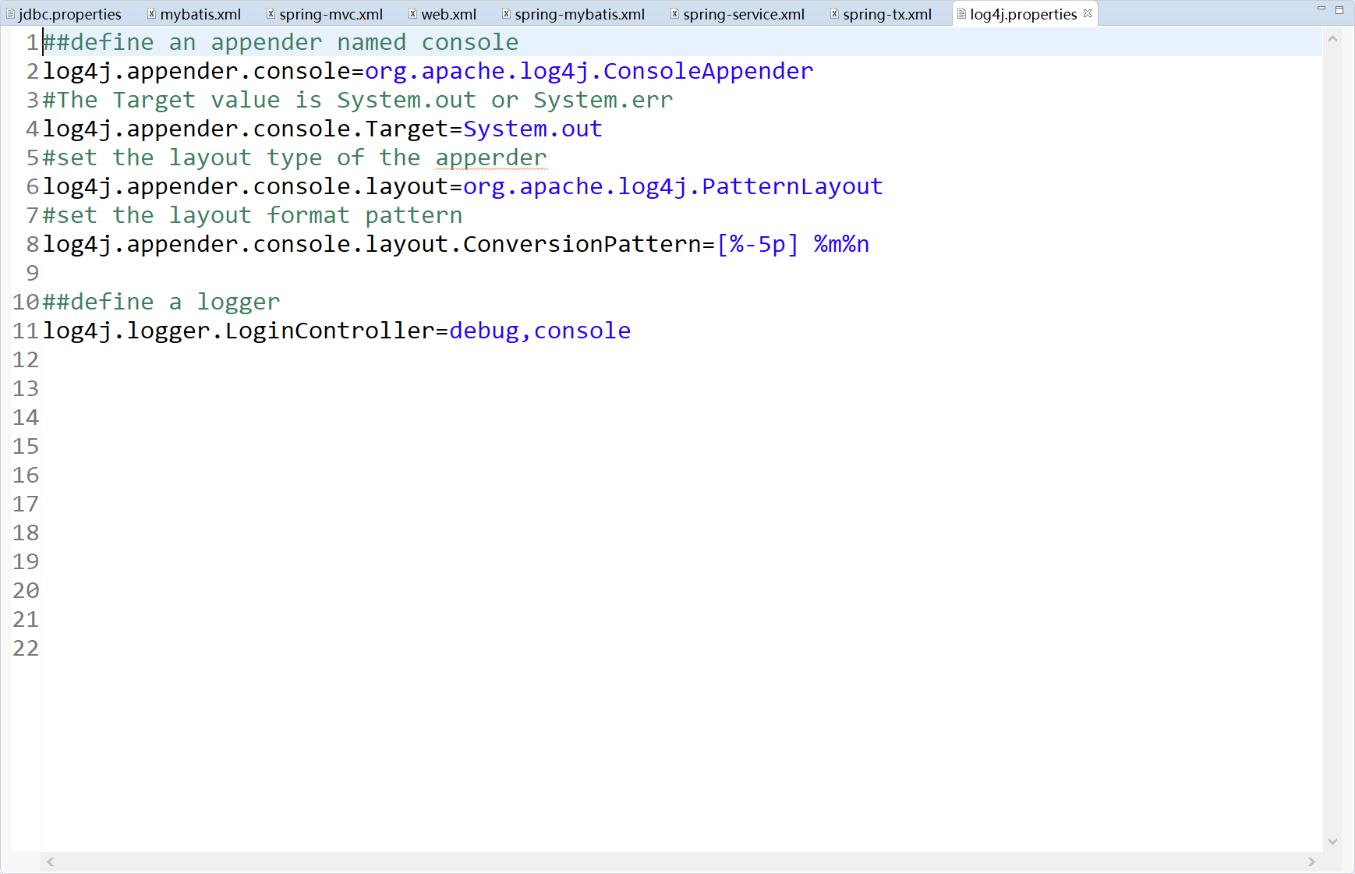

图 2‑13 log4j.properties

## 项目包的层次结构：

项目使用的是SSM框架，在项目的目录结构中，com.gdut.beans包中是实体类，con.gdut.Controller包是用来规划法访问路径的，同时用来接收从前台数据库传输的数据，com.gdut.dao包中是一些接口，连接数据库与项目的中间层，com.gdut.service包用来对从数据库中取到的数据进一步操作（业务逻辑）。resources包中存放SSM框架的配置文件。jsp文件负责页面展示、与用户交互。com.gdut.mytag目录中是自定义标签，com.gdut.listener目录中放了一个监听器。

项目包的层次结构如下图：

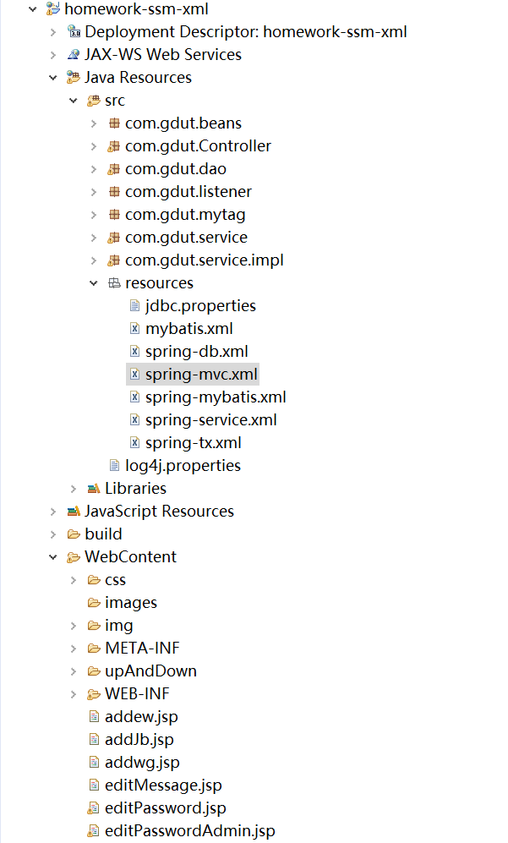

图 2‑14 项目包的层次结构

css文件夹中放入对页面样式设计，img存放图片，upAndDown存放用来下载的文本文件。

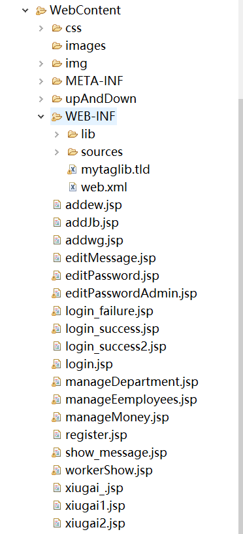

图 2‑15 webContent目录

# 各模块核心代码及测试（核心代码与测试截图）

## 注册模块

核心代码：register.jsp页面提供表单，在账号输入的地方使用AJAX，所在文件为RegisterController.java，实现对账号的验证，验证其是否已经存在，下方给出提示。

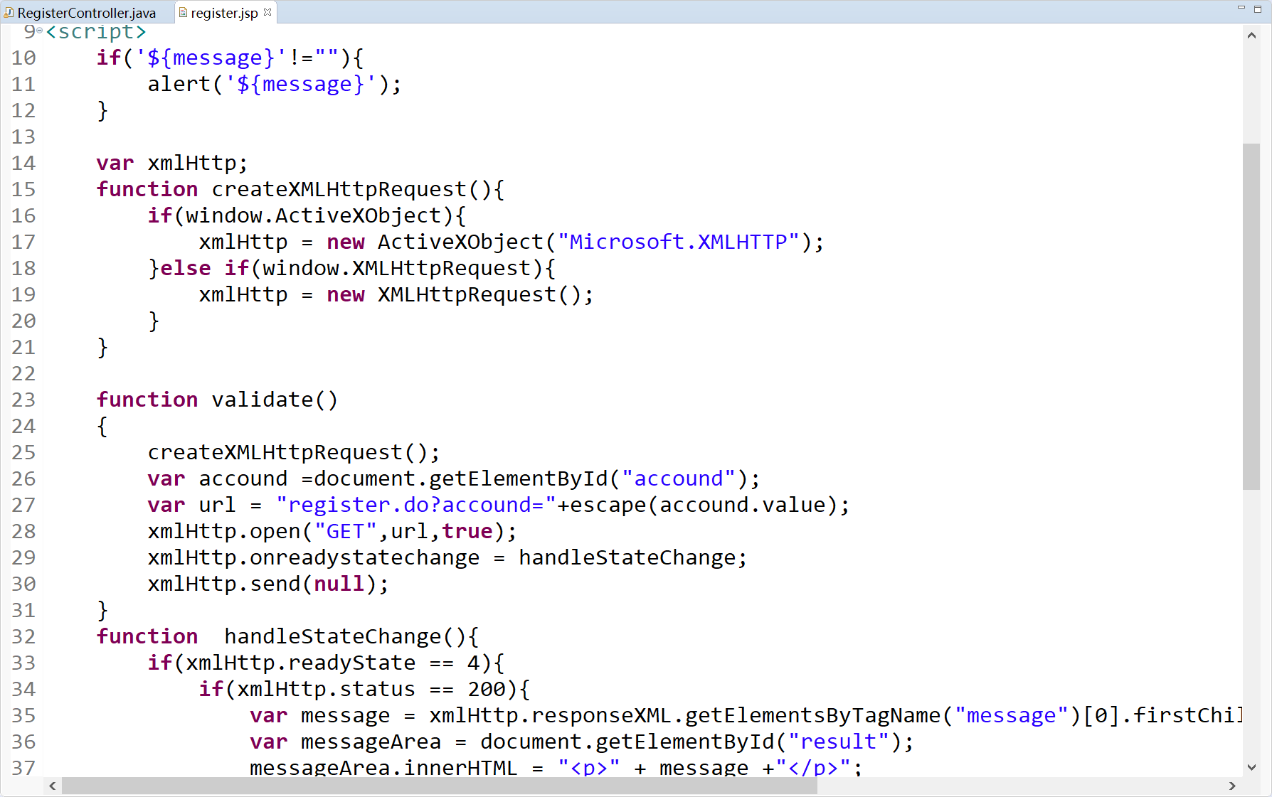

图 3‑1 register.jsp

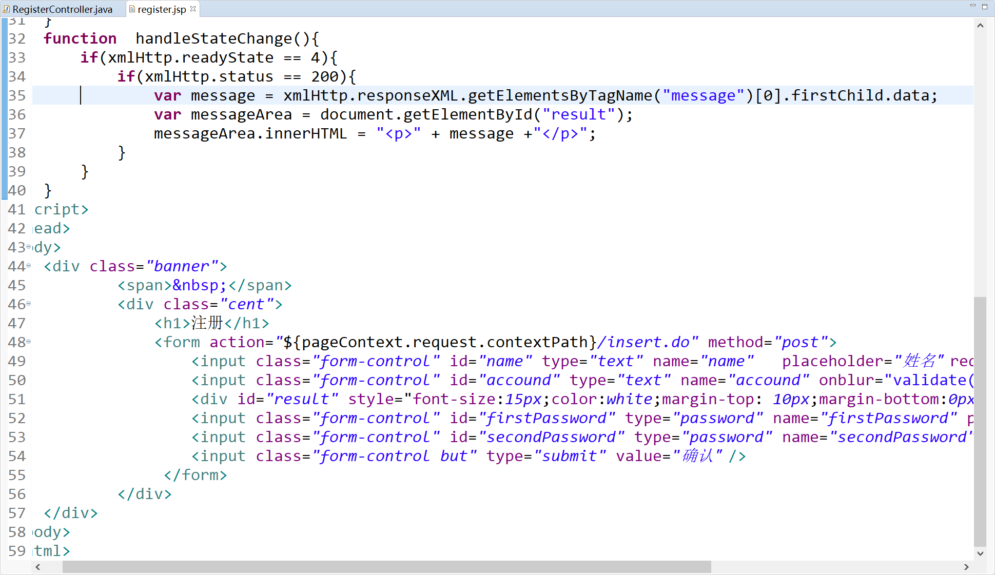

图 3‑2 register.jsp

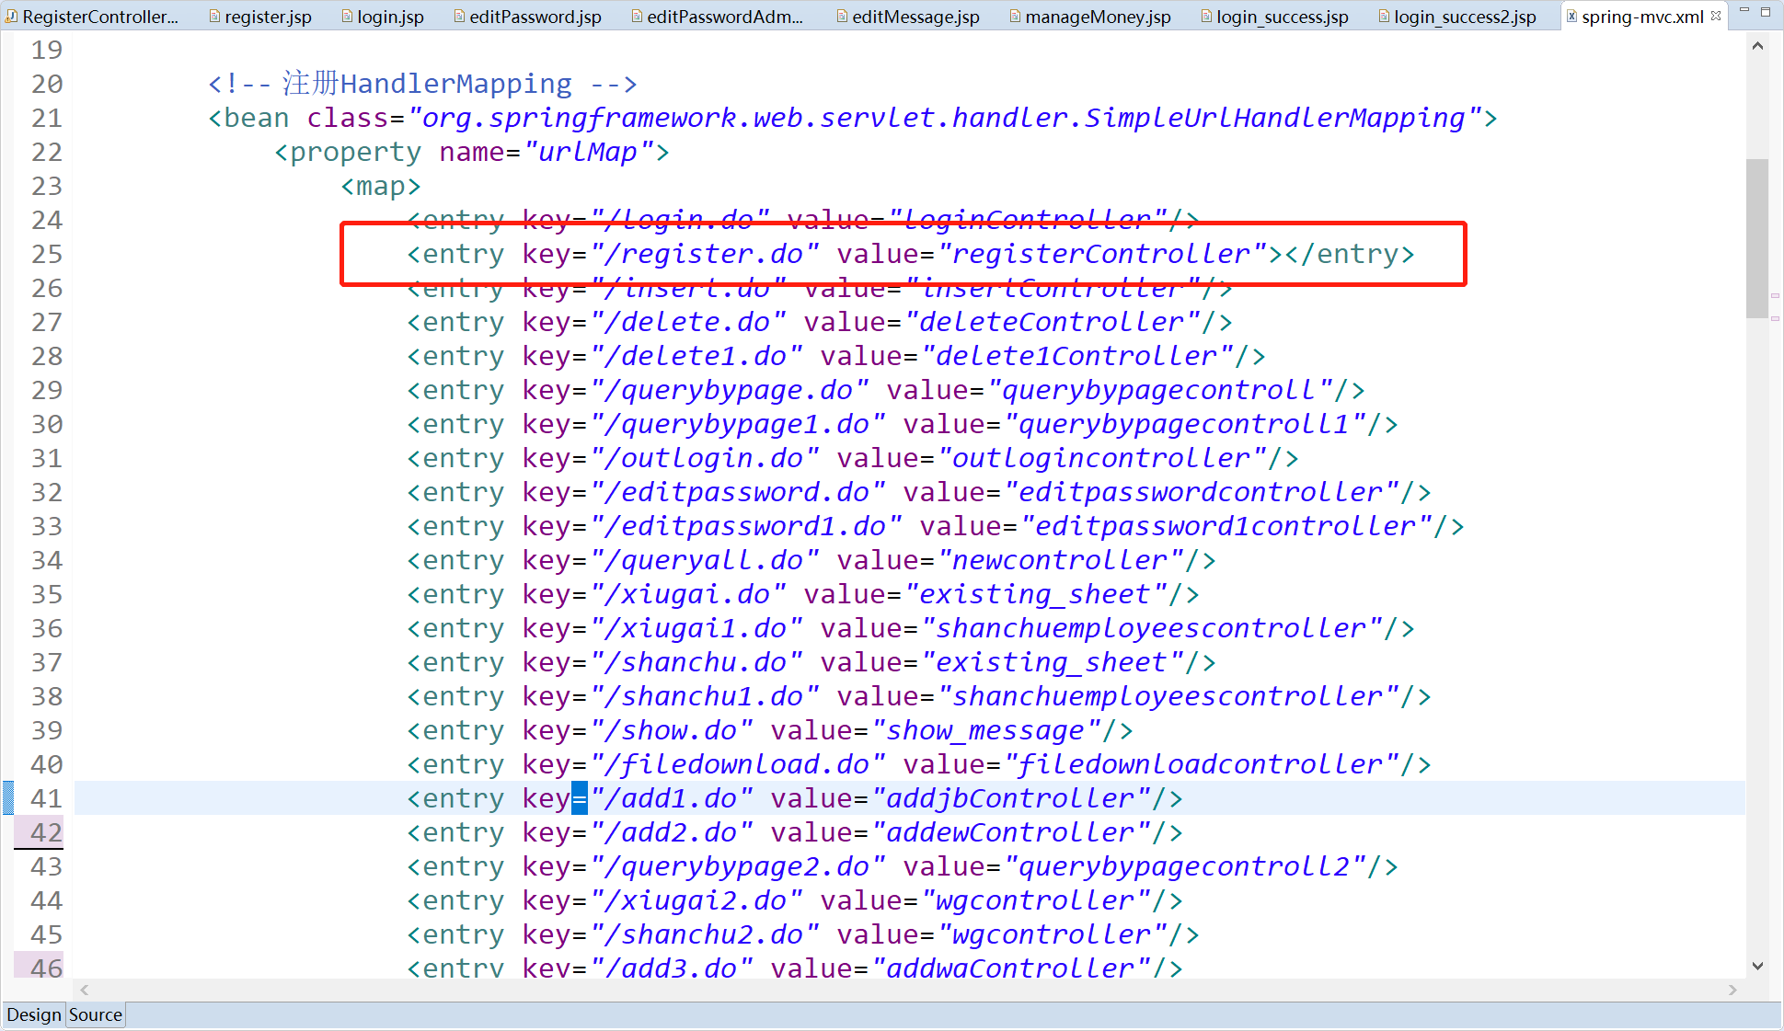

图 3‑3 spring-mvc.xml

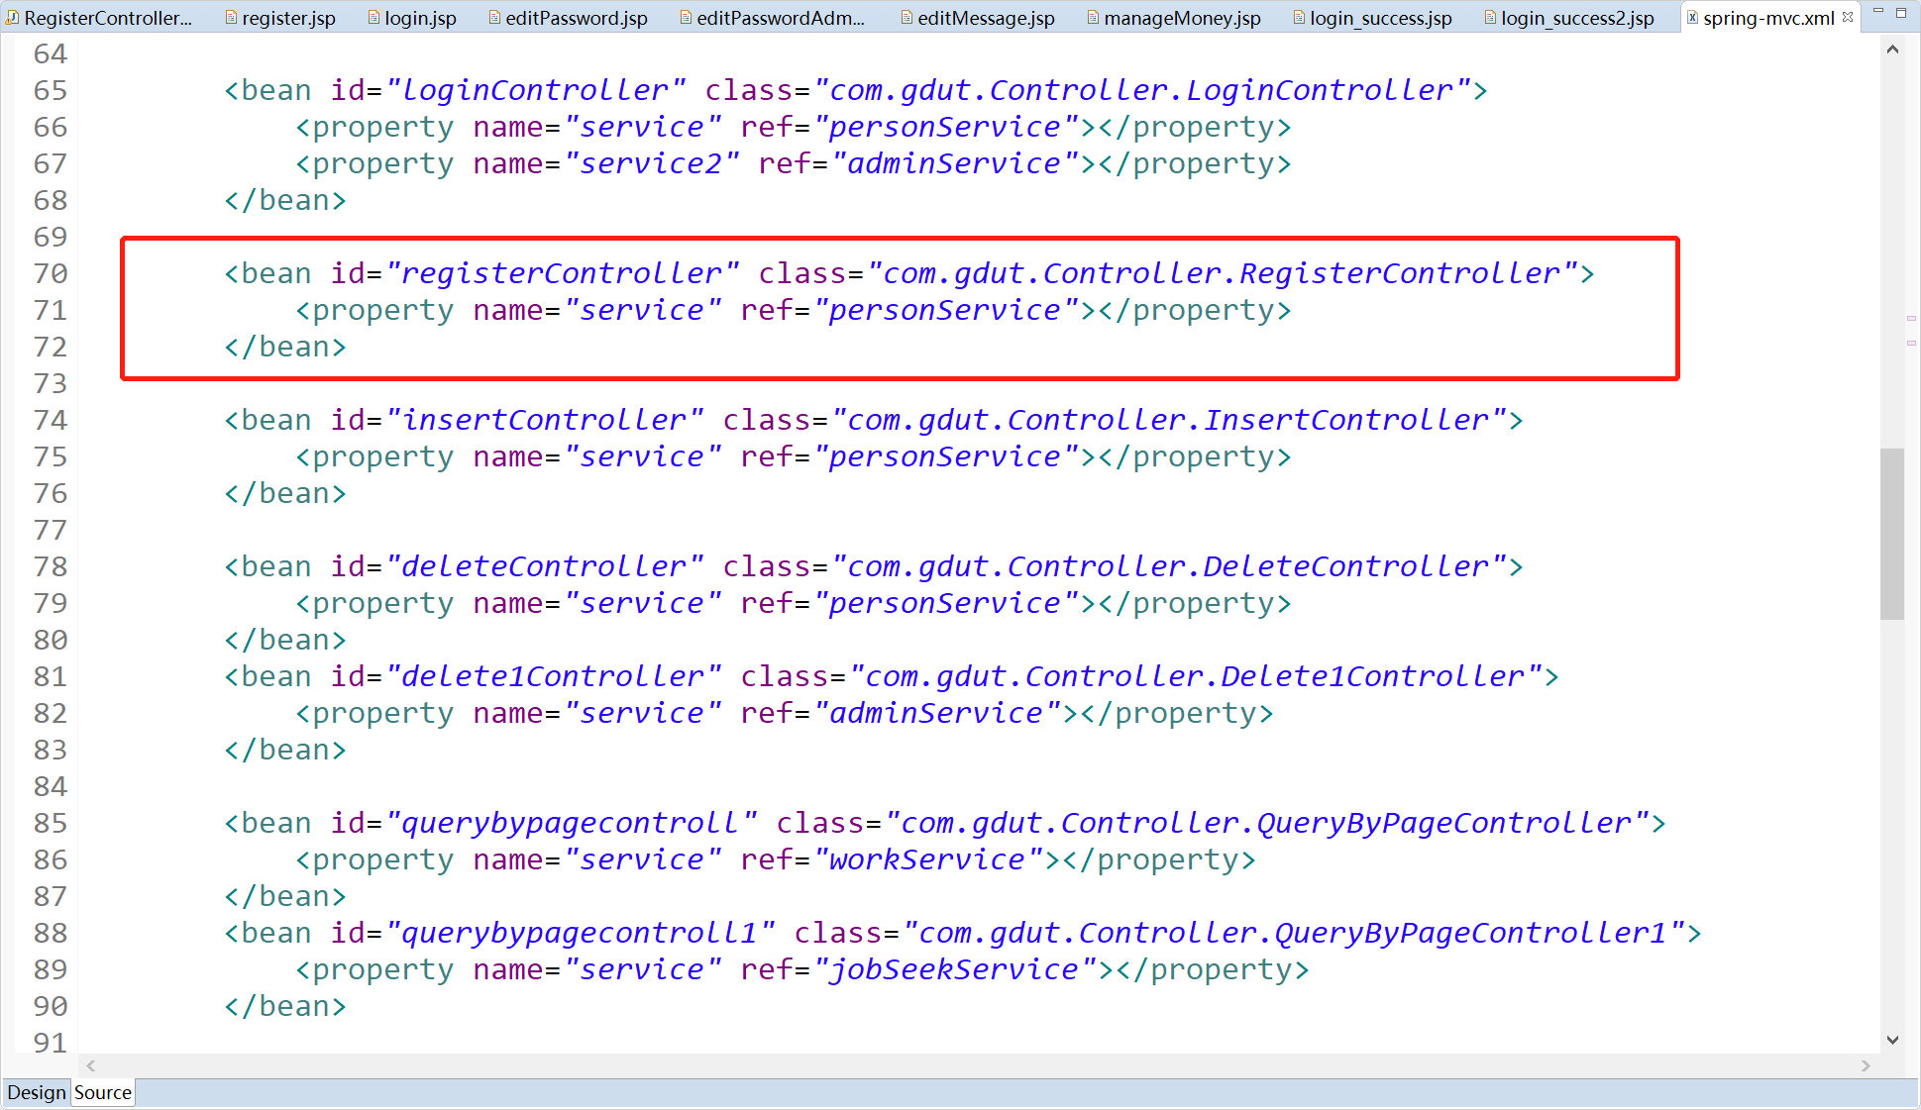

图 3‑4 spring-mvc.xml

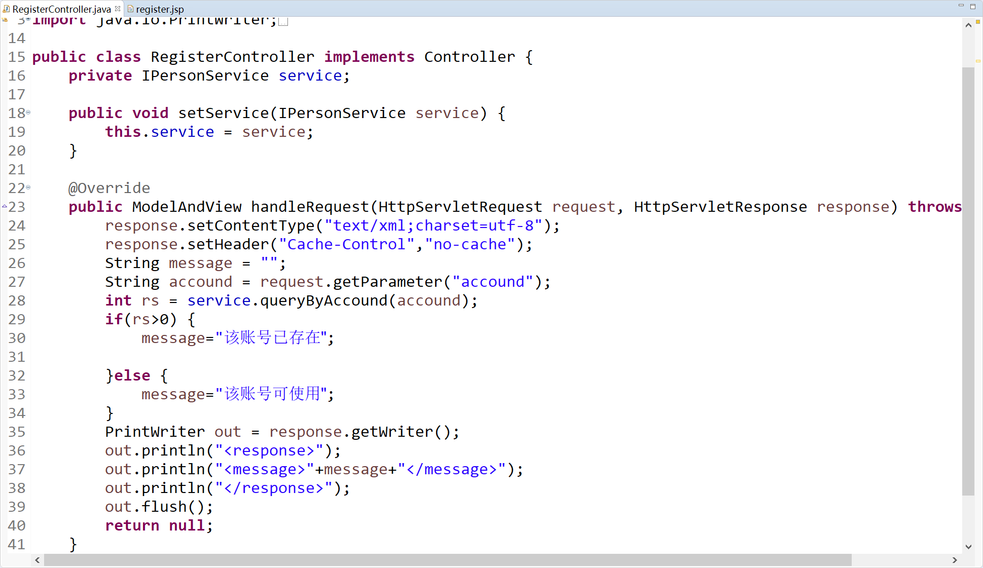

图 3‑5 RegisterController.java

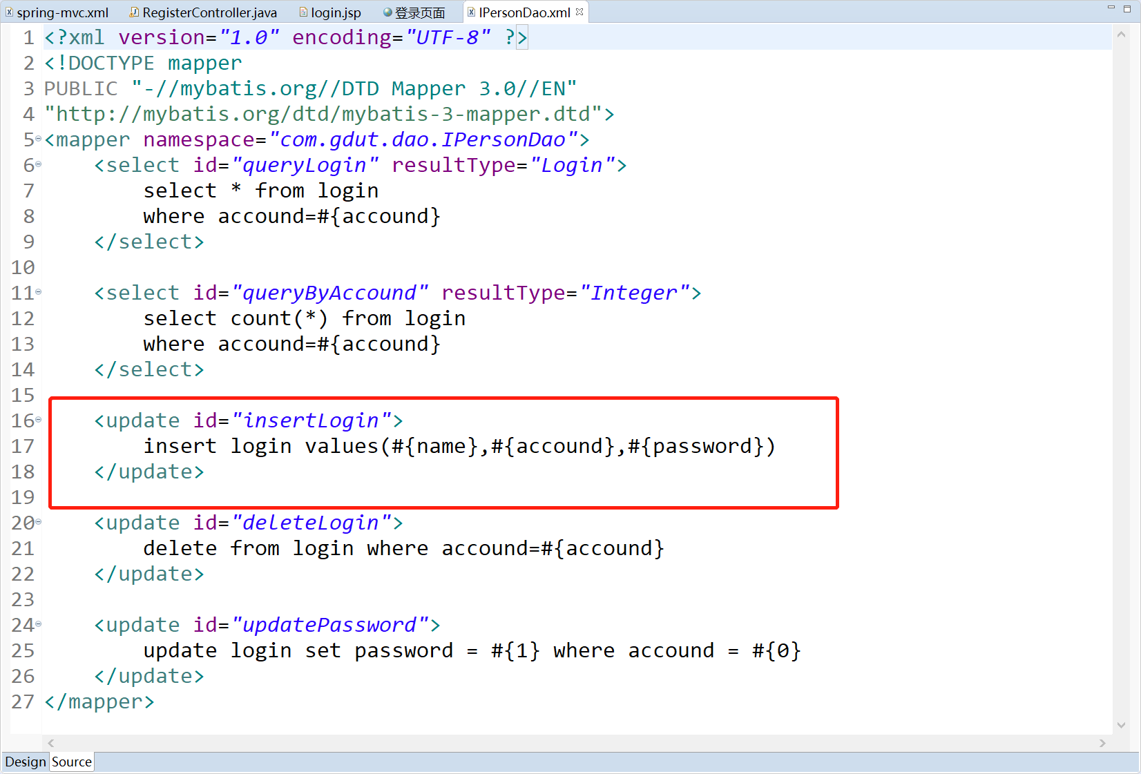

图 3‑6 IpersonDao.xml

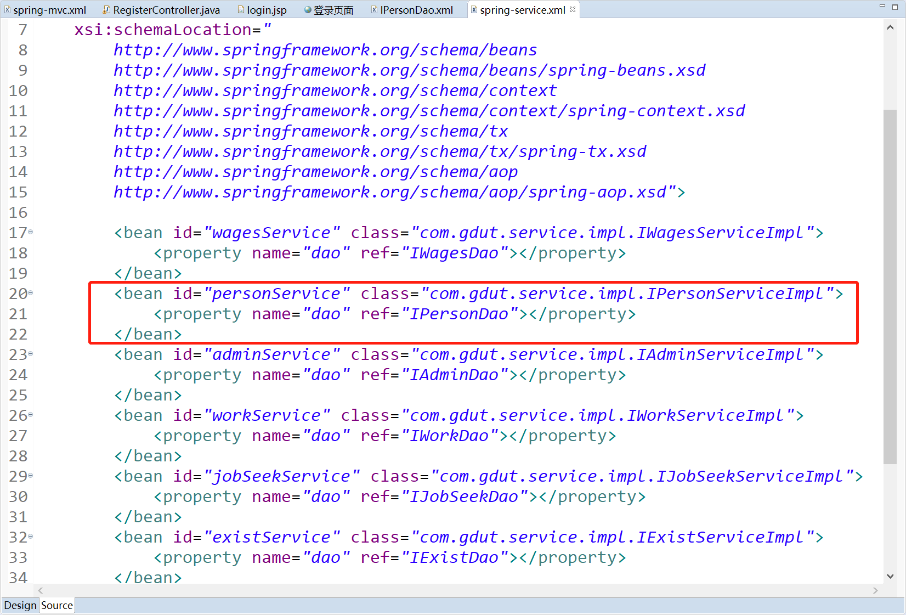

图 3‑7 spring-service.xml

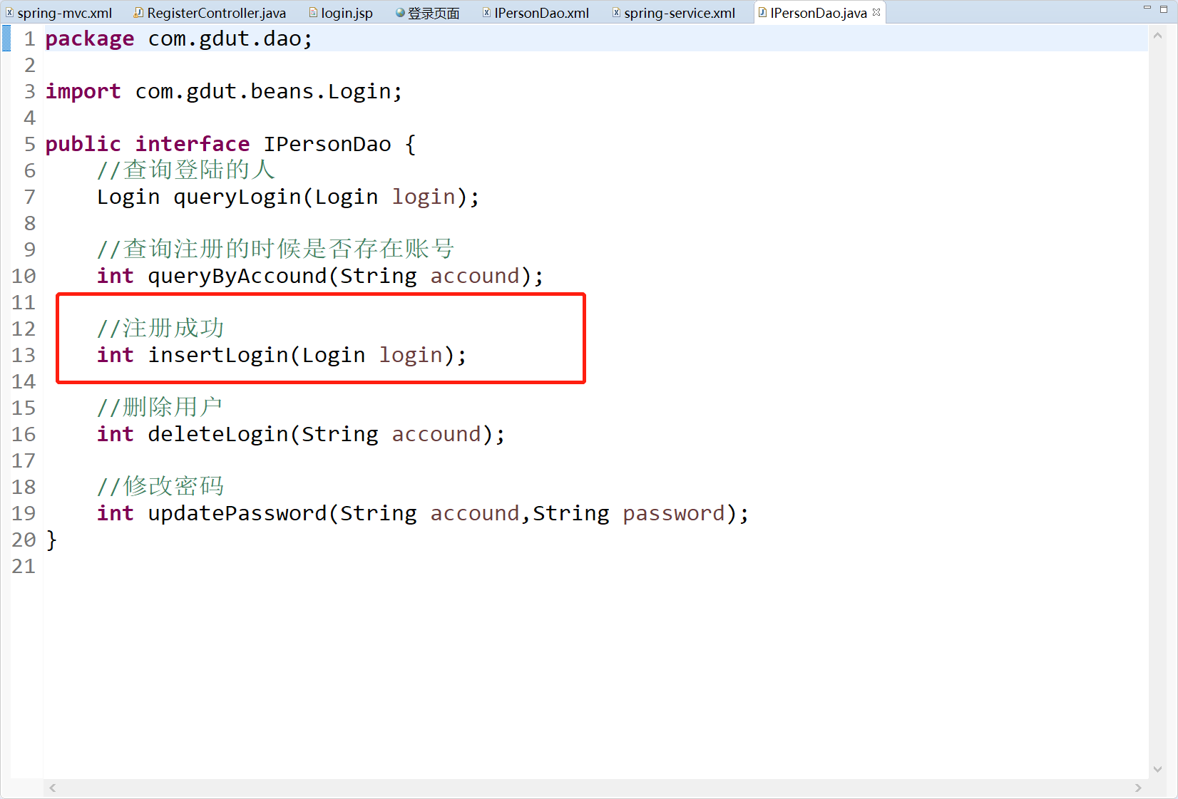

图 3‑8 IpersonDao.java

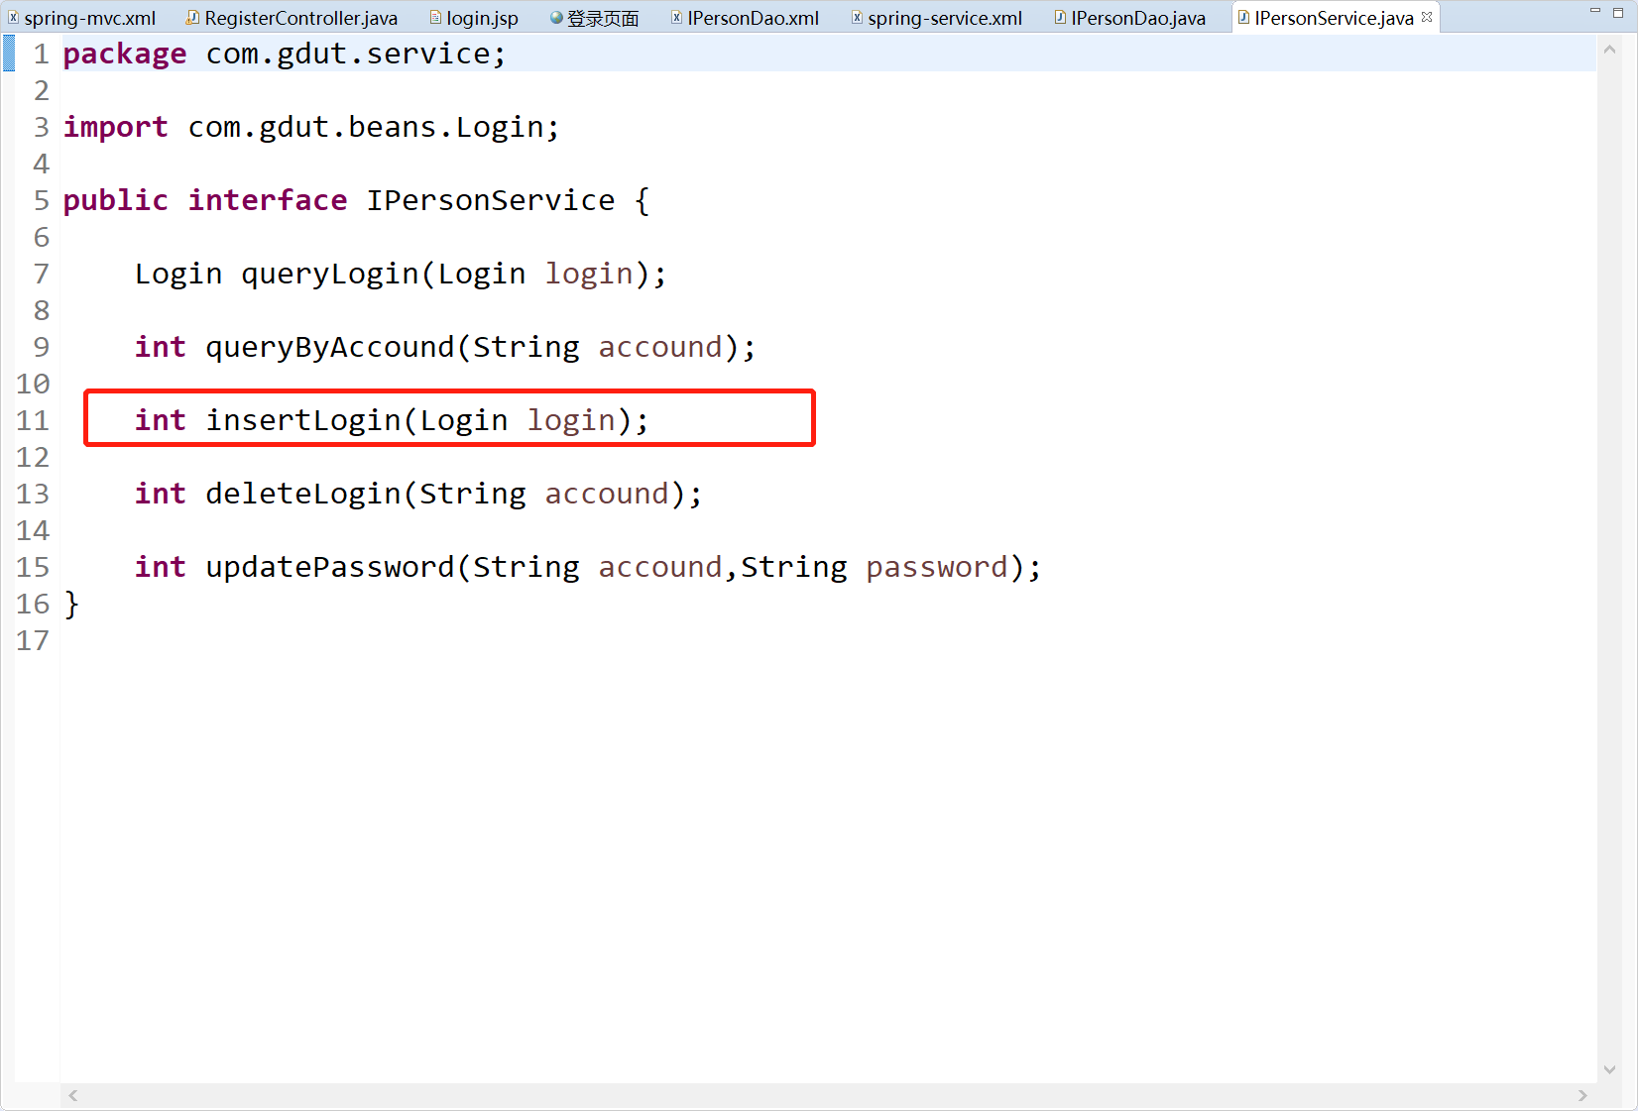

图 3‑9 IpersonService.java

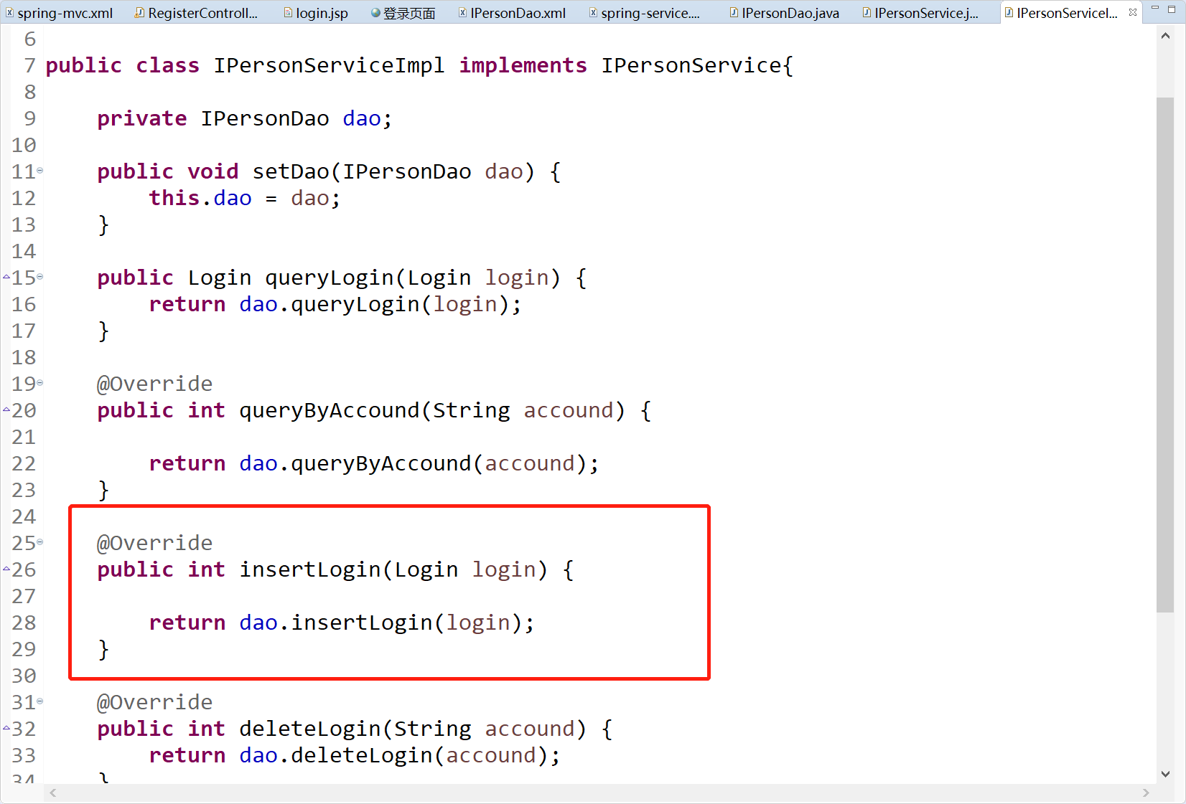

图 3‑10 IpersonServiceImpl.java

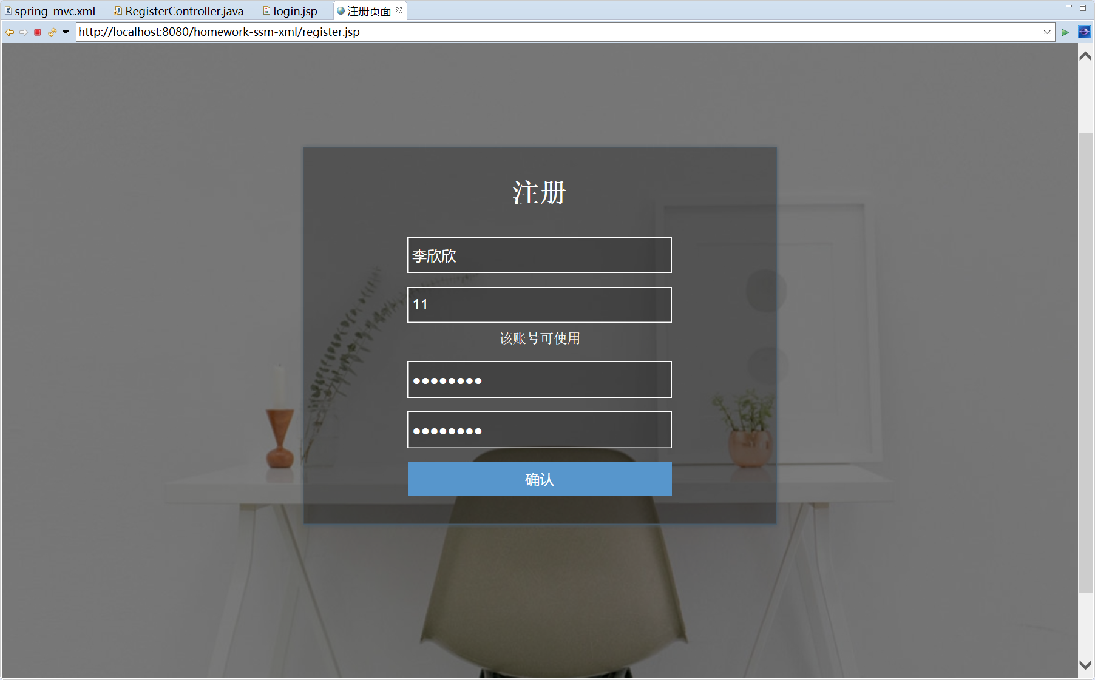

图 3‑11 注册页面

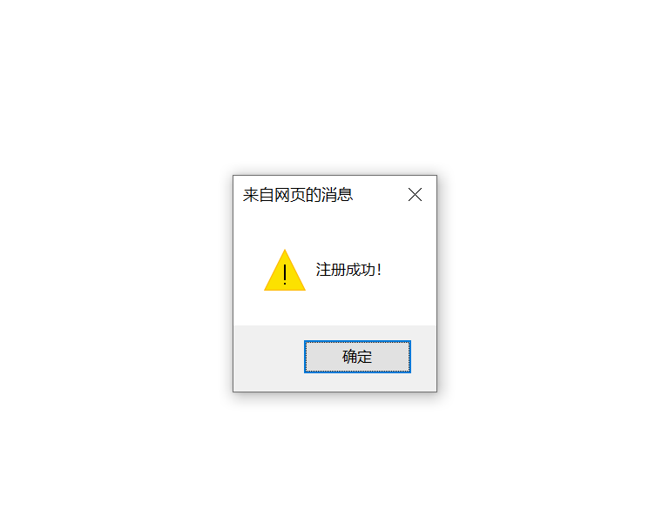

图 3‑12 注册成功提示

## 登录模块（管理员与用户）

代码：登录模块分为管理员登录和用户登录，登陆成功后分别跳转到login_success.jsp页面与login_success2.jsp页面。

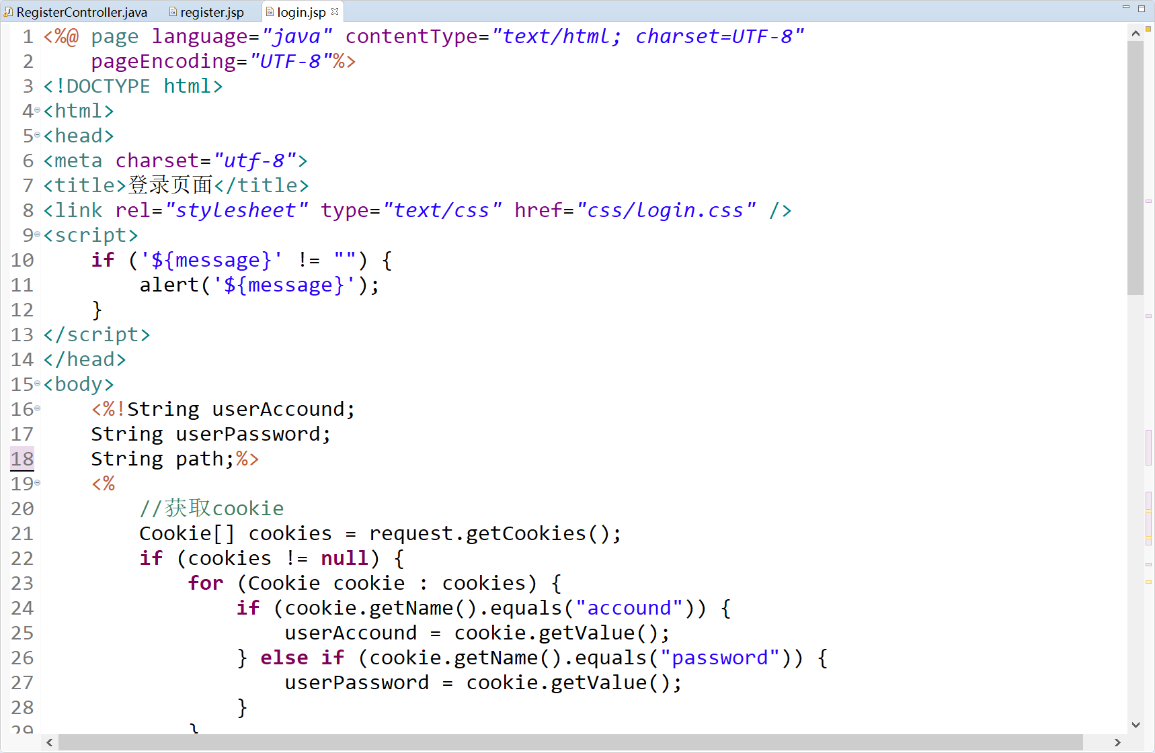

图 3‑13 login.jsp

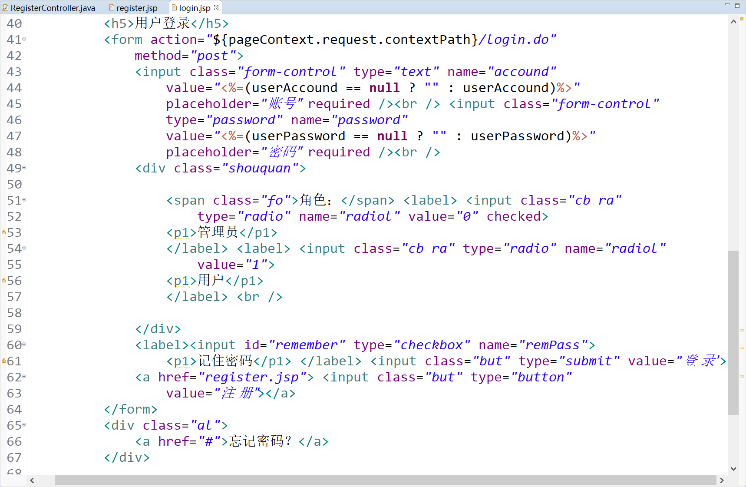

图 3‑14 login.jsp

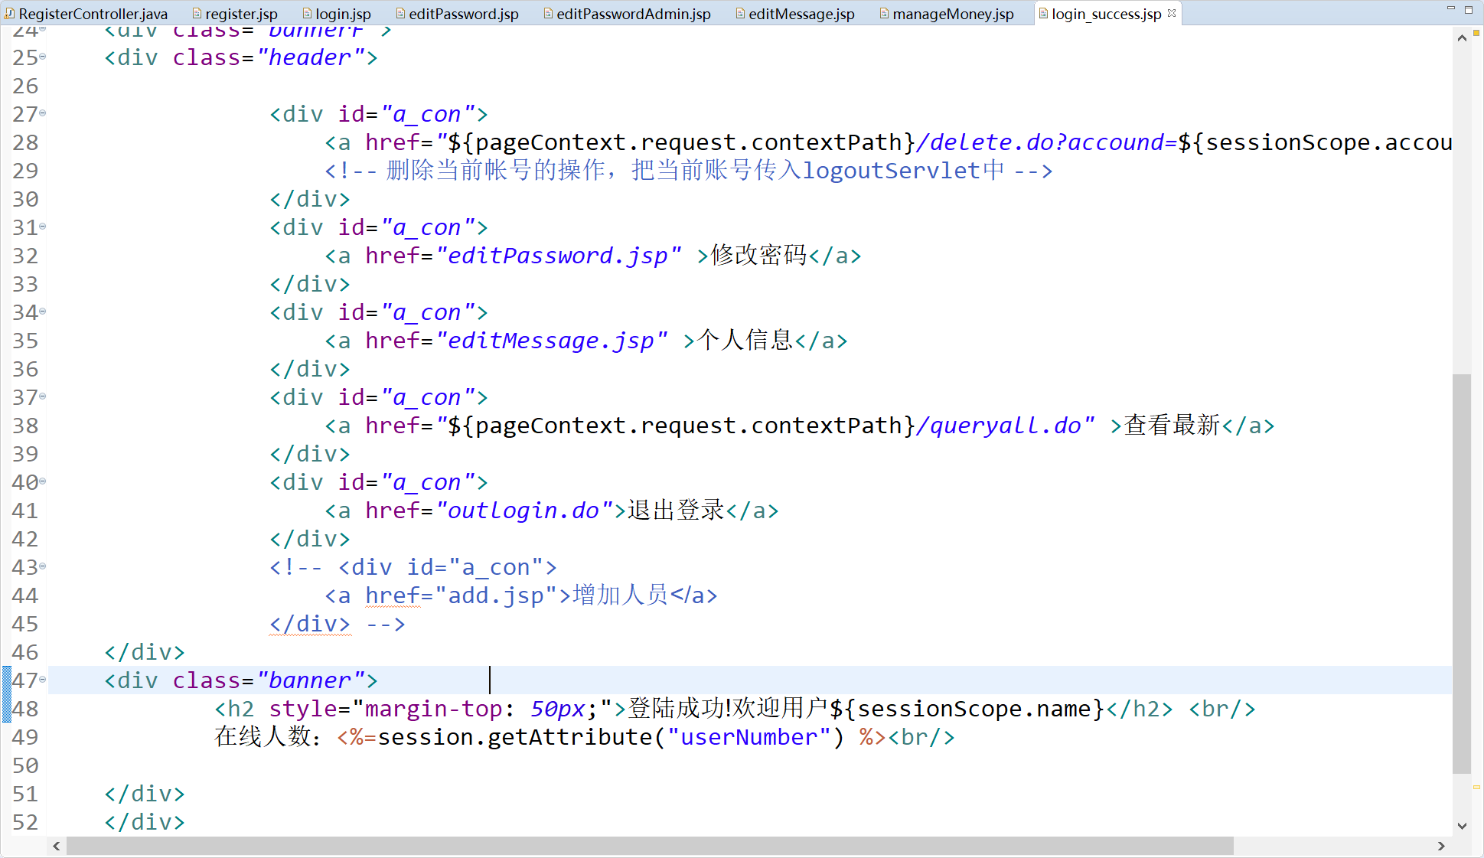

图 3‑15 用户登录成功页面login_success.jsp

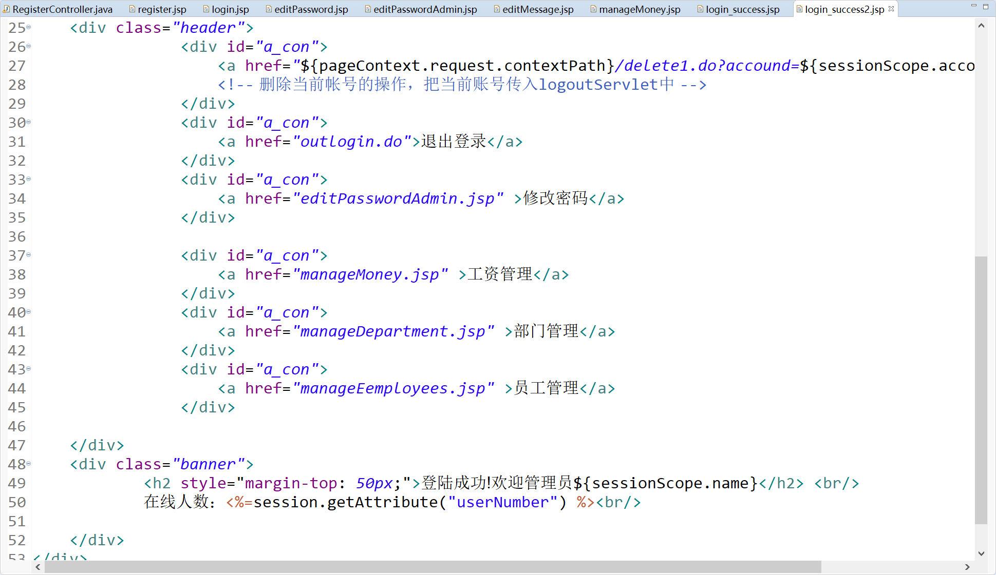

图 3‑16 管理员登录界面login_success2.jsp

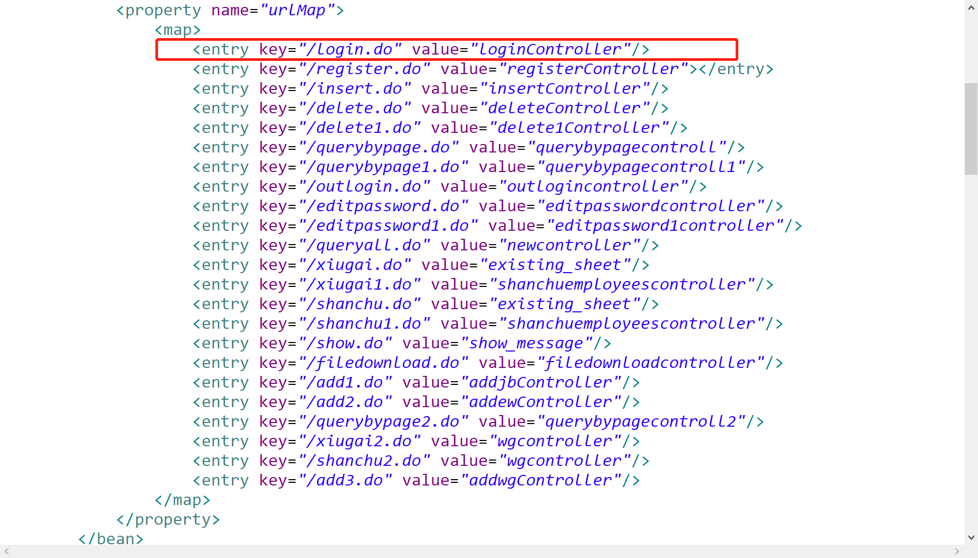

图 3‑17 spring-mvc.xml

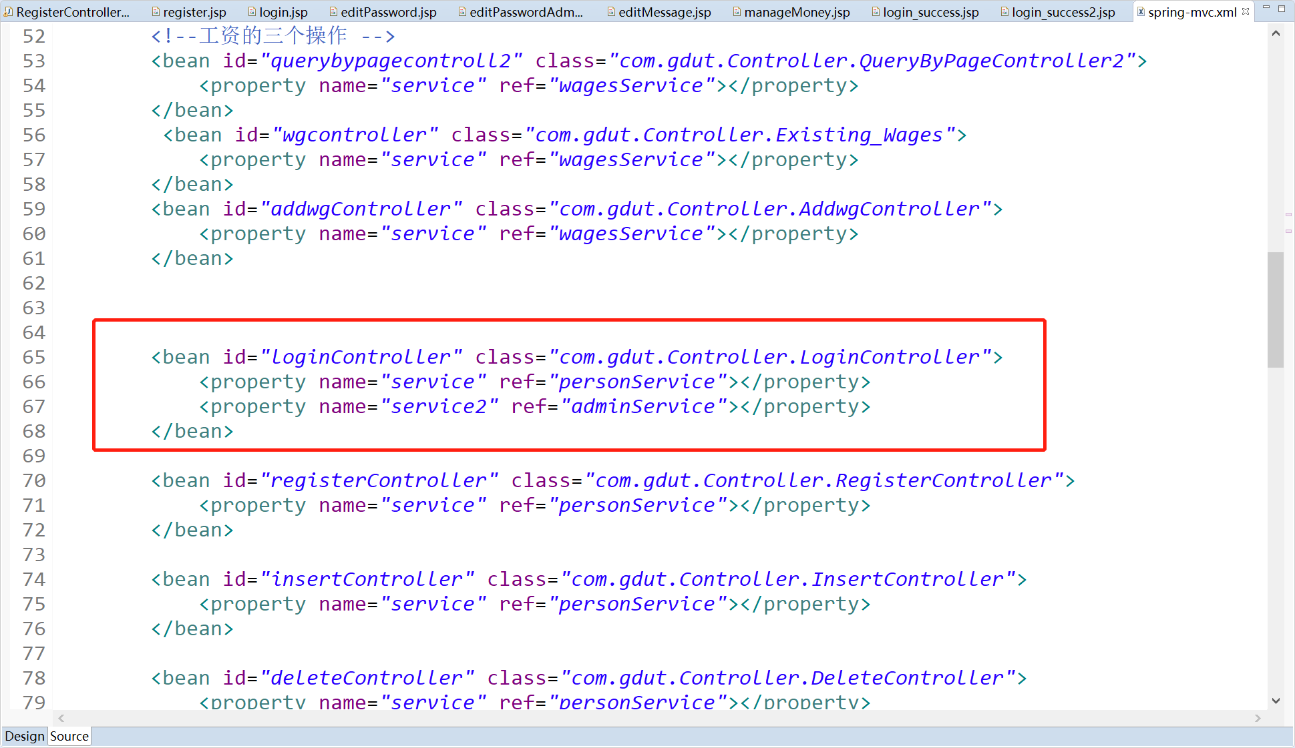

图 3‑18 spring-mvc.xml

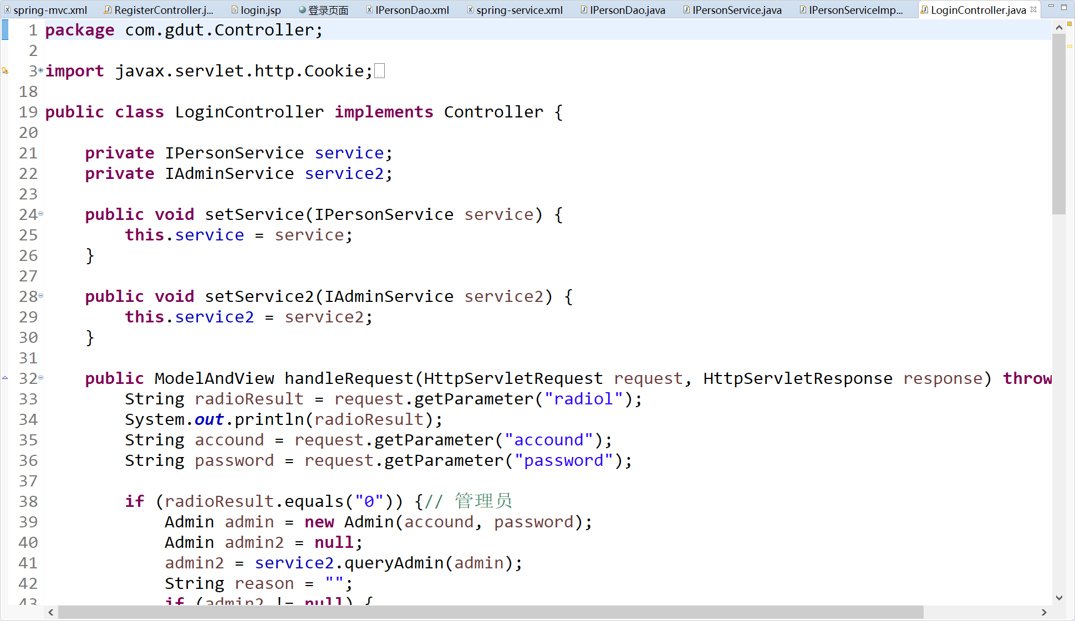

图 3‑19 LoginController.java

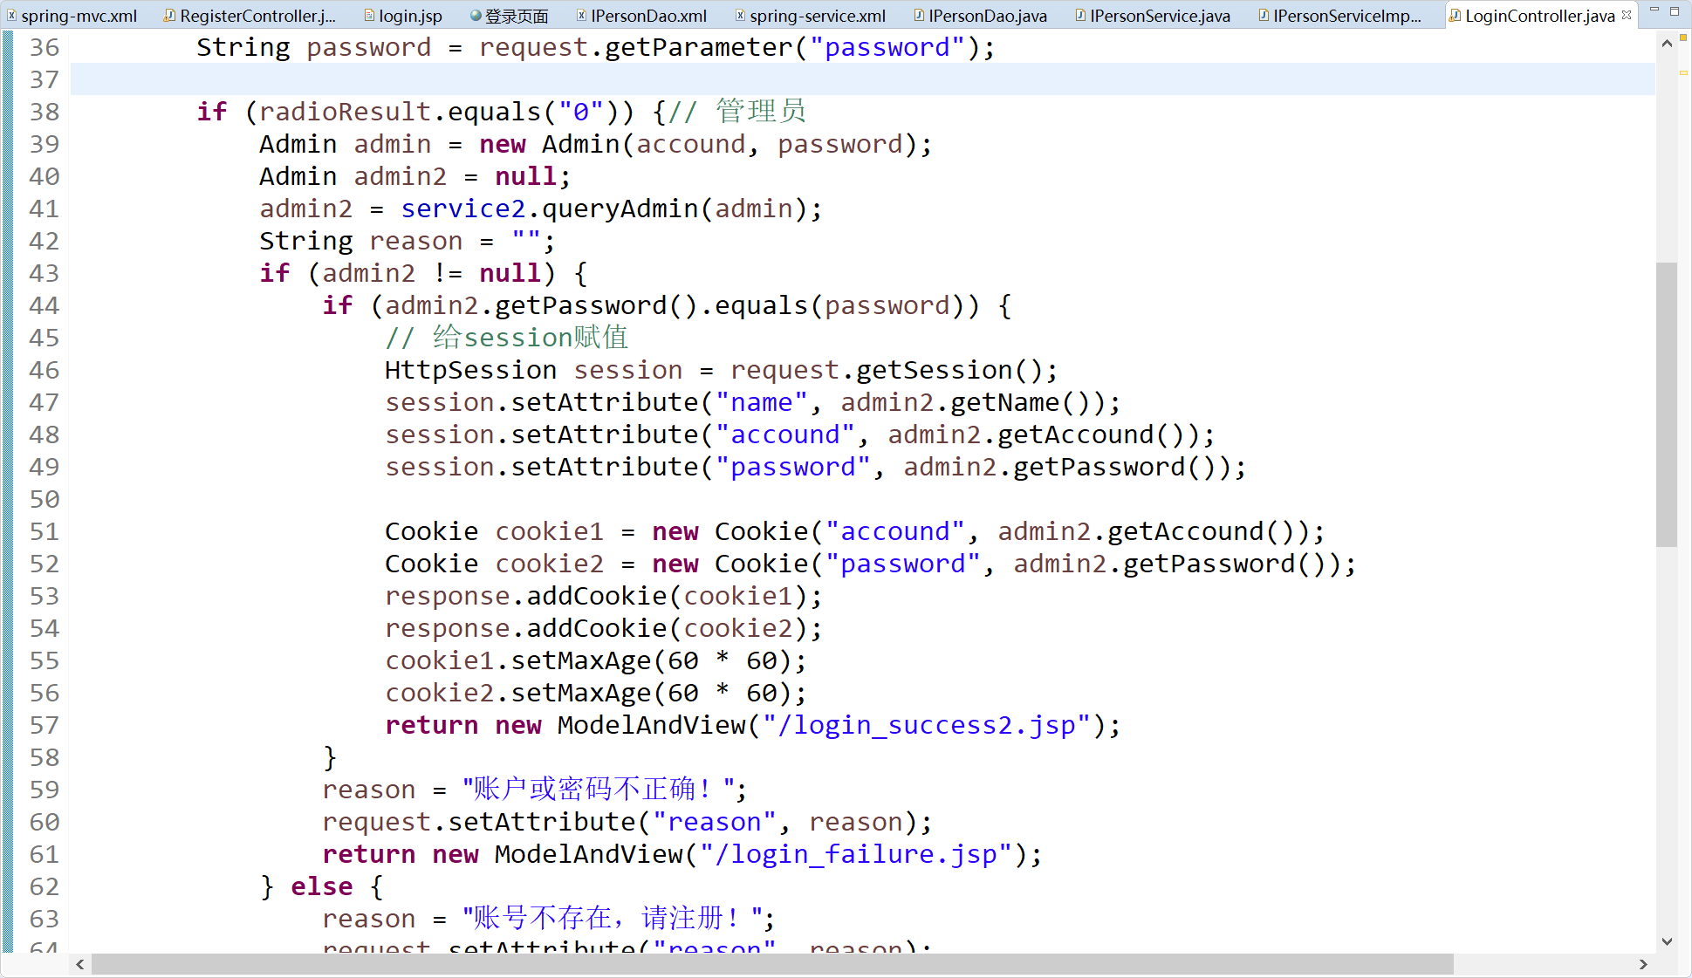

图 3‑20 LoginController.java

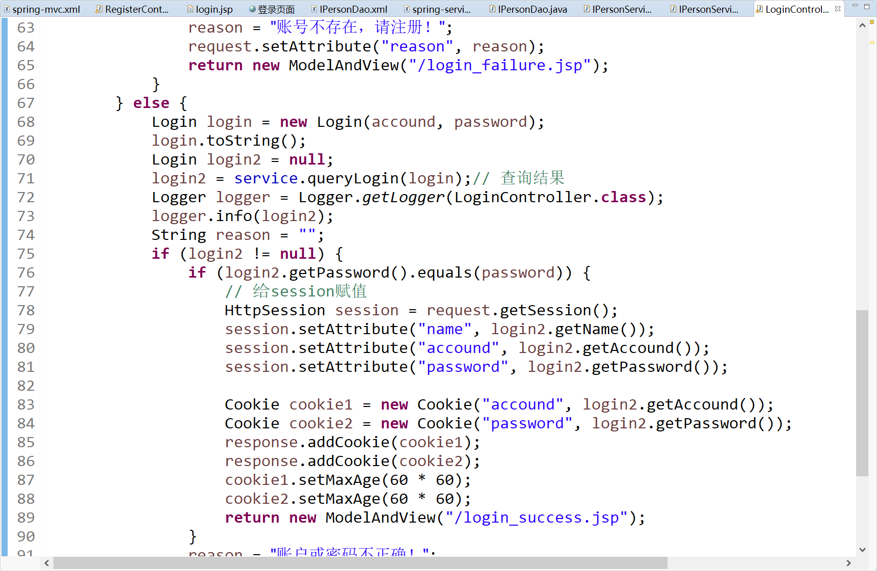

图 3‑21 LoginController.java

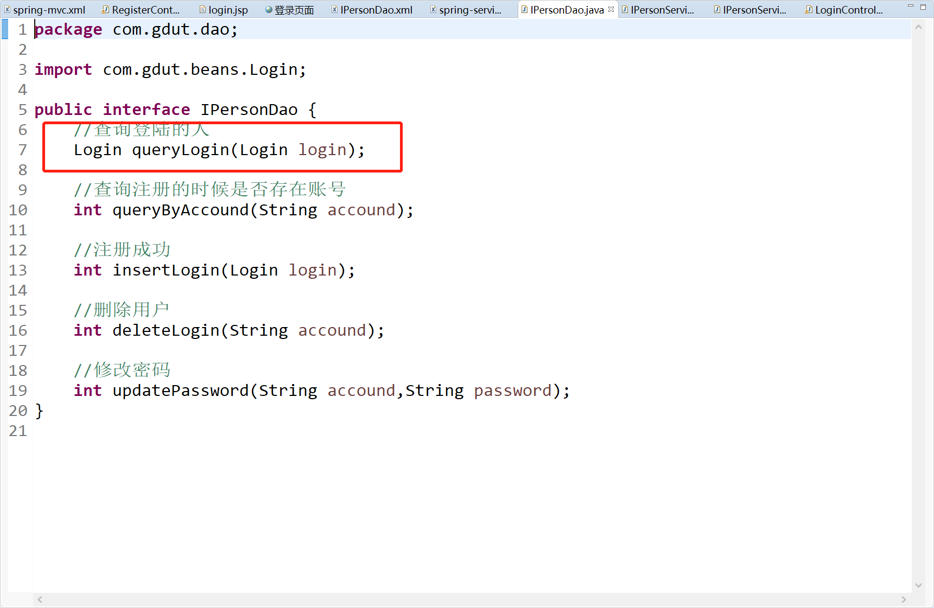

图 3‑22 IpersonDao.java

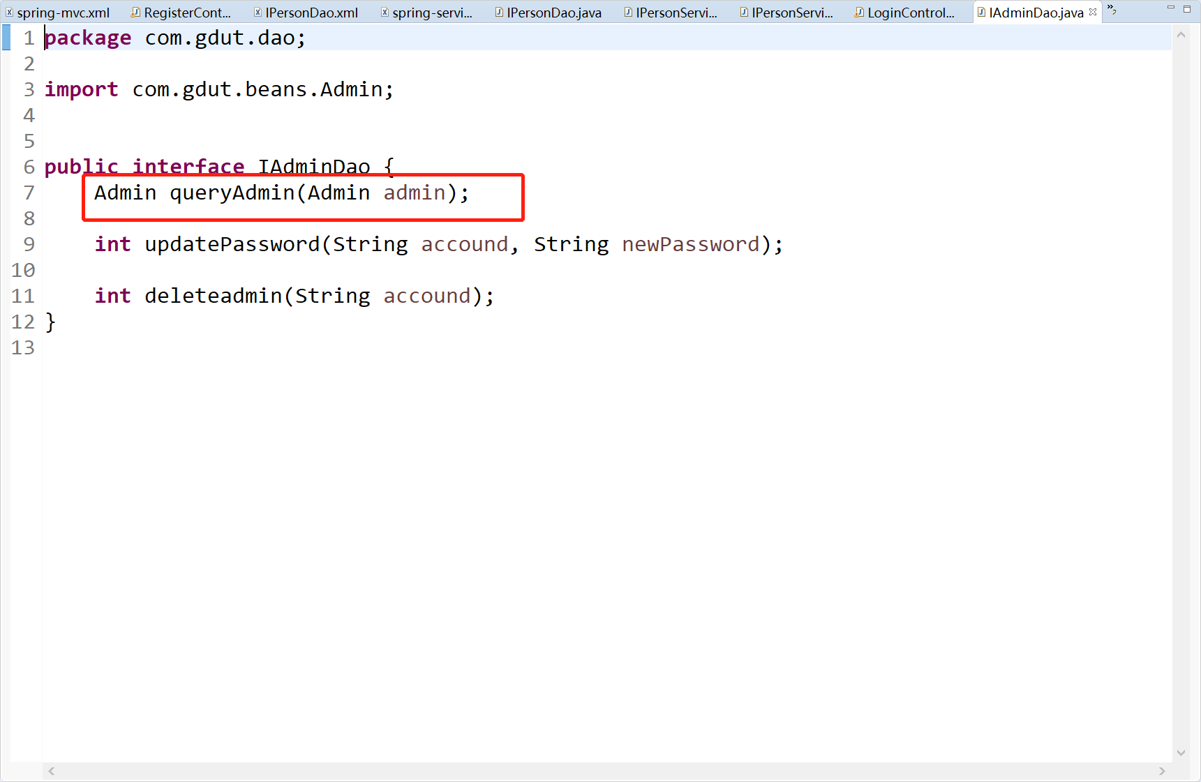

图 3‑23 IadminDao.java

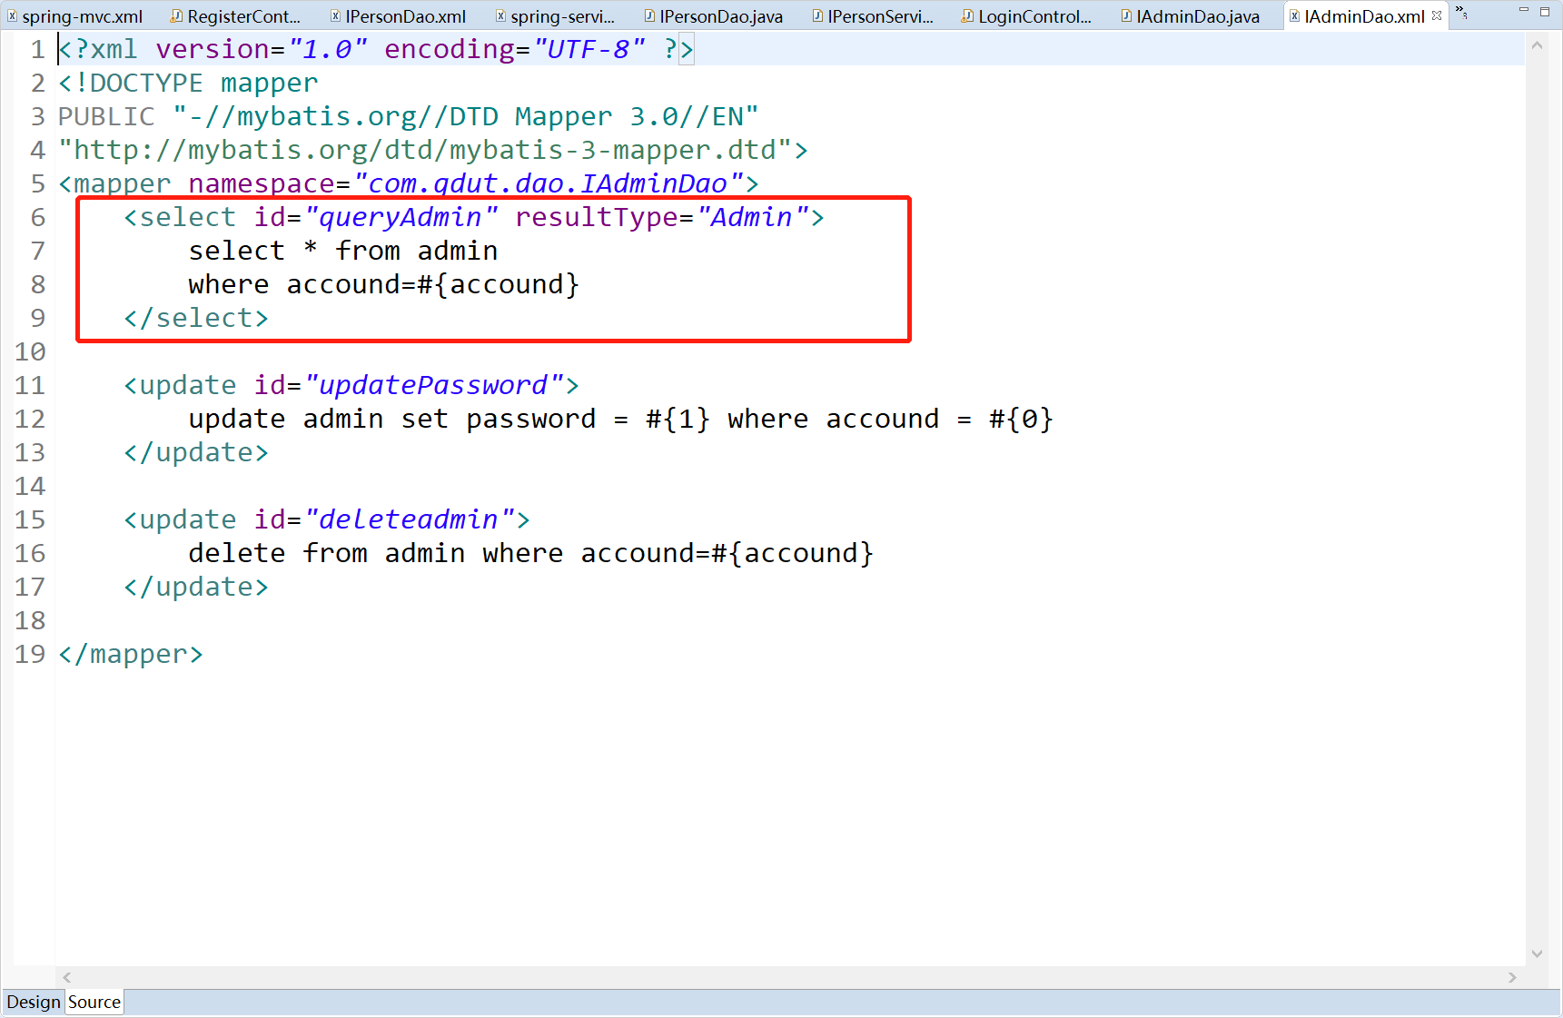

图 3‑24 IadminDao.xml

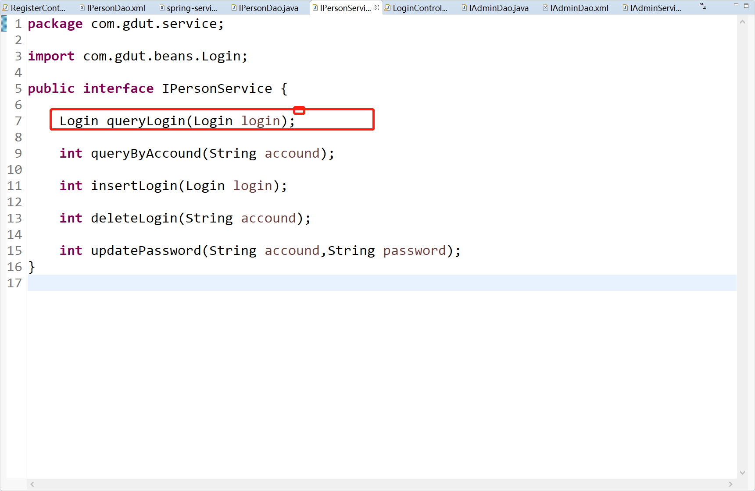

图 3‑25 IpersonService.java

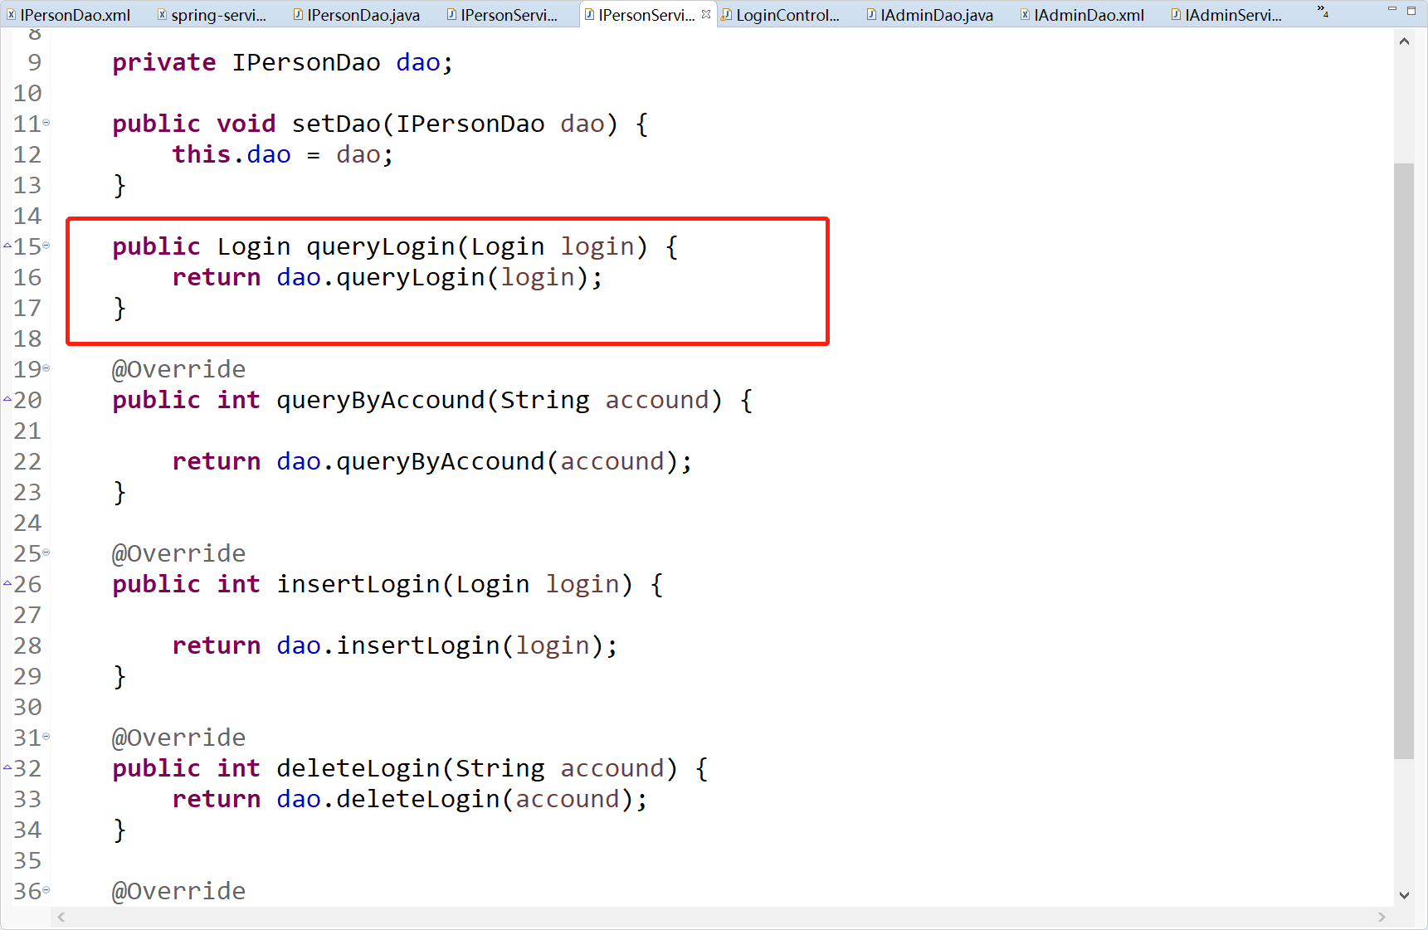

图 3‑26 IpersonServiceImpl.java

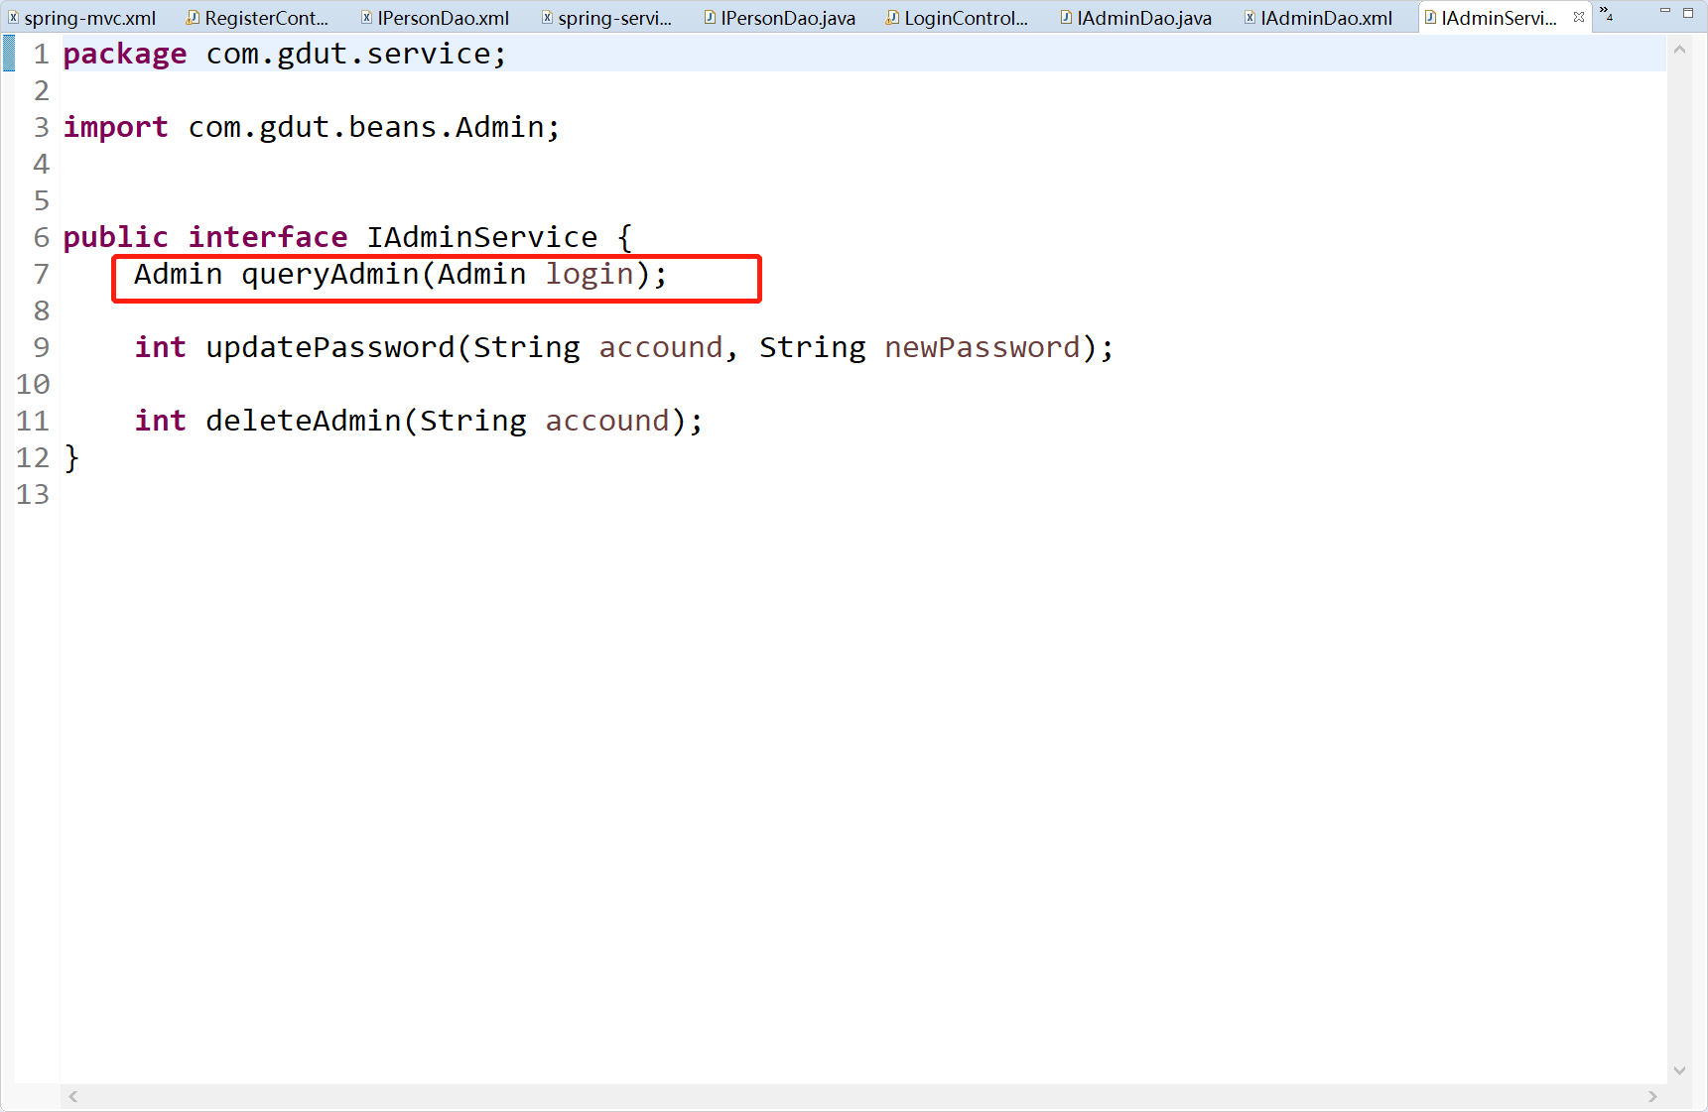

图 3‑27 IAdminService.java

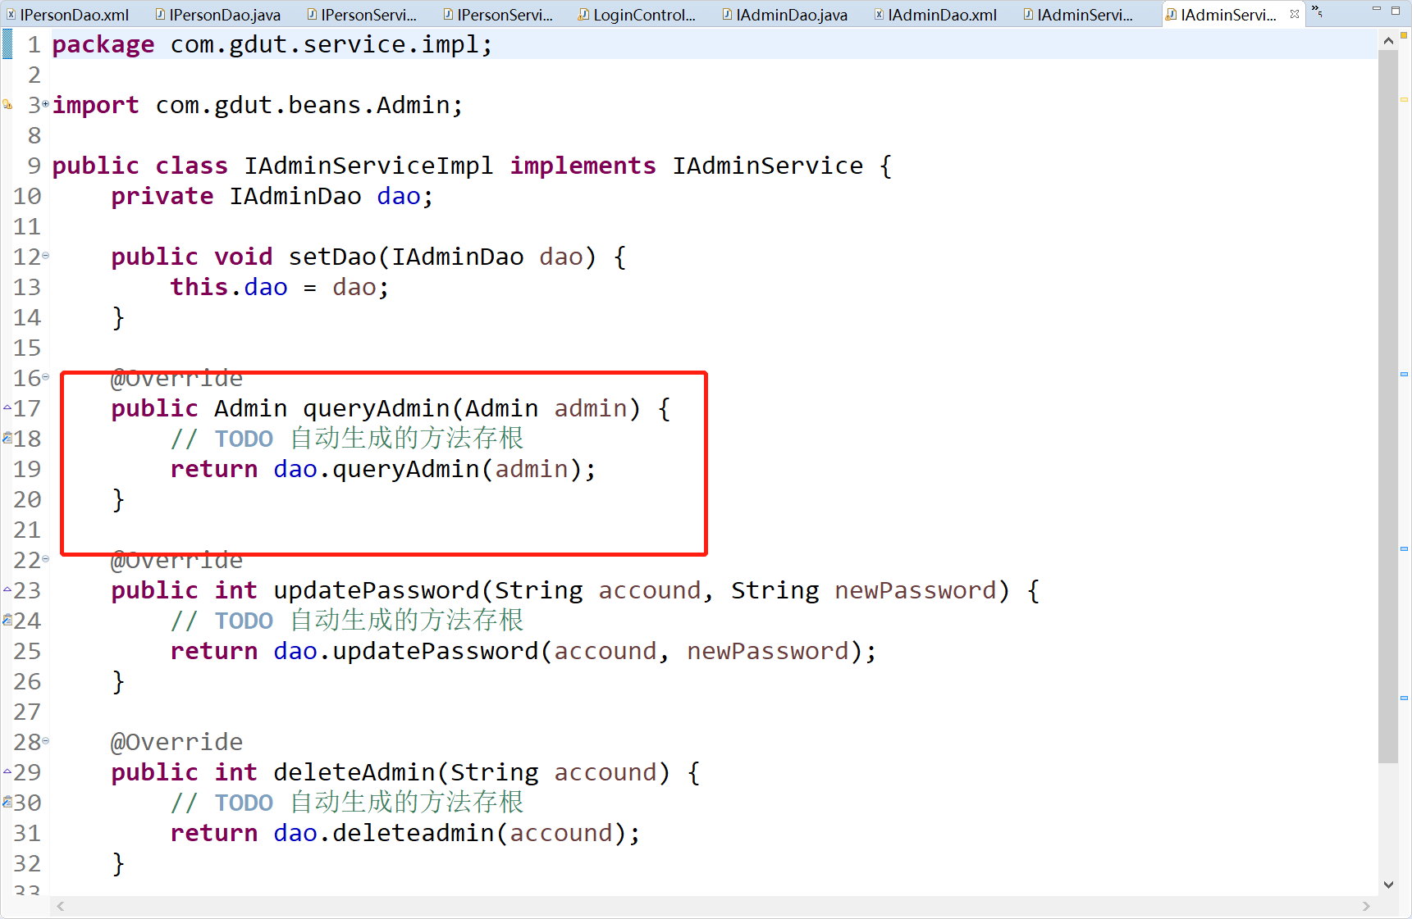

图 3‑28 IadminServiceImpl.java

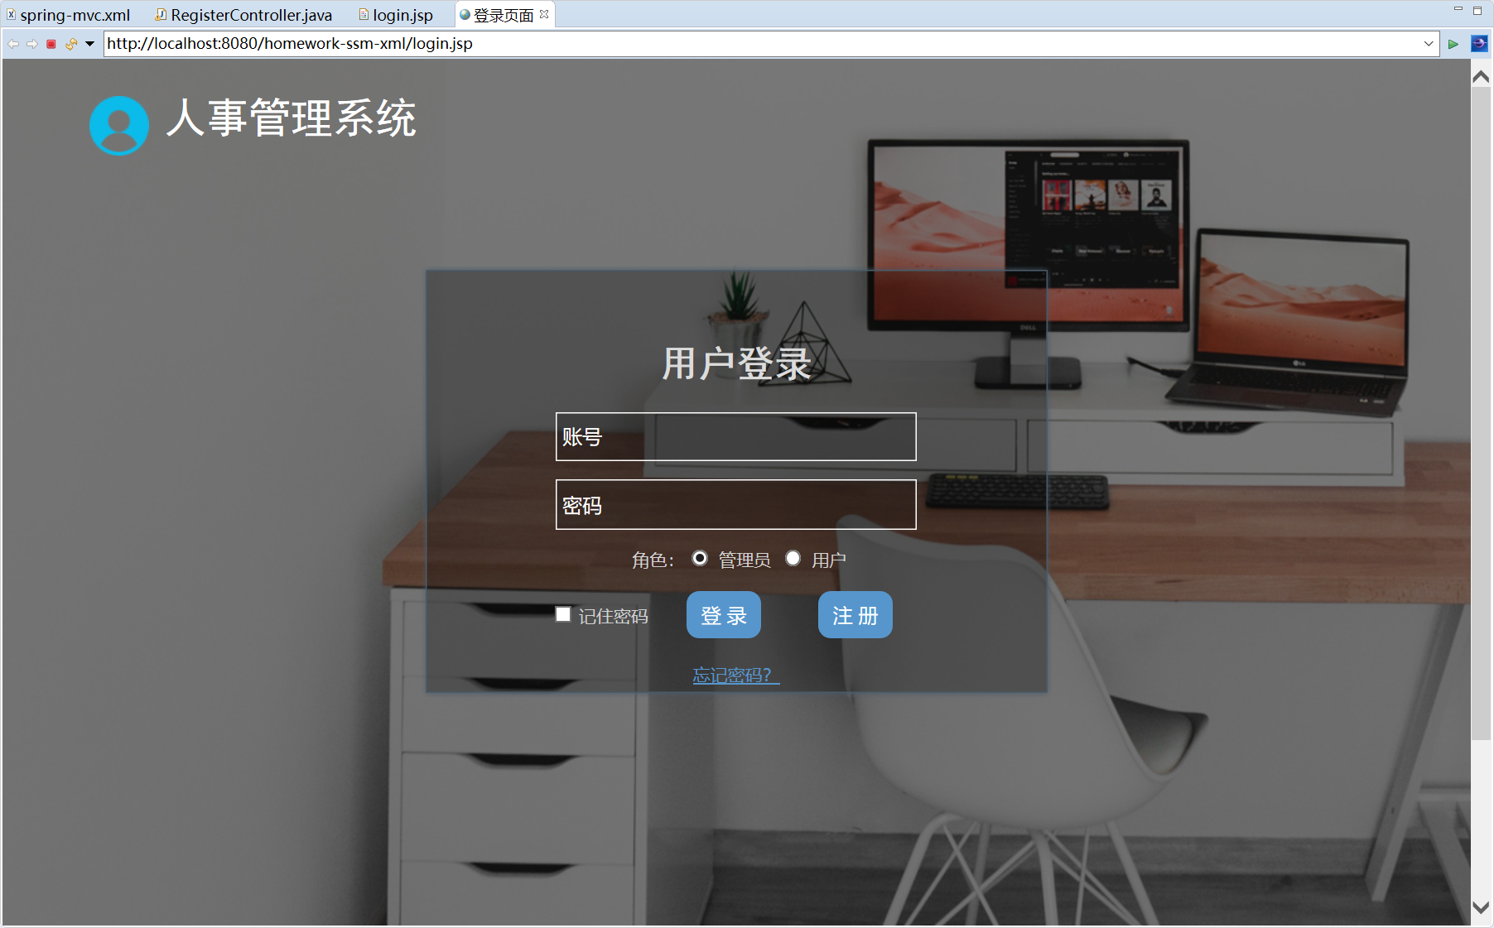

图 3‑29 登录界面

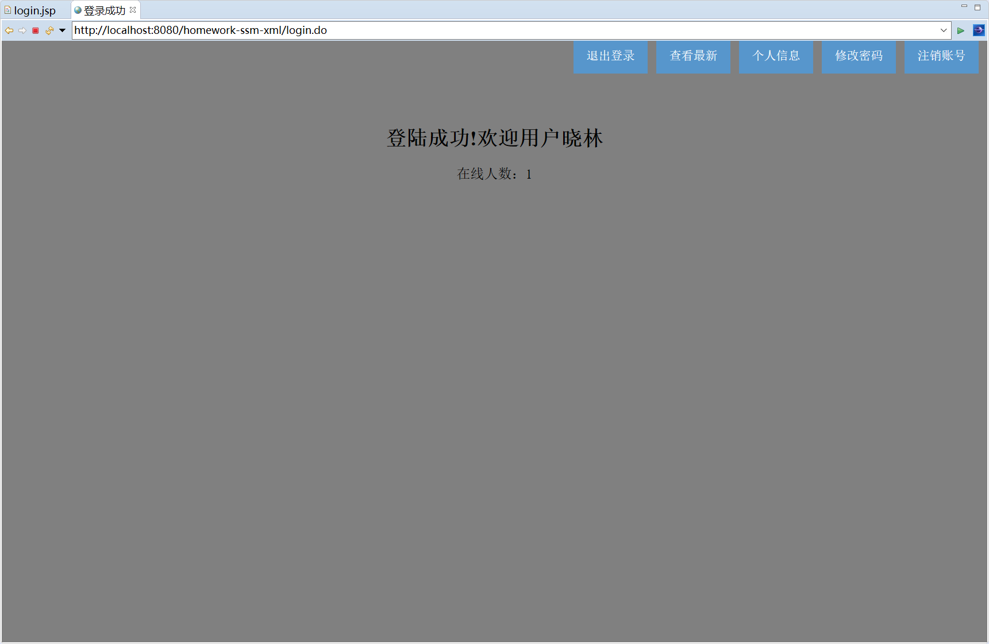

图 3‑30 普通用户登陆成功界面

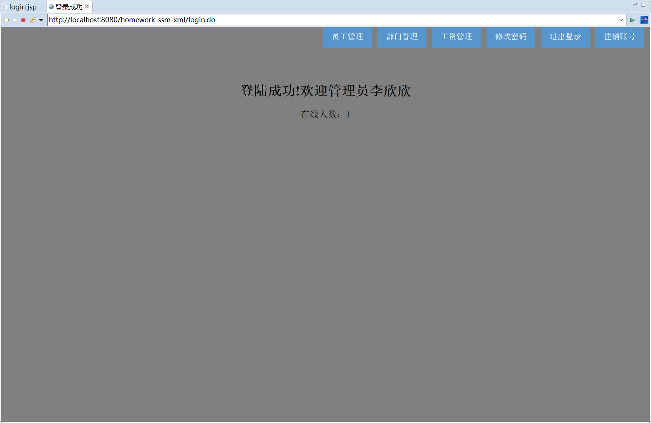

图 3‑31 管理员登陆成功界面

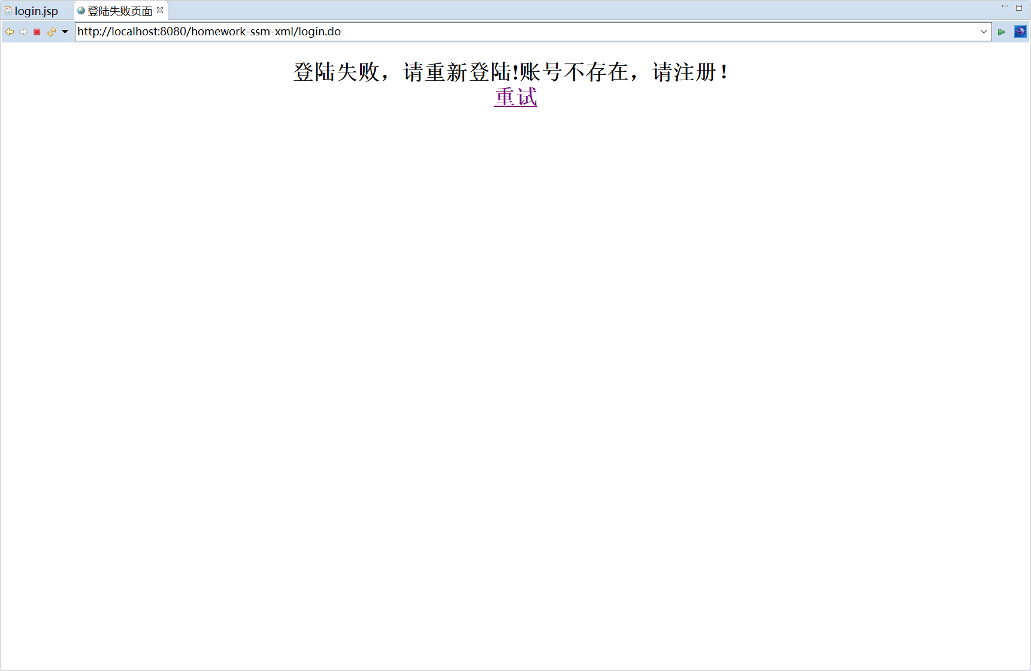

图 3‑32 登陆失败页面

## 修改密码（管理员与用户）

代码：管理员与用户都具有修改密码页面：

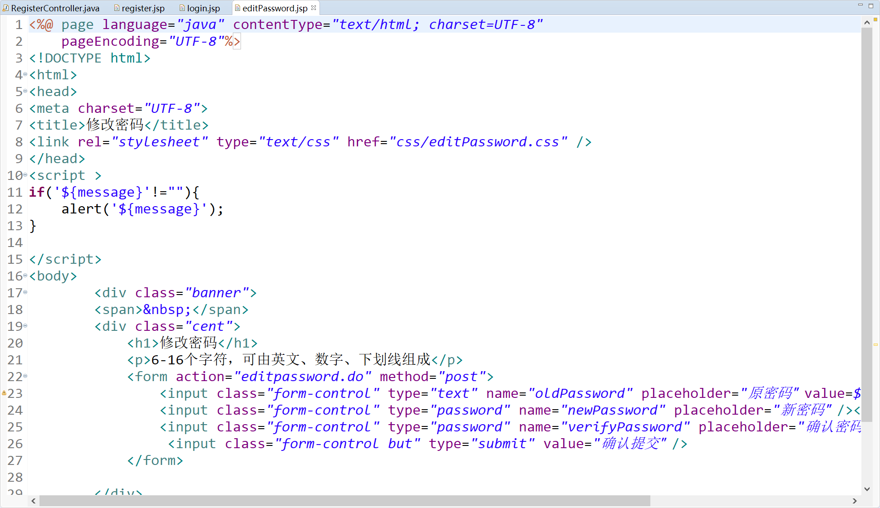

图 3‑33 editPassword.jsp

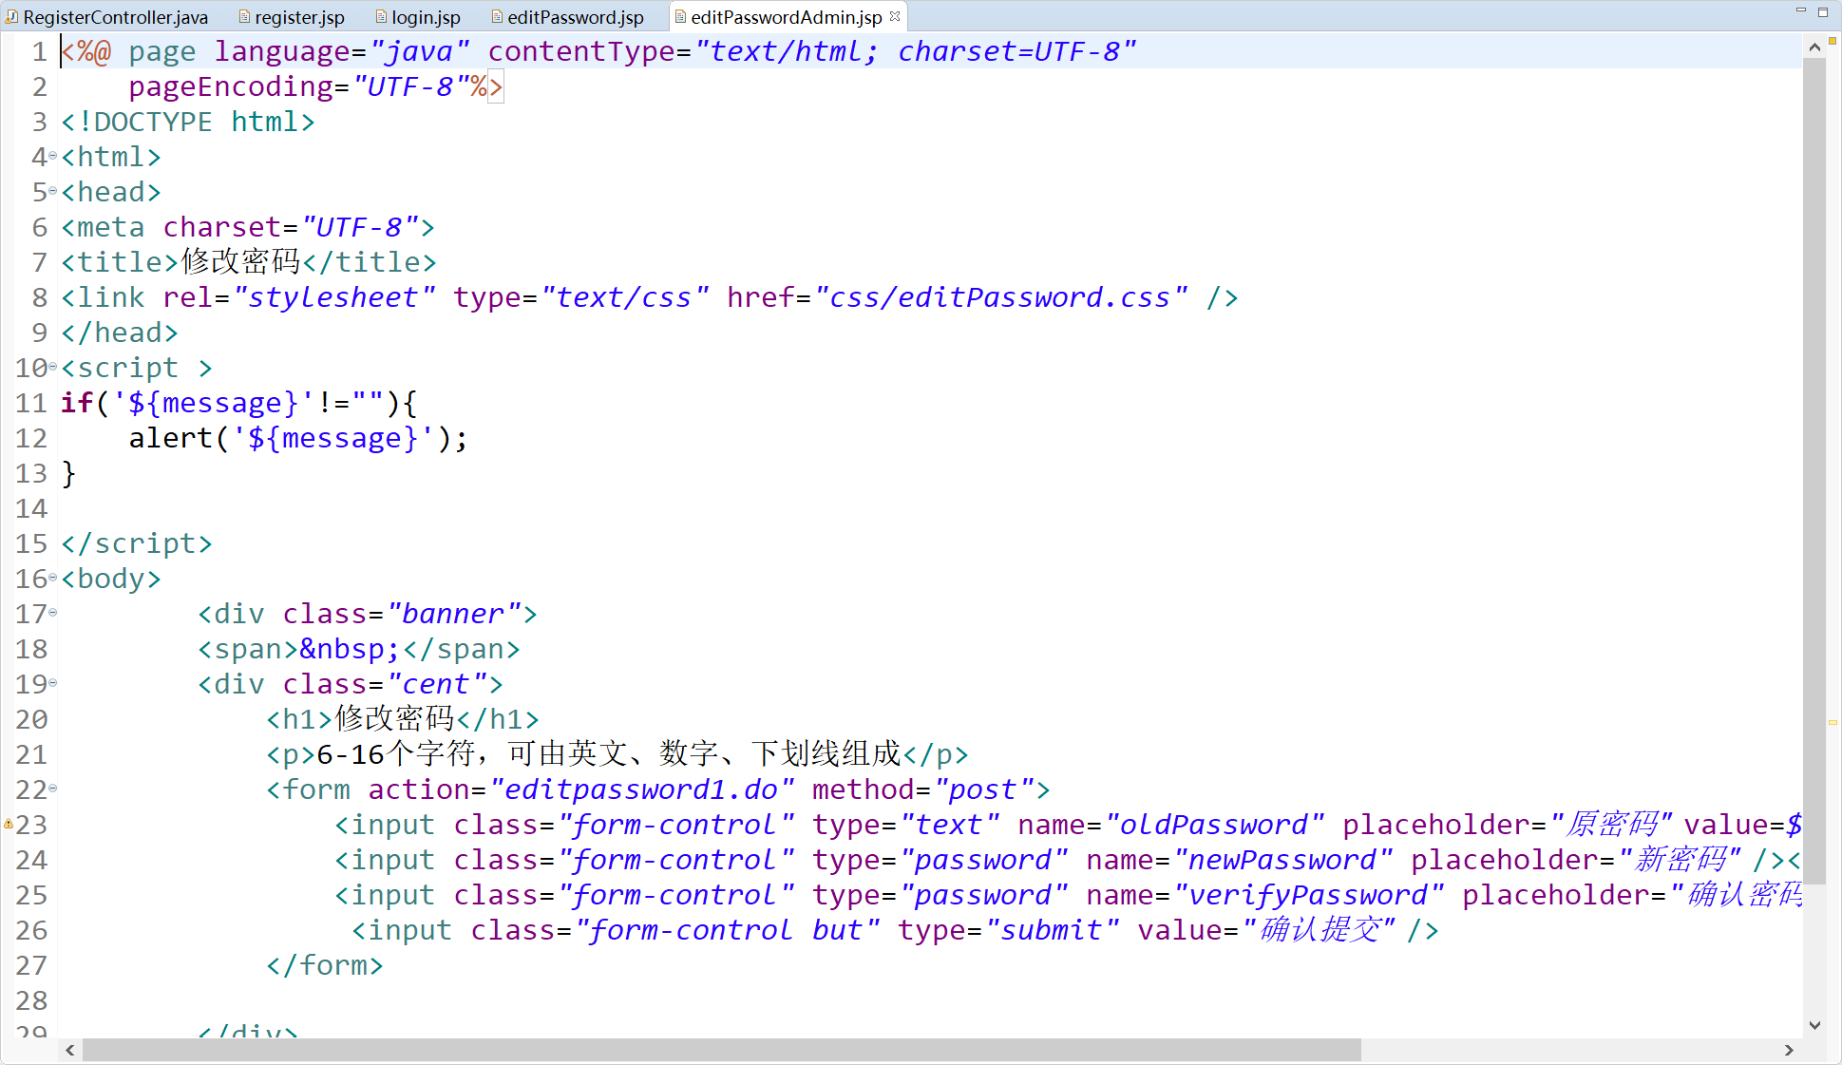

图 3‑34 editPassword1.jsp

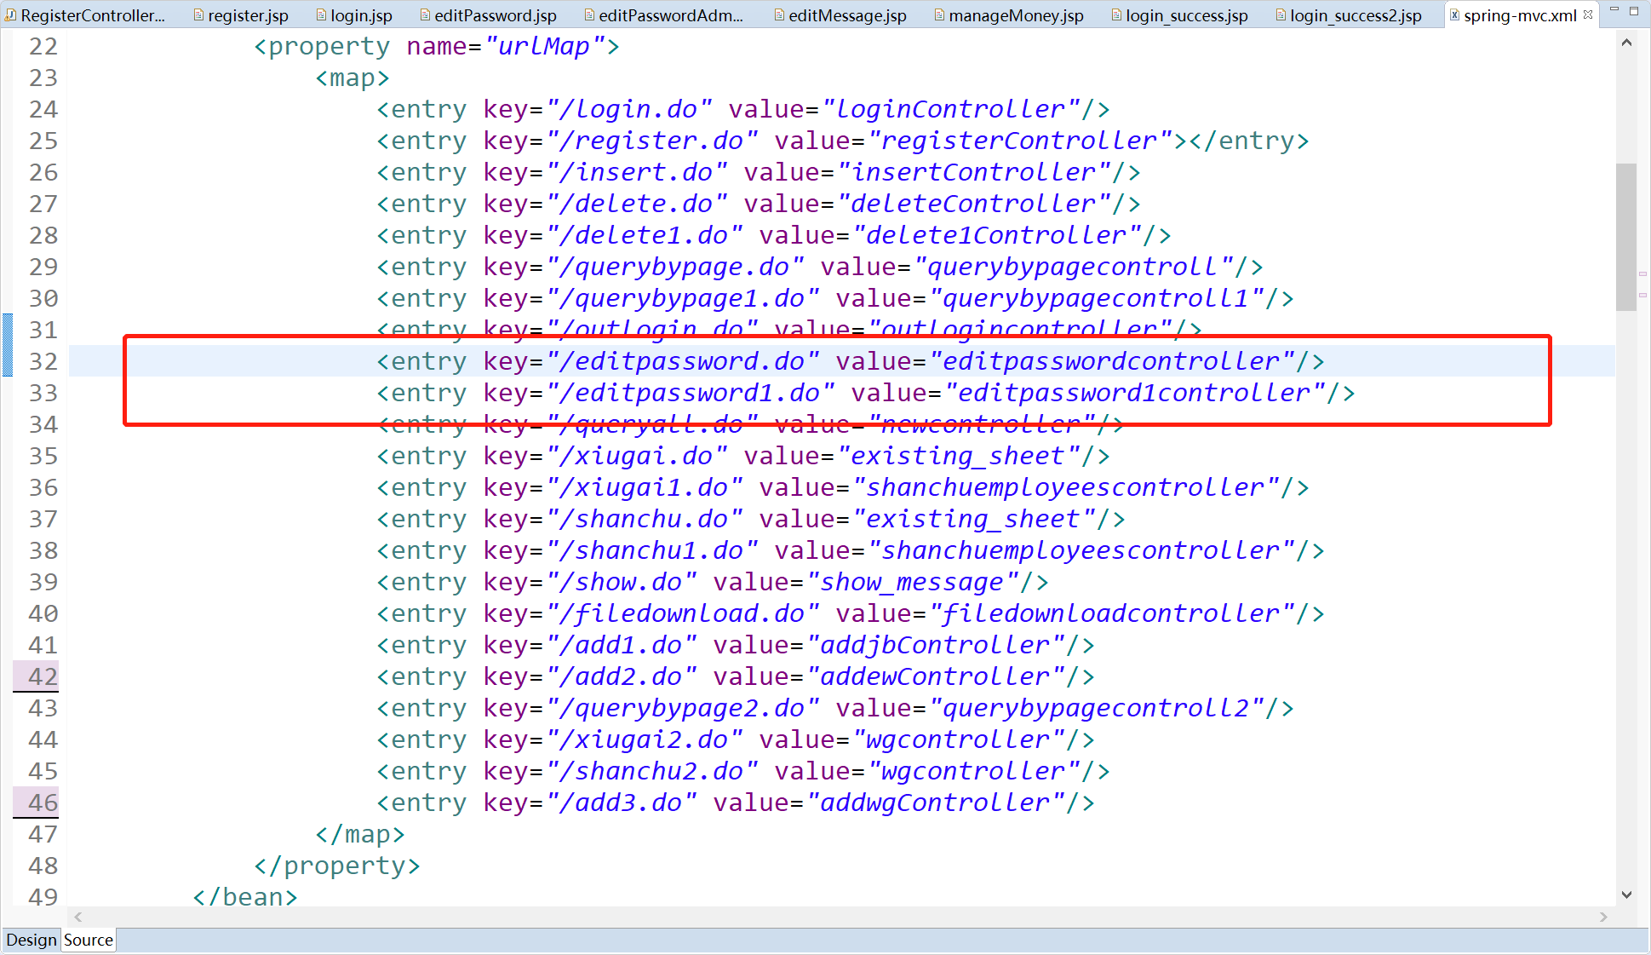

图 3‑35 spring-mvc.xml

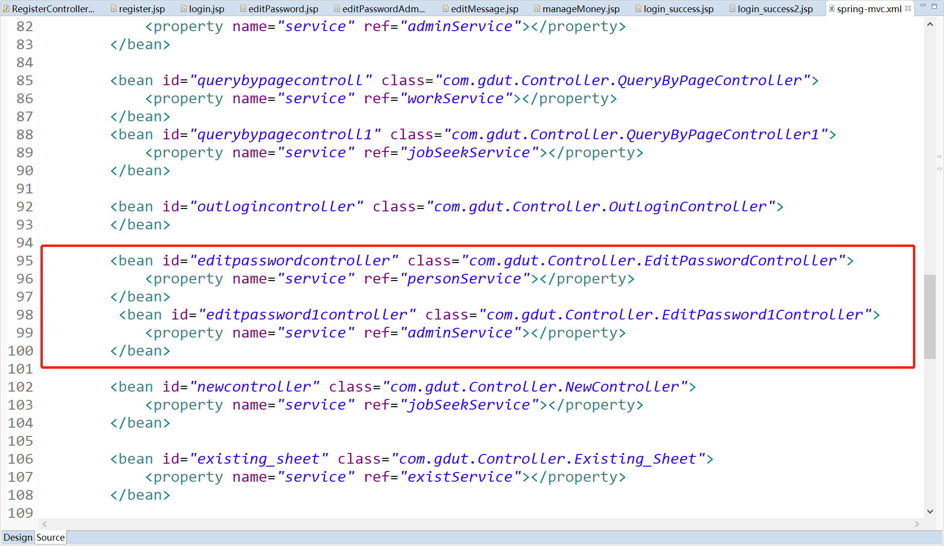

图 3‑36 spring-mvc.xml

EditPasswordController.java与EditPasswordController1.java分别对用户、管理员密码进行修改。

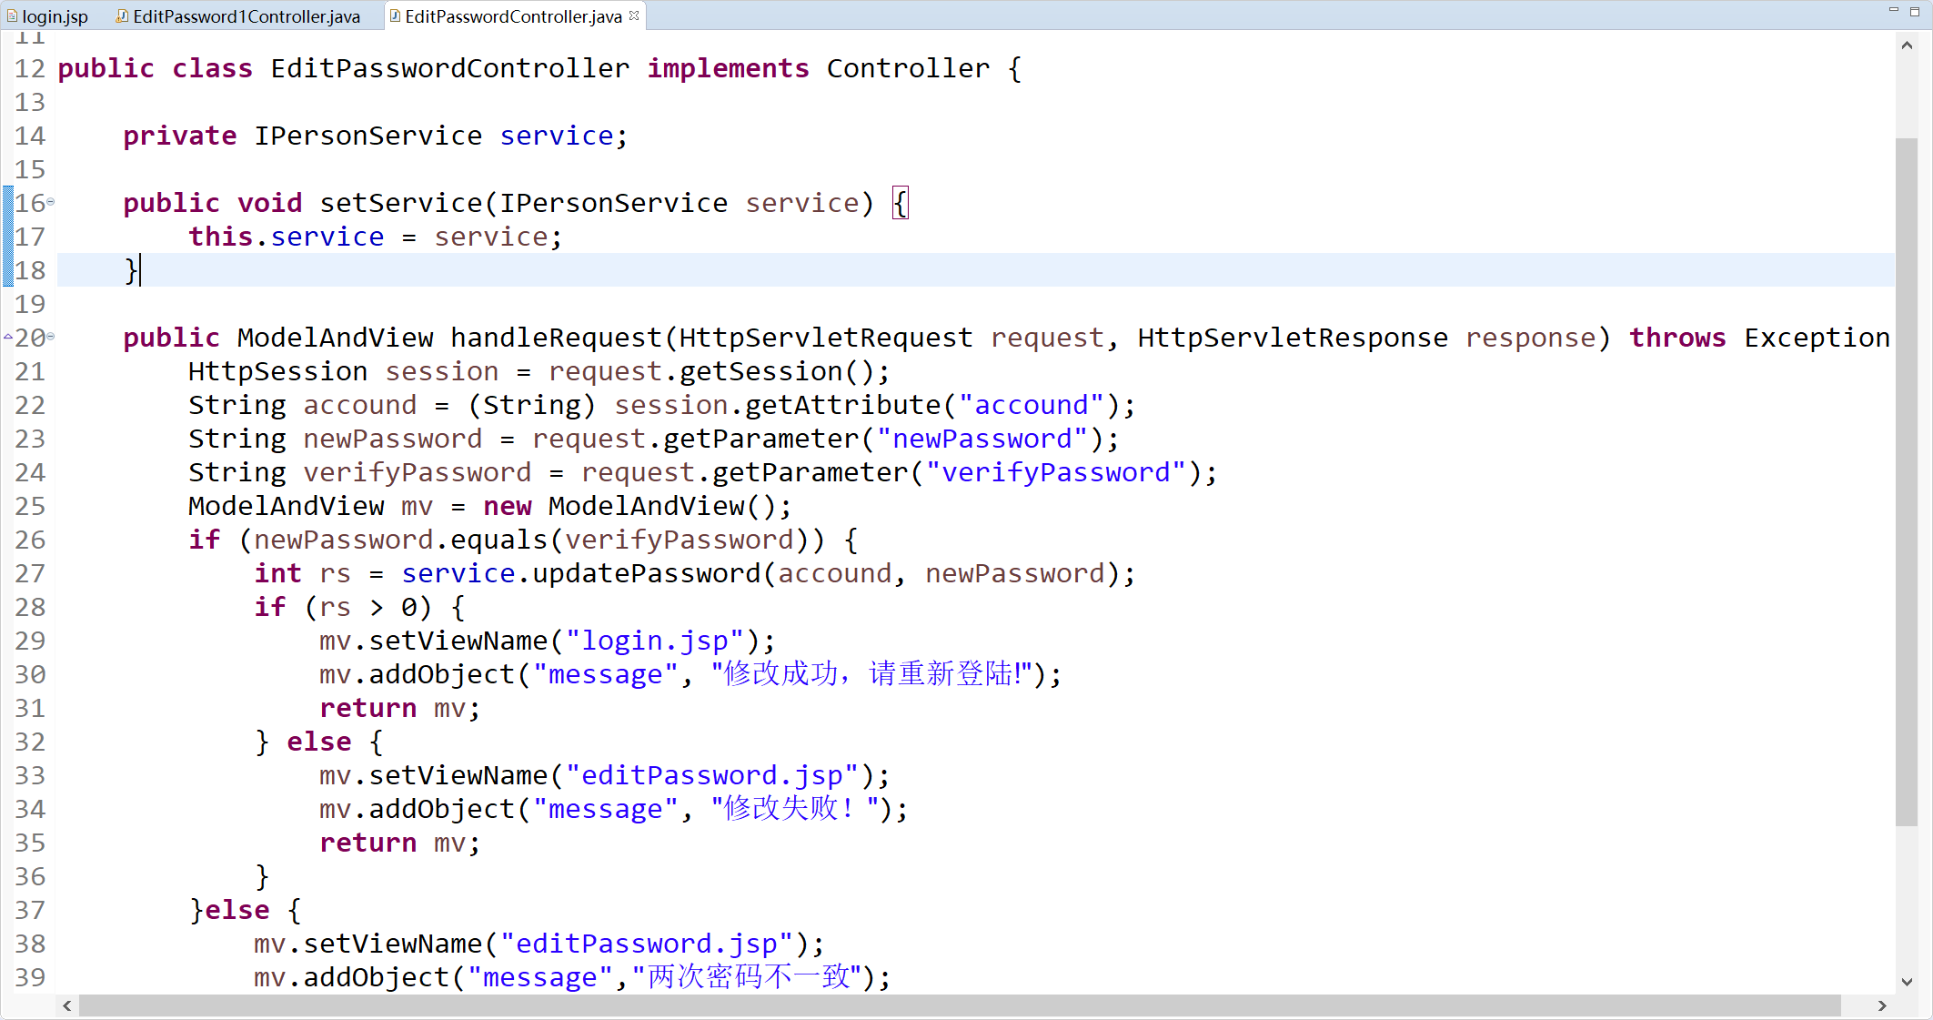

图 3‑37 EditPasswordController.java

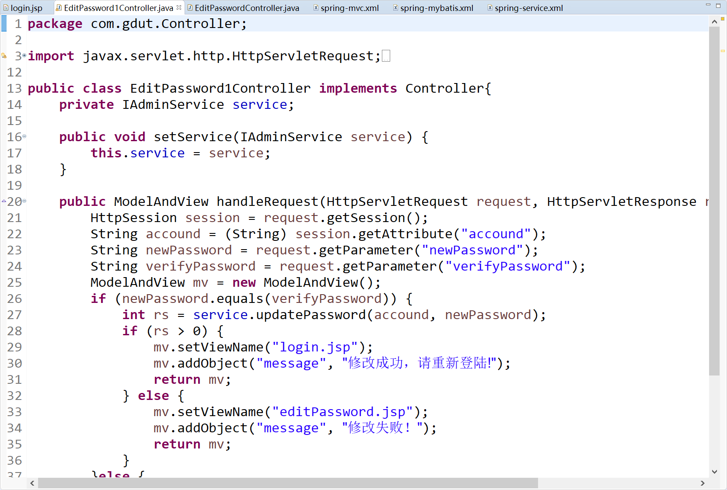

图 3‑38EditPasswordController1.java

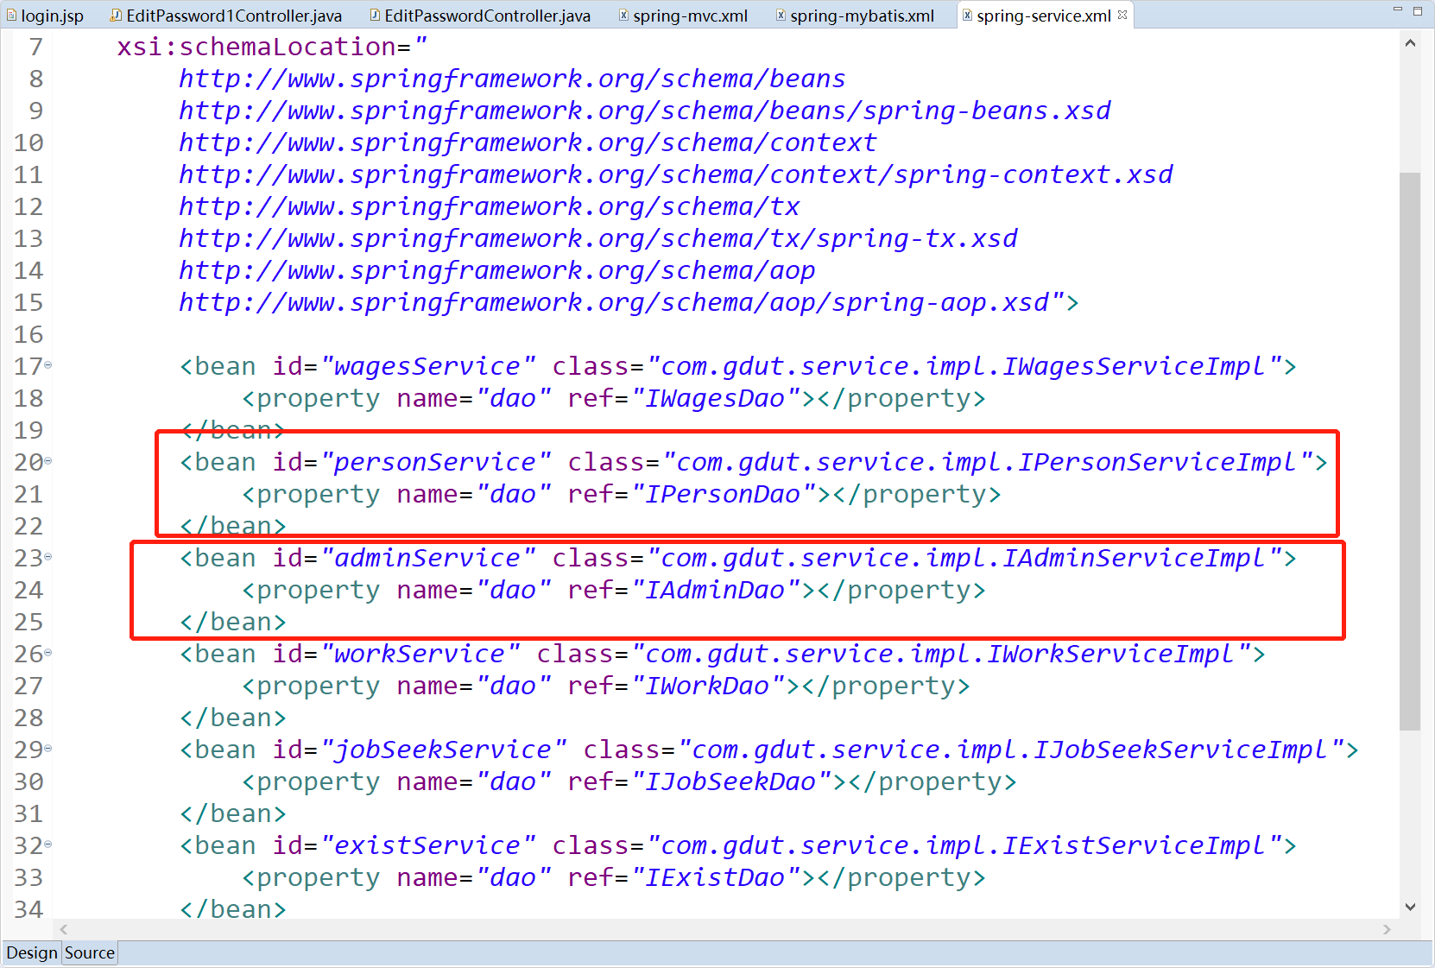

图 3‑39 spring-service

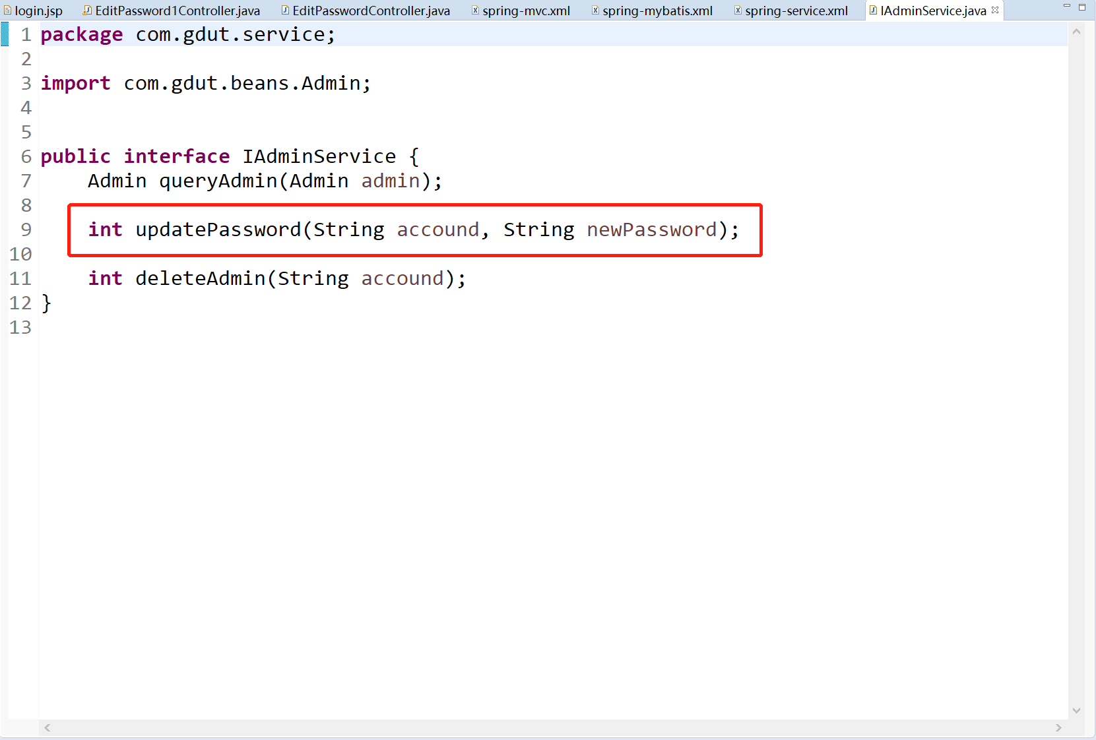

图 3‑40 IAdminService.java

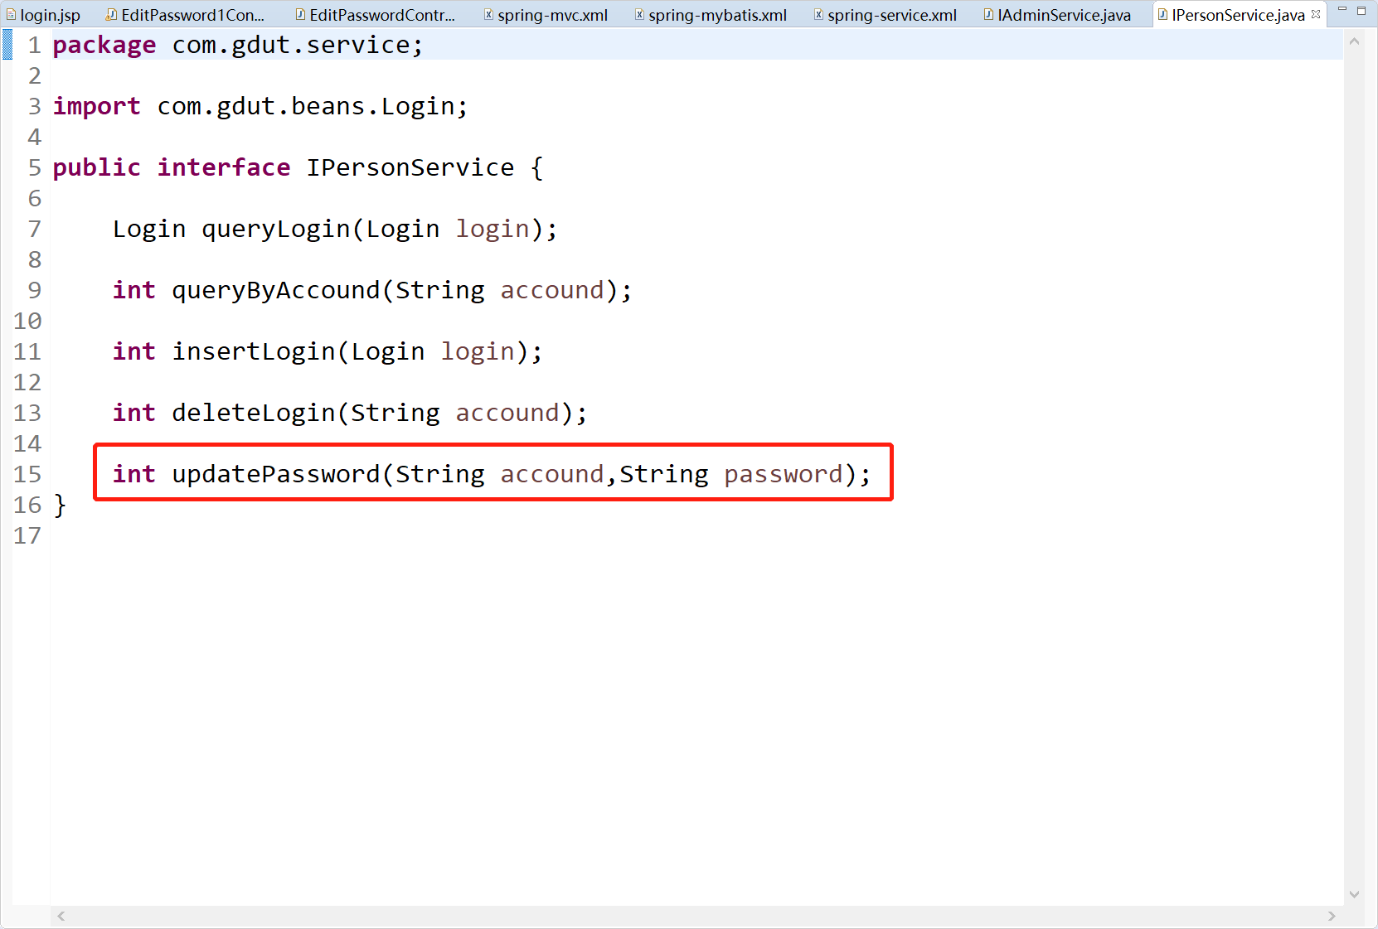

图 3‑41 IPersonService.java

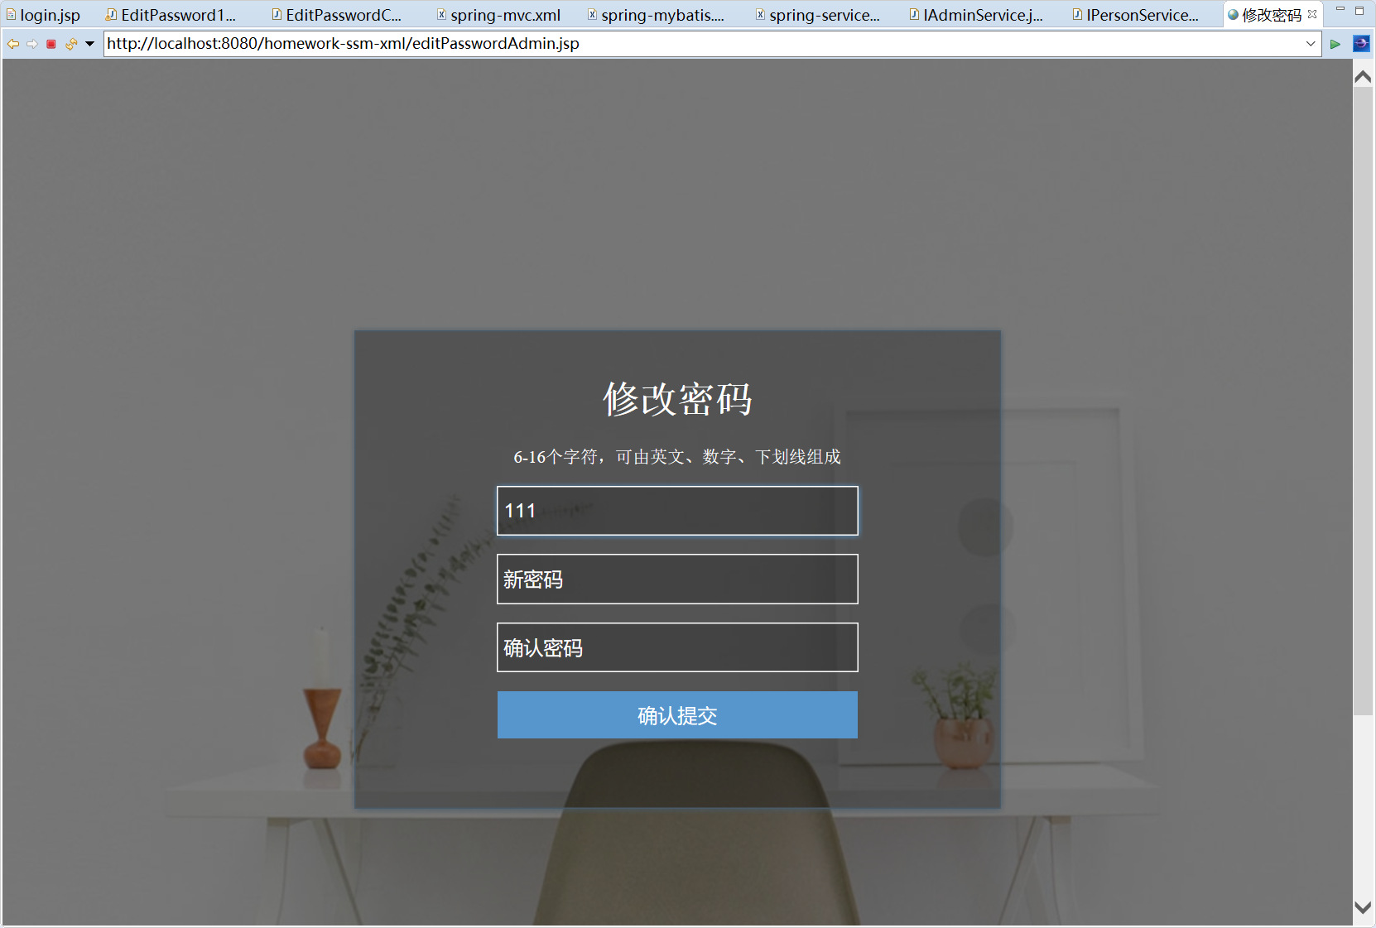

图 3‑42 修改密码页面

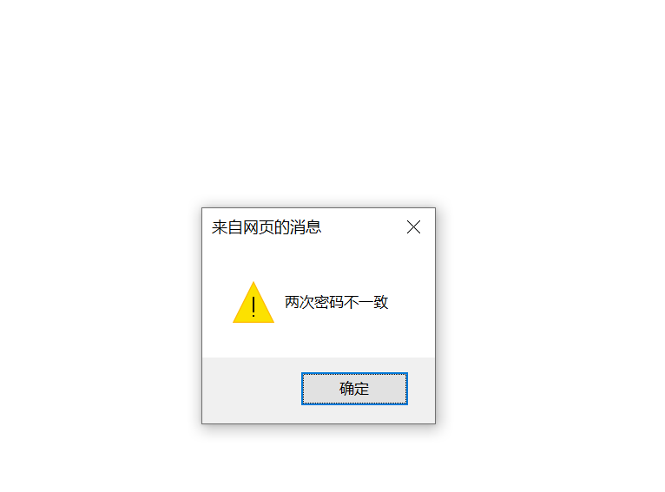

图 3‑43 两次密码不一致时弹出

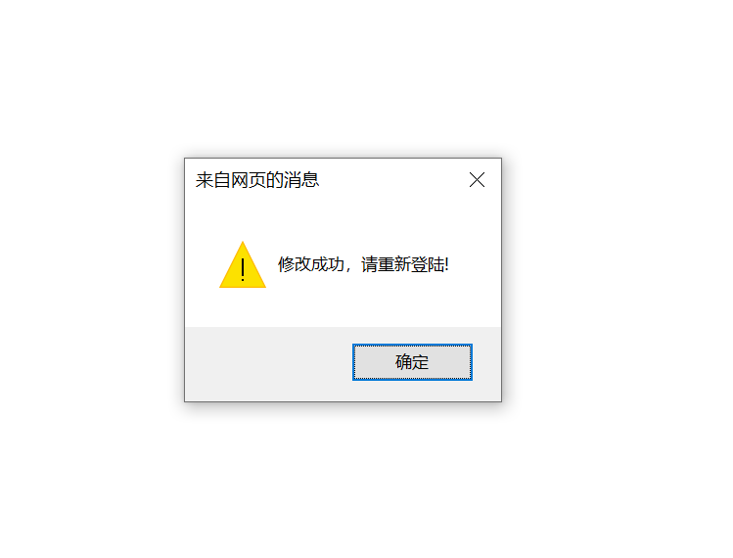

图 3‑44 修改成功后需重新登录

## 修改个人信息

用户可以修改个人信息，在这里使用了上传文件，用户可以上传图片作为自己的头像。

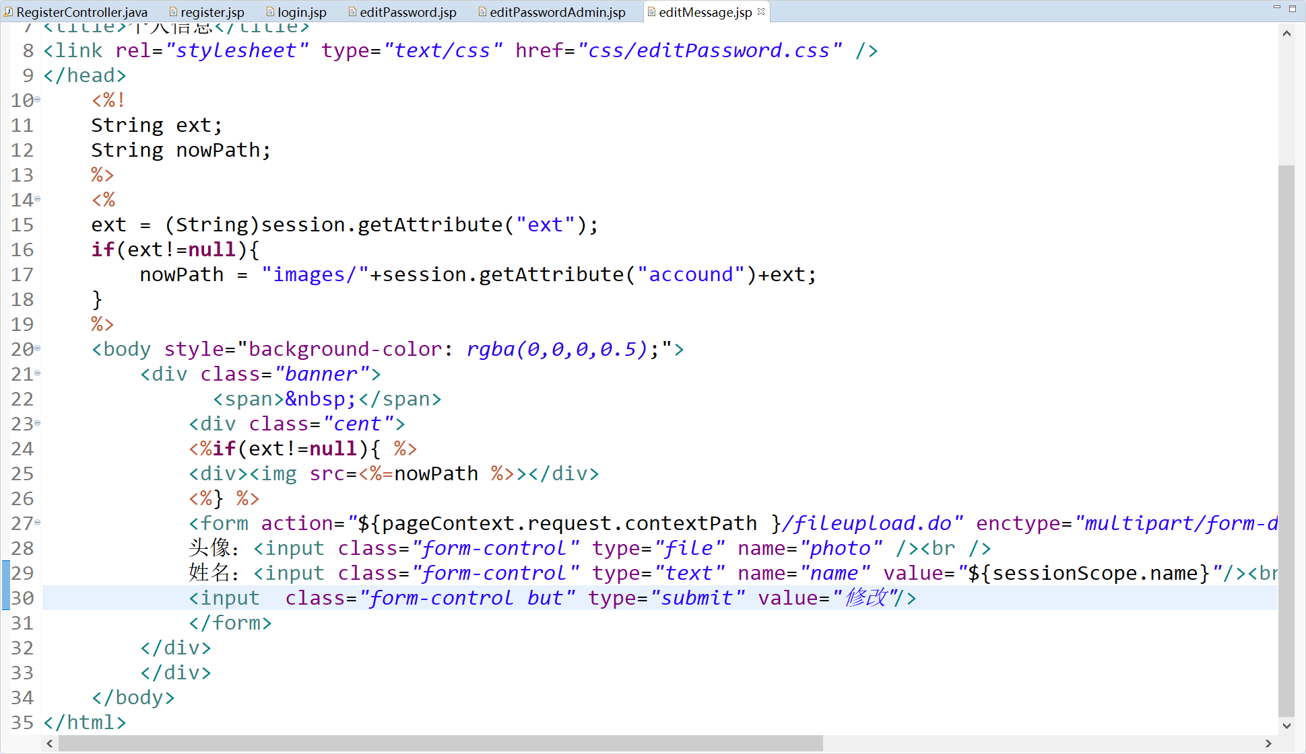

图 3‑45 editMessage.jsp

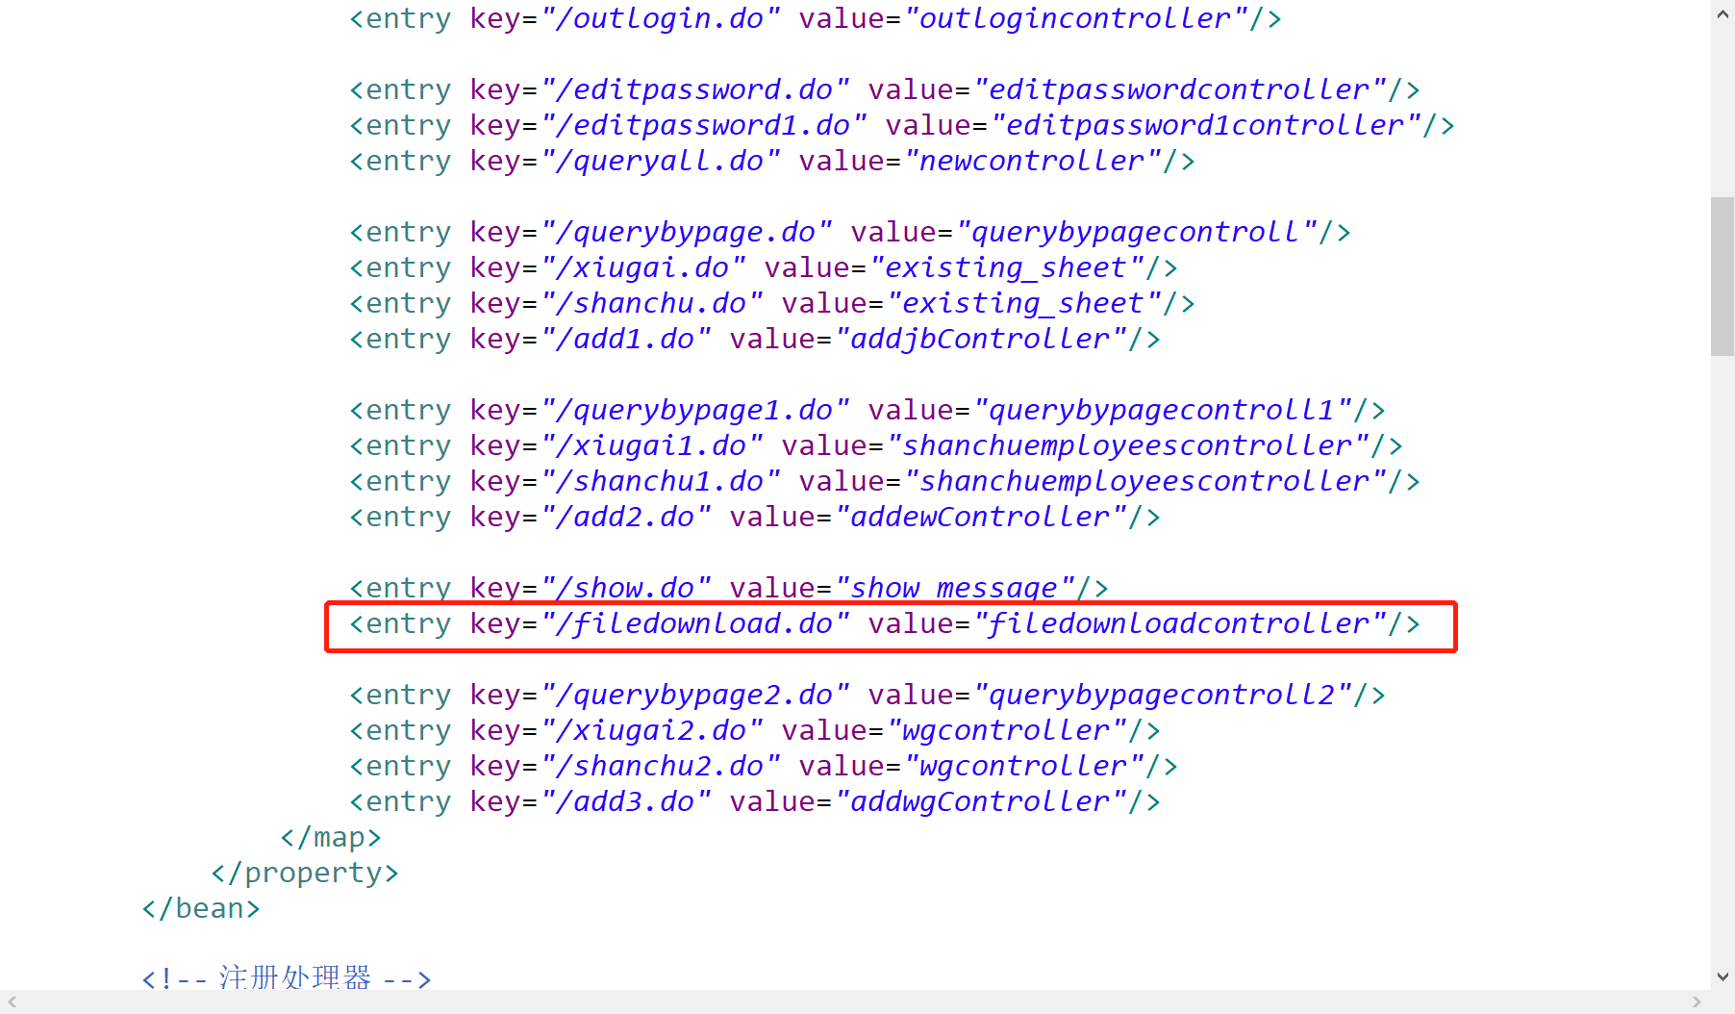

图 3‑46 spring-mvc.xml

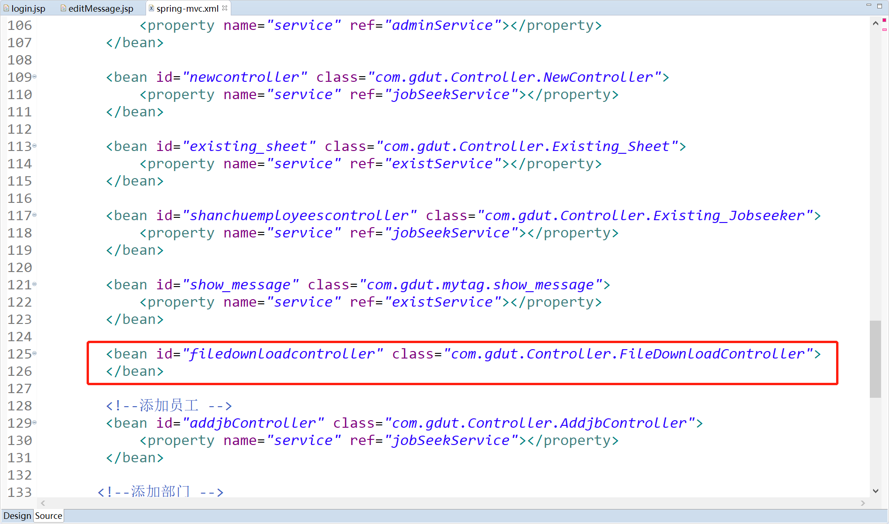

图 3‑47 spring-mvc.xml

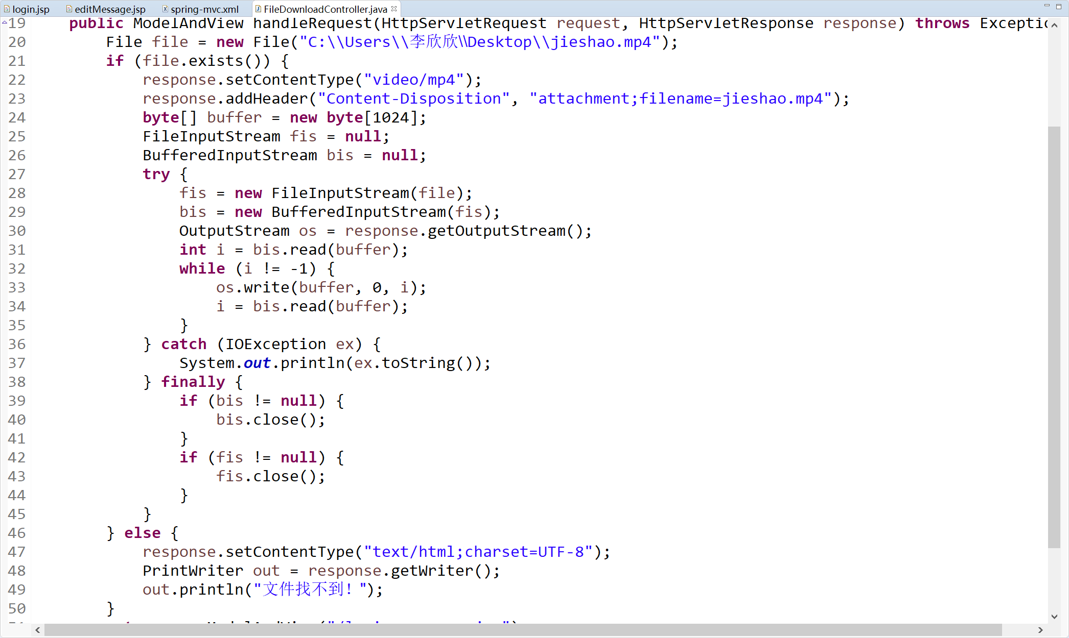

图 3‑48 FileDownloadController.java

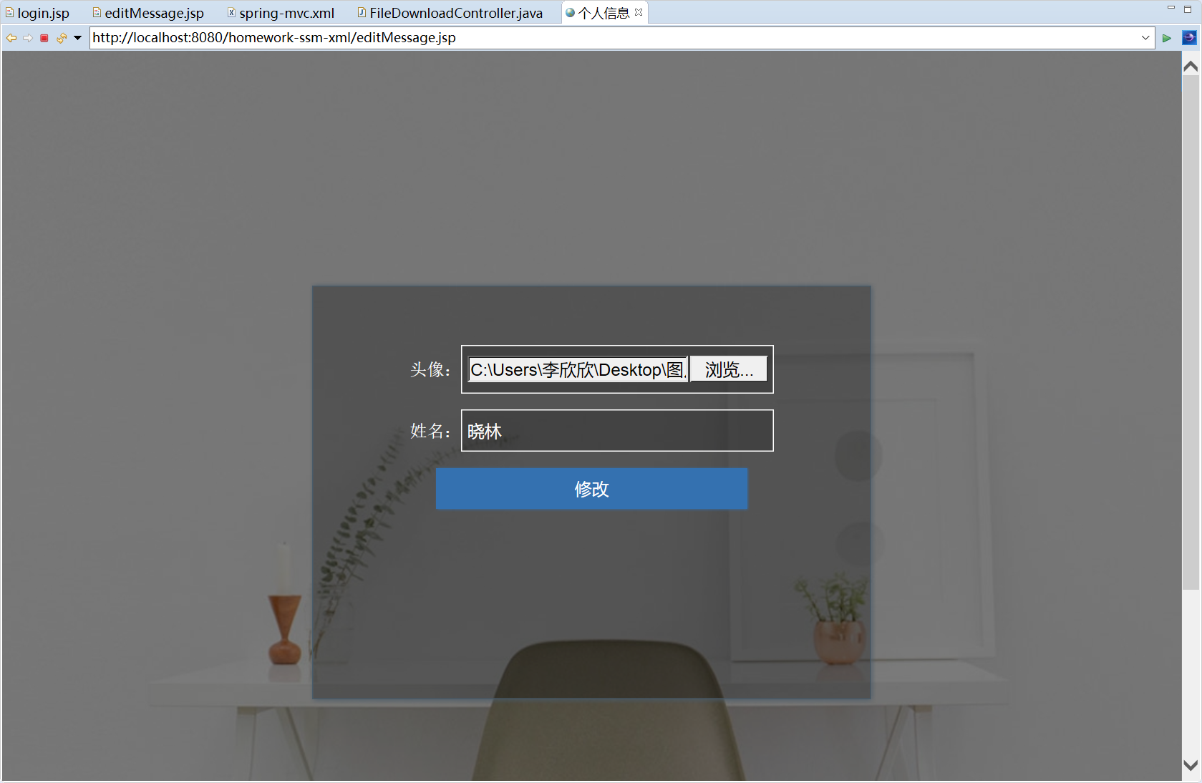

图 3‑49 修改个人信息页面

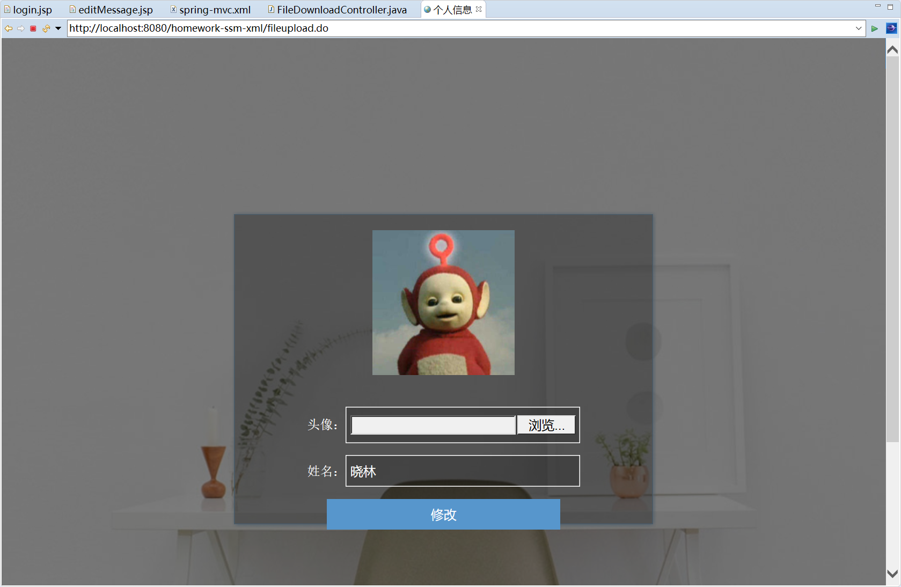

图 3‑50 修改结果

## 部门管理模块

代码：部门管理模块包括对部门的添加、删除、修改、查看部门详情信息以及根据工作内容进行查询的功能。

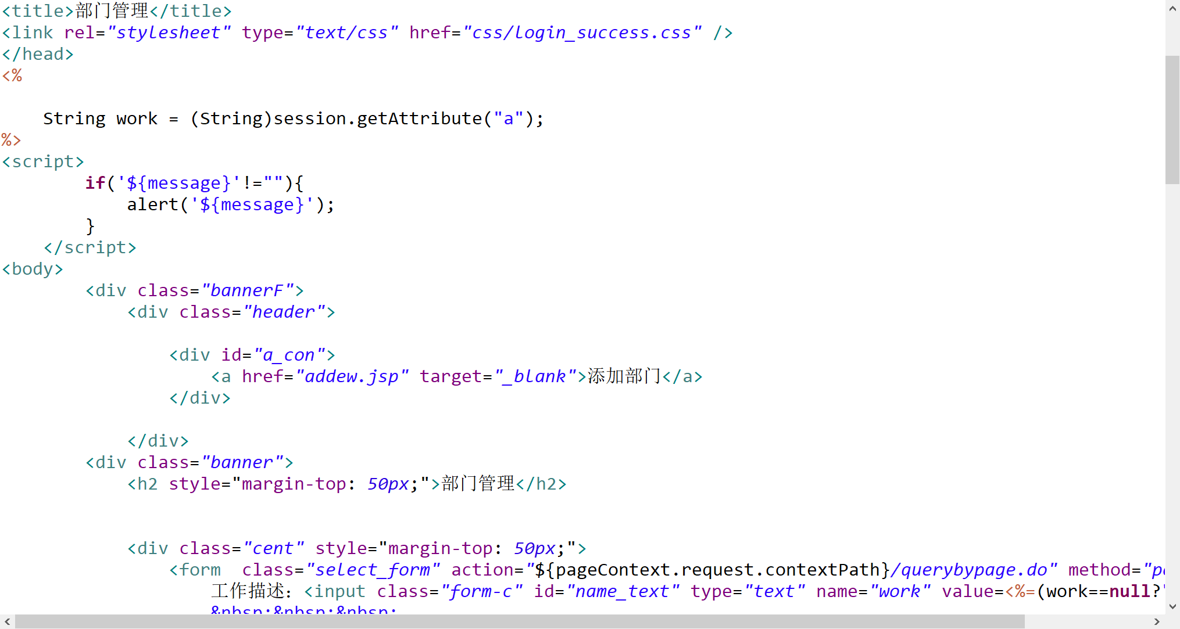

图 3‑51 部门管理页面

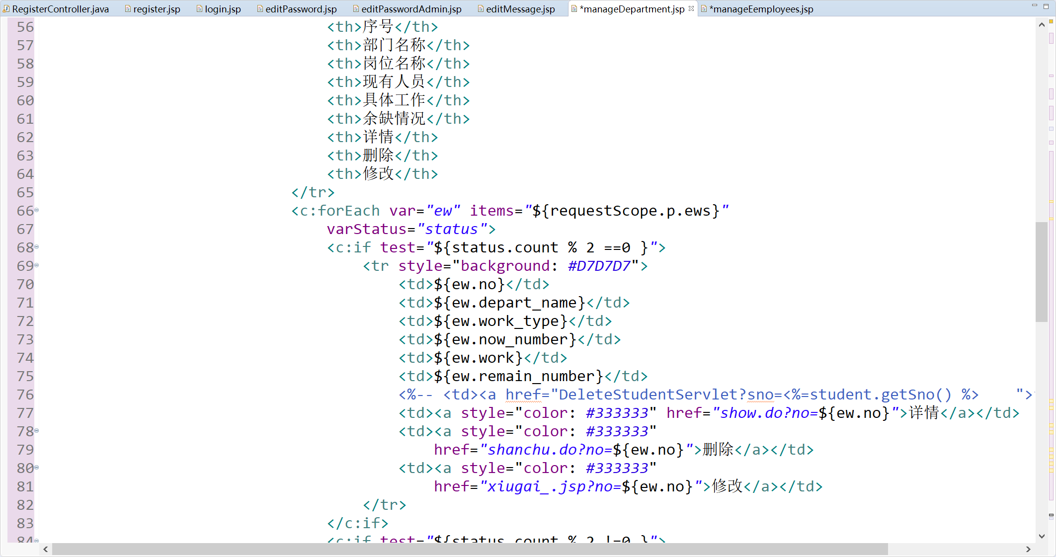

图 3‑52 部门管理页面

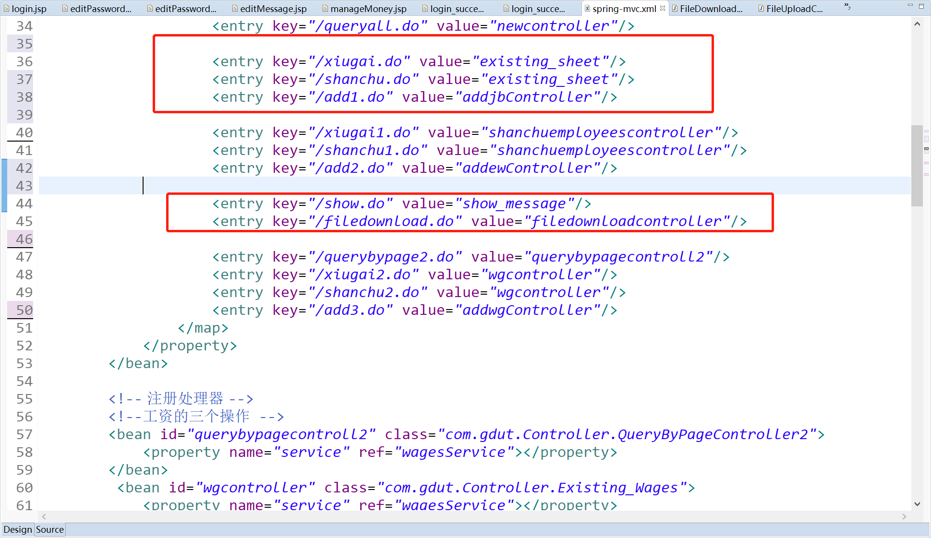

图 3‑53 spring-mvc.xml

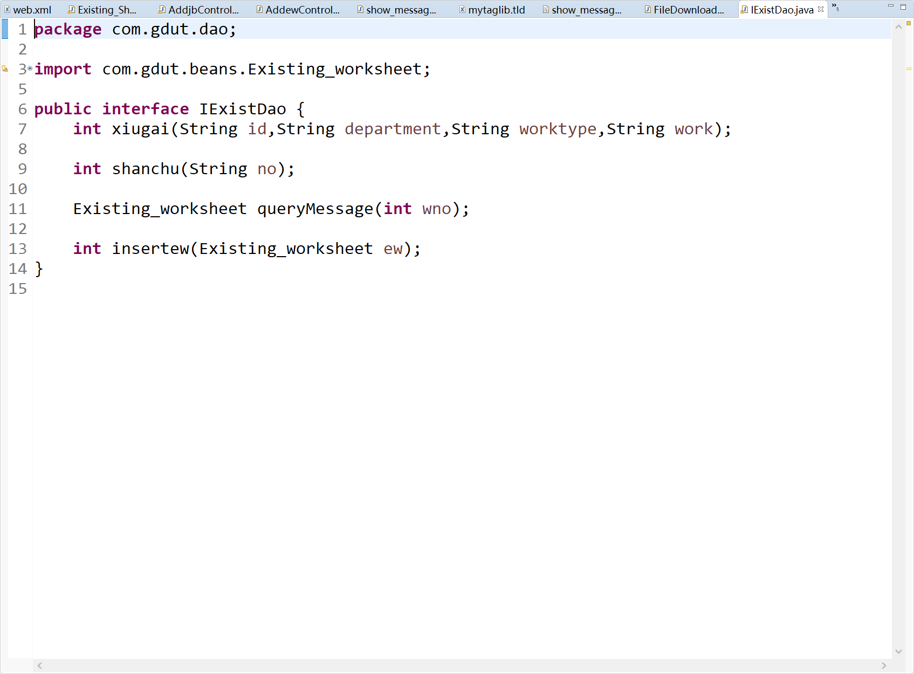

图 3‑54 IExistDao.java

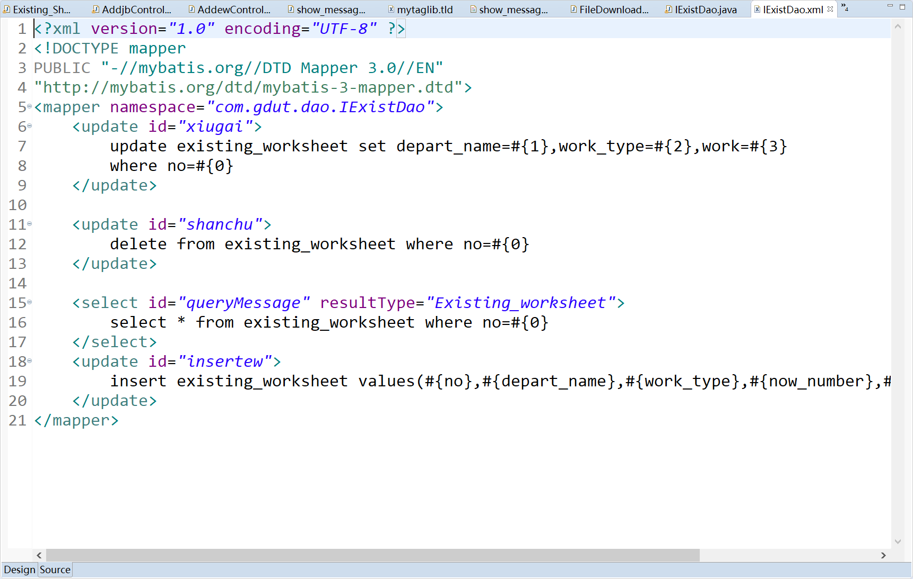

图 3‑55 IExistDao.xml

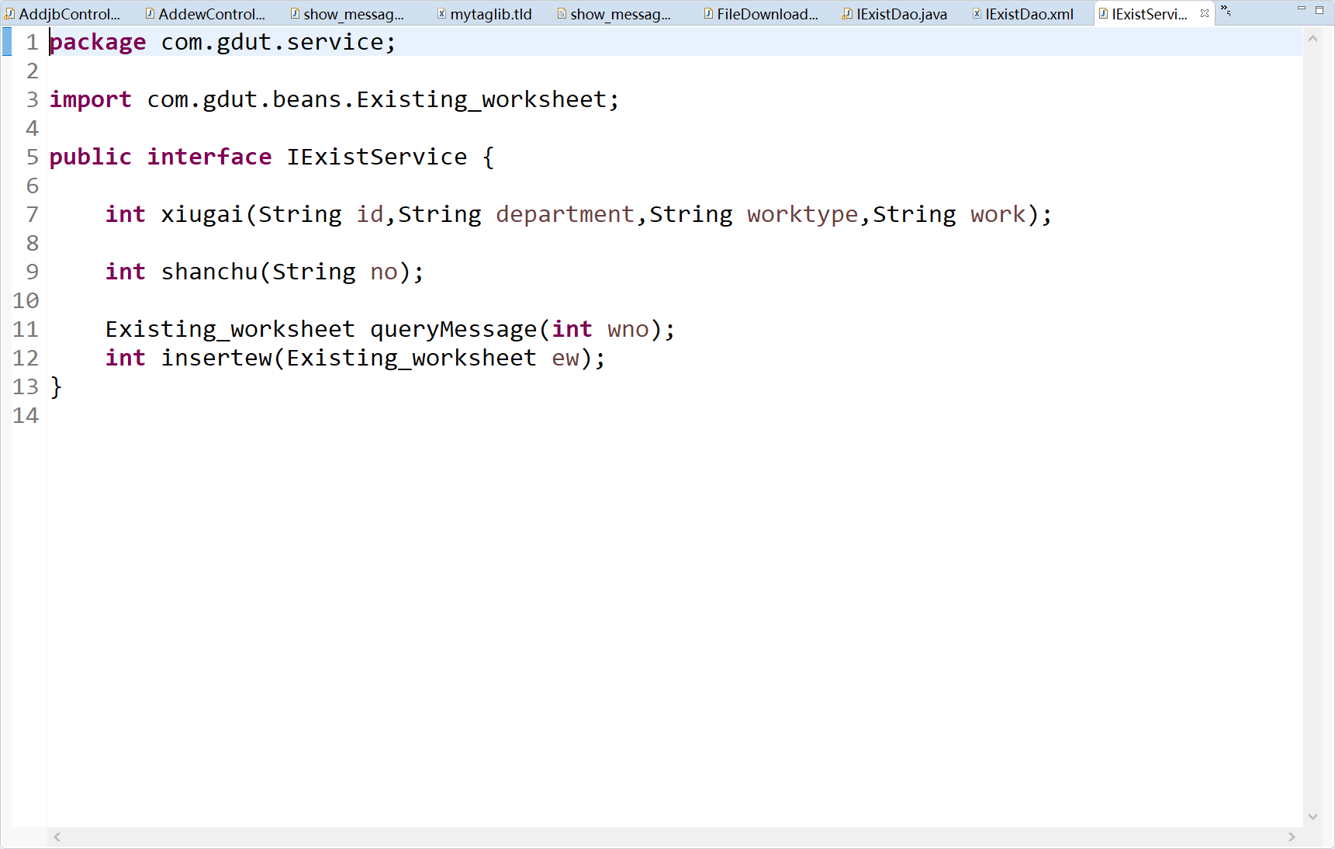

图 3‑56 IExistService.java

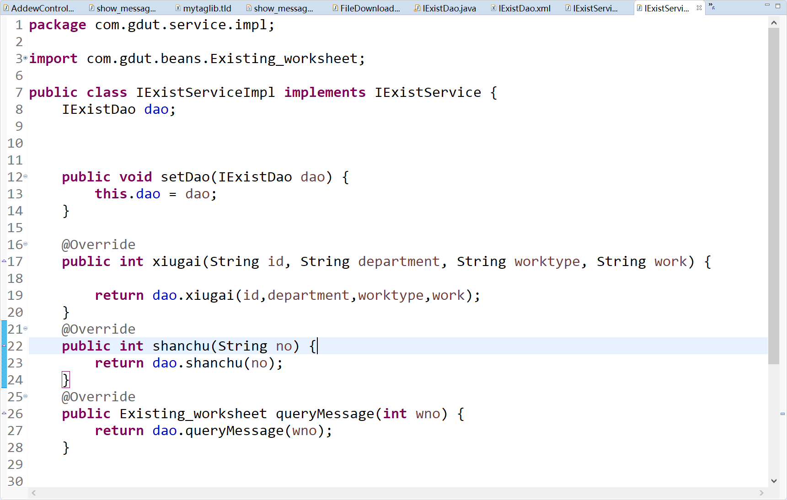

图 3‑57 IExistServiceImpl.java

查询部门功能的实现：

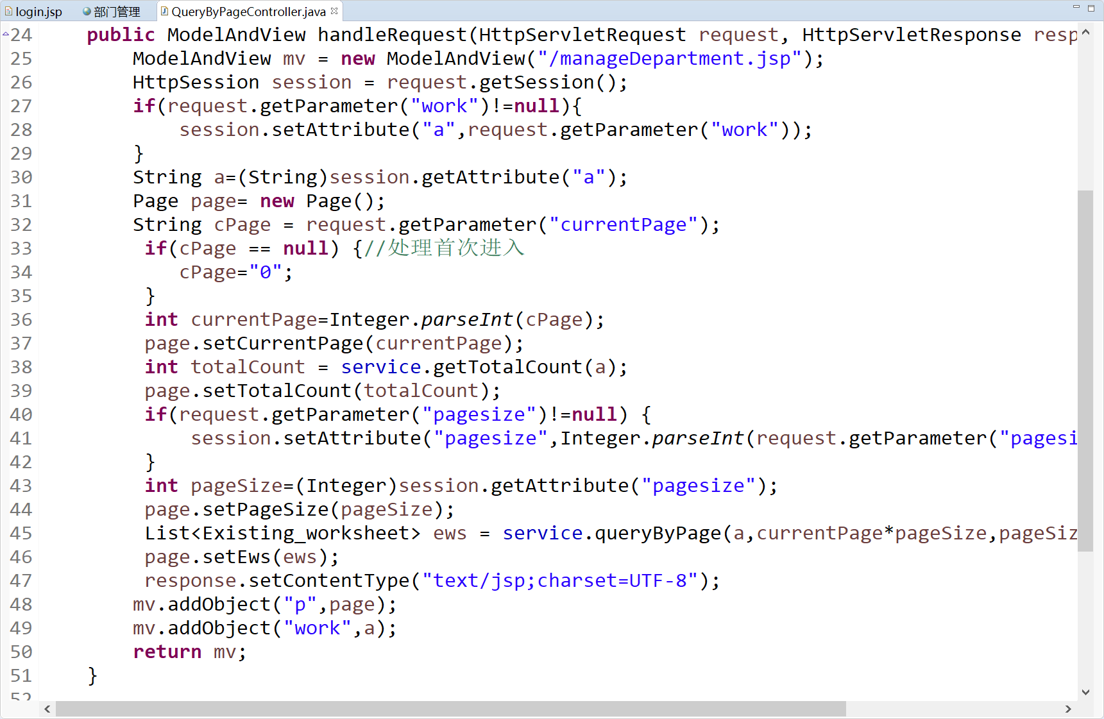

图 3‑58 QueryByPageController.java

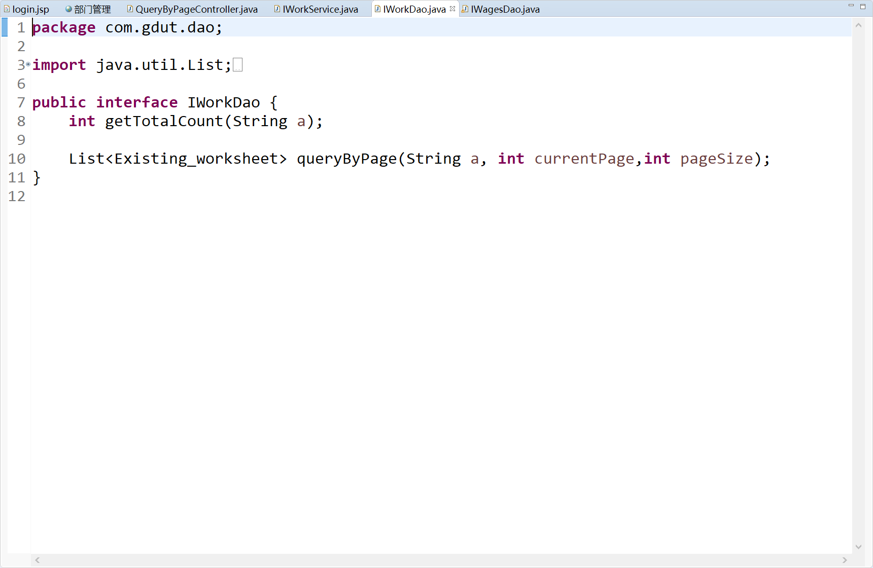

图 3‑59 IWorkDao.java

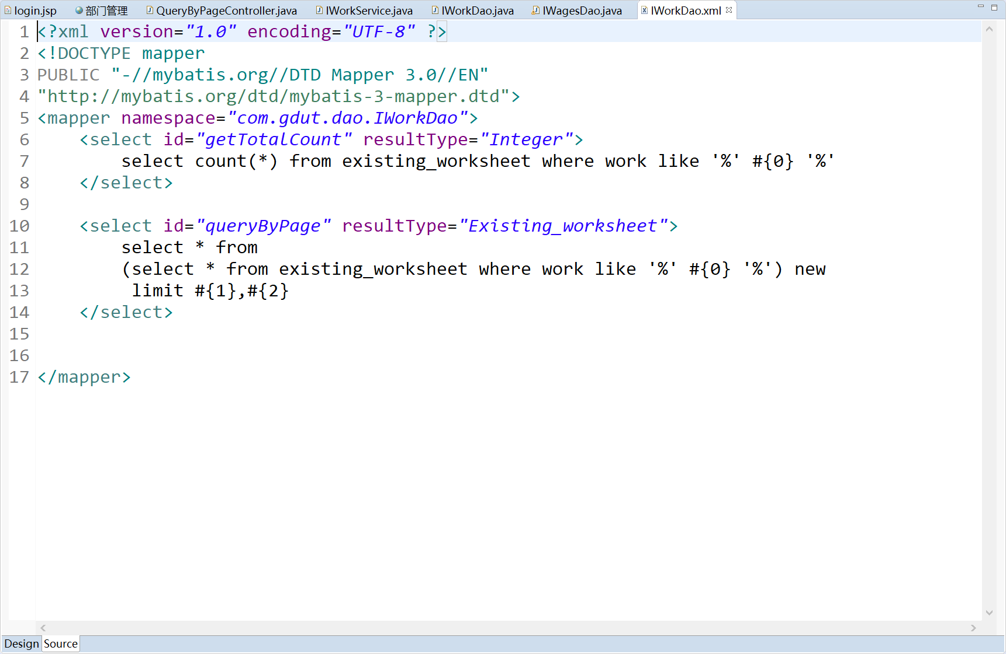

图 3‑60 IWorkDao.xml

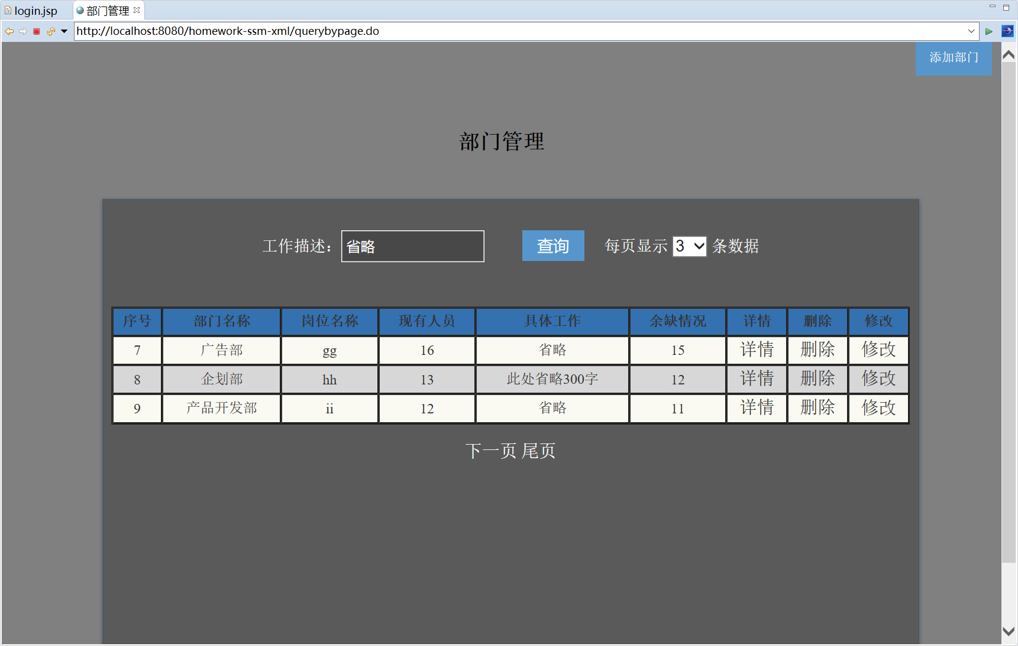

图 3‑61 部门管理页面

对部门的修改与删除操作：

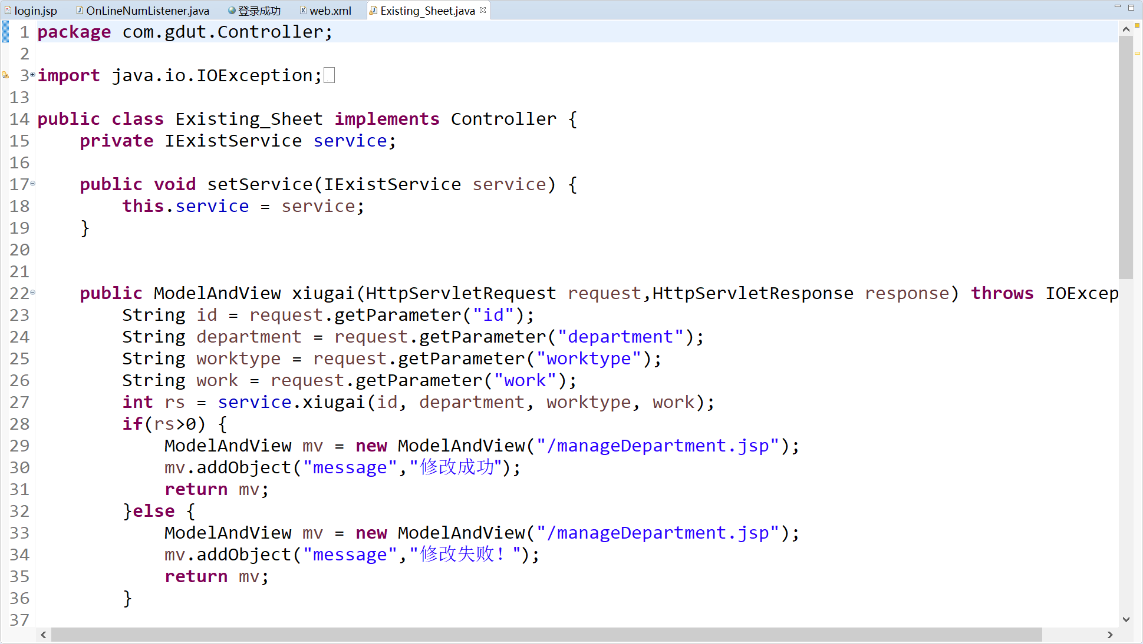

图 3‑62 Existing_sheet.java

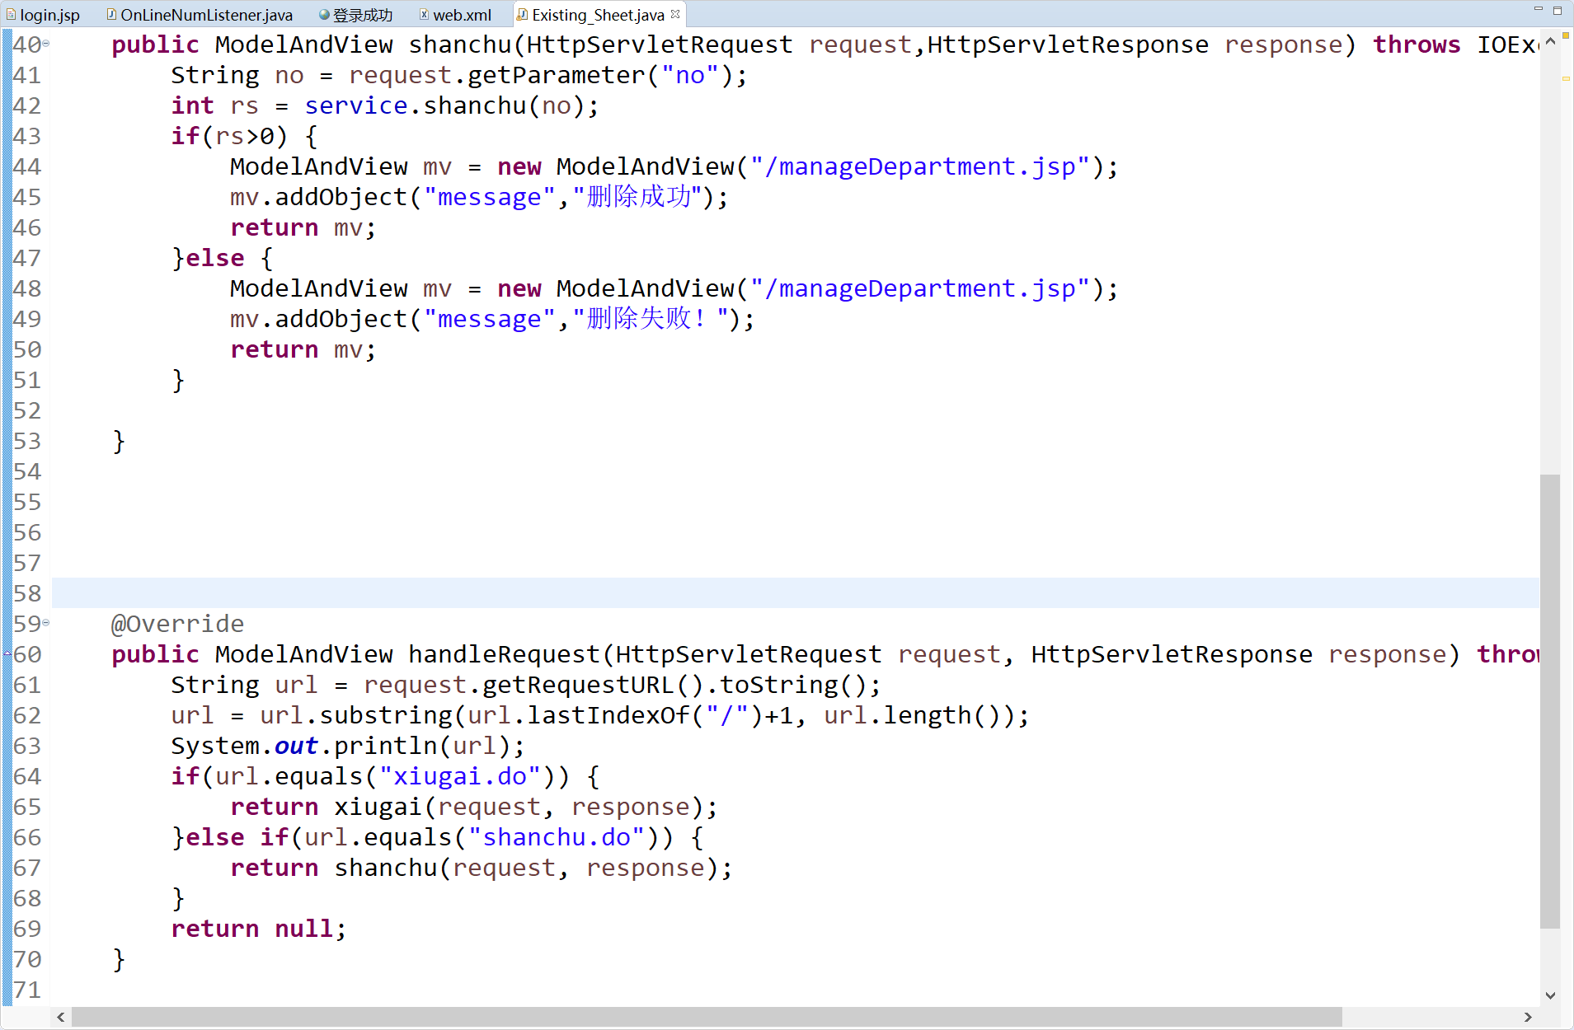

图 3‑63 Existing_sheet.java

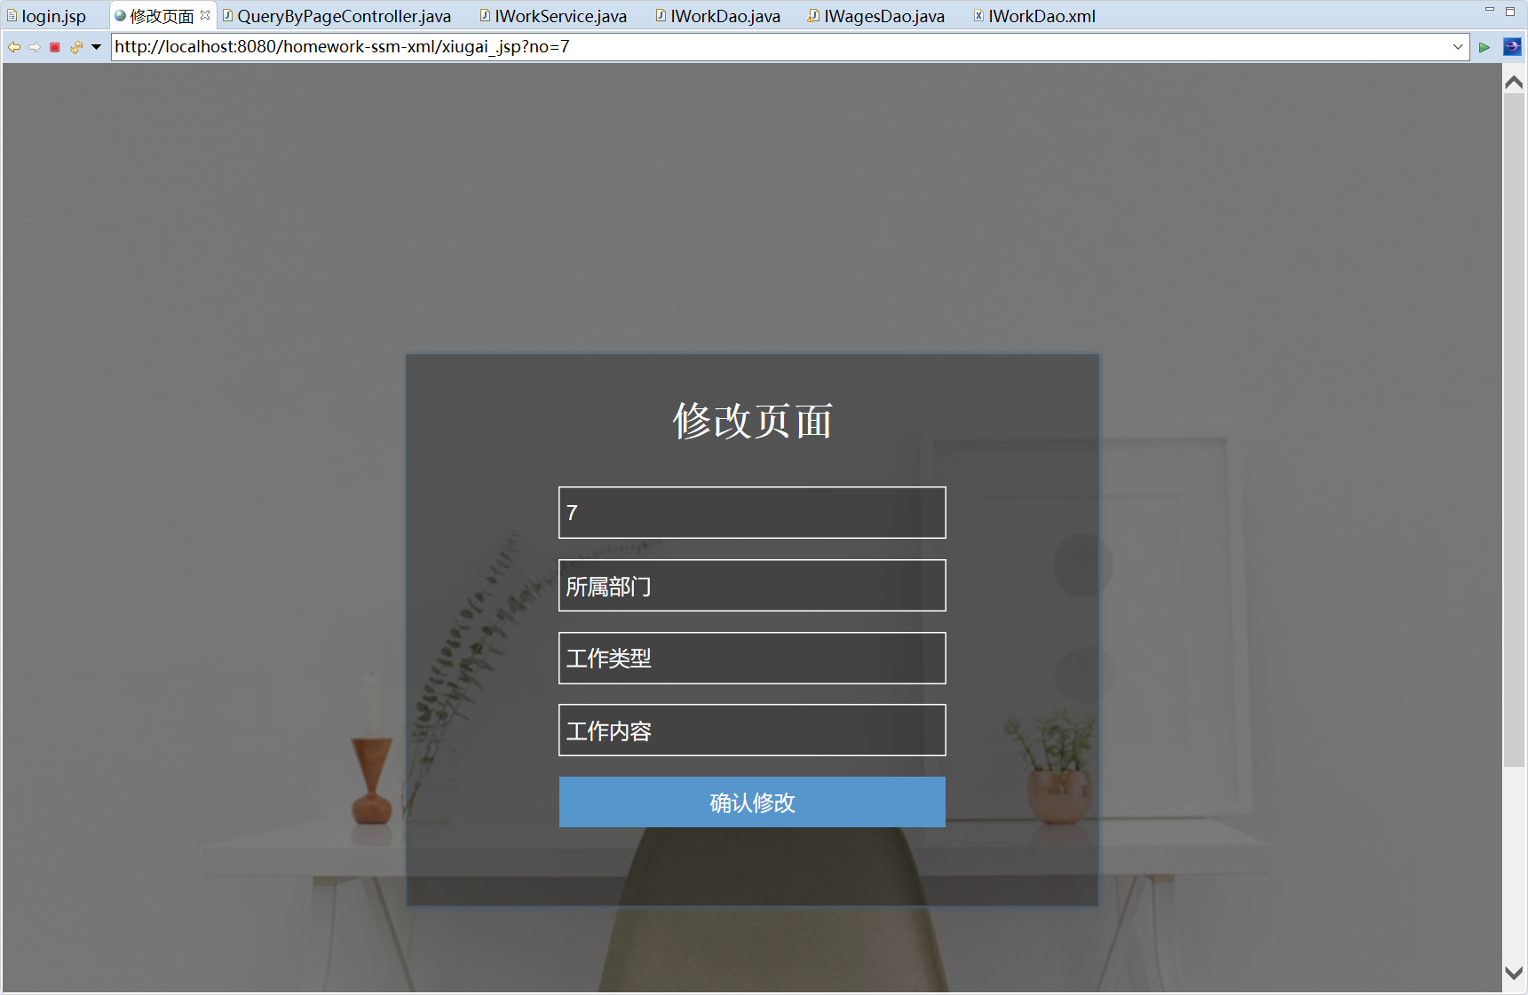

图 3‑64 修改部门页面

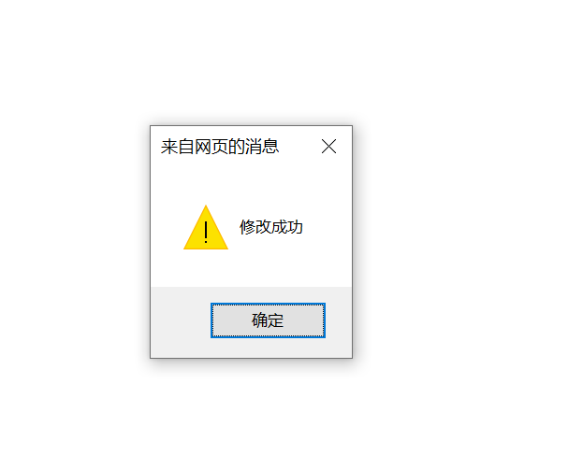

图 3‑65 修改成功提示

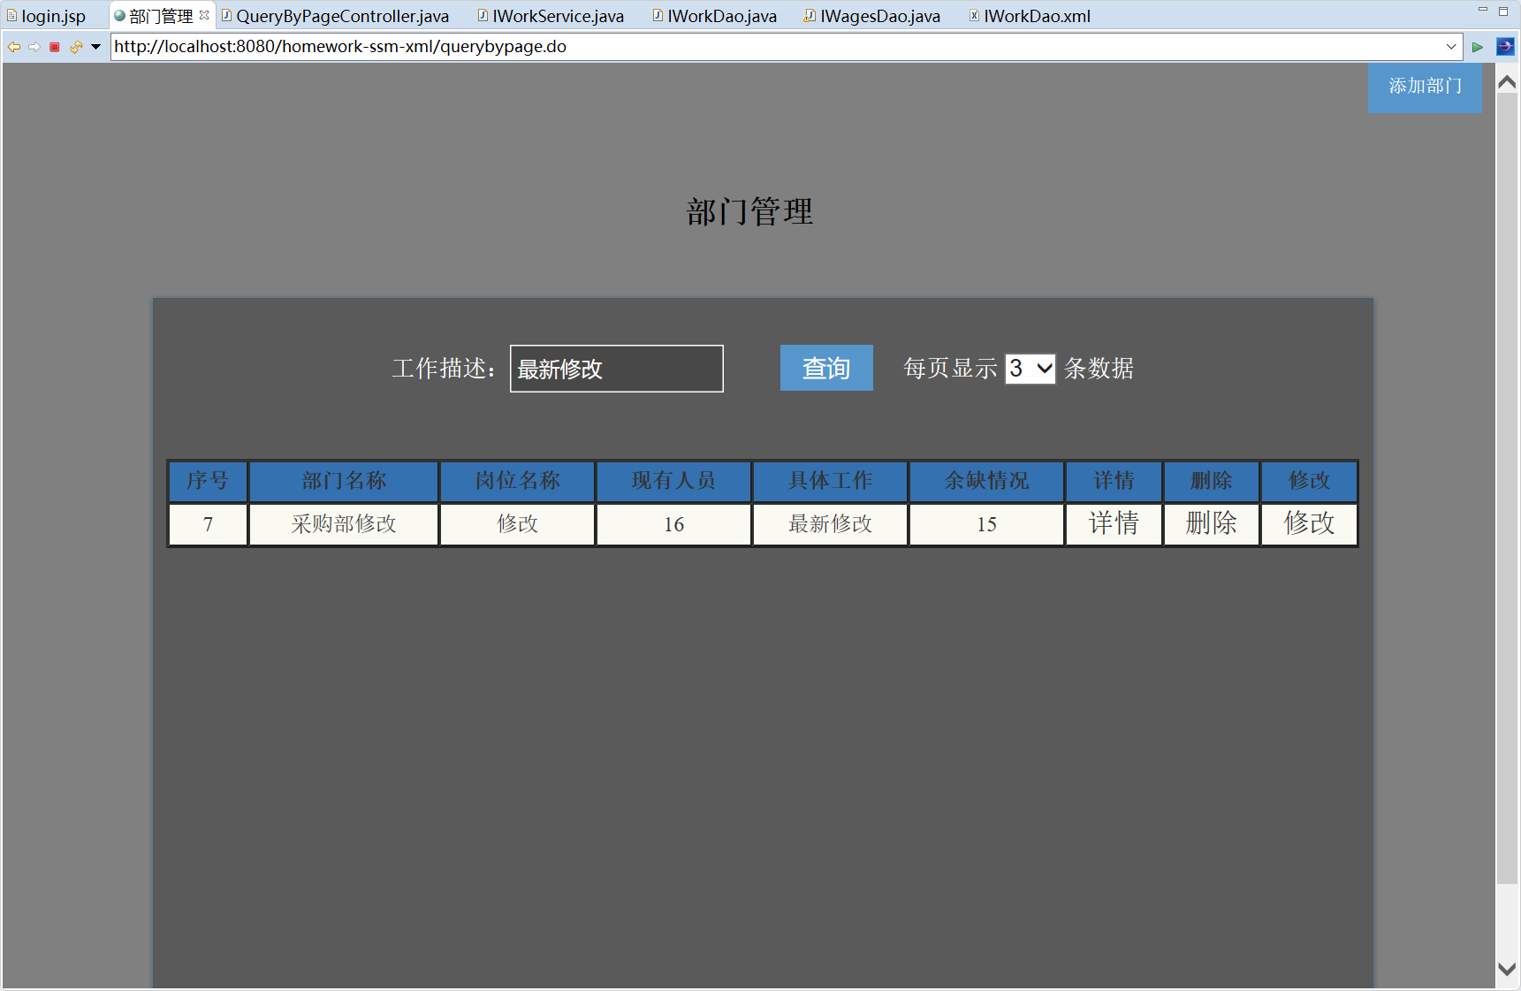

图 3‑66 查询修改内容

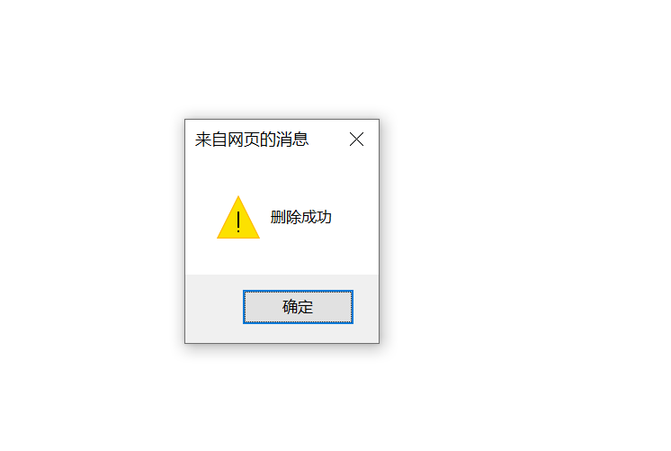

图 3‑67 点击删除提示

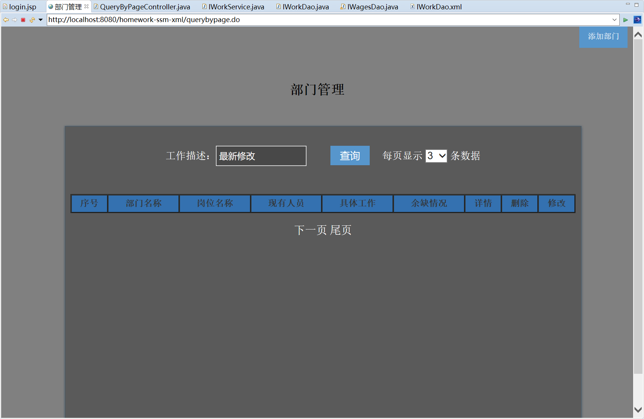

图 3‑68 再次查询已删除记录

对部门的添加操作：

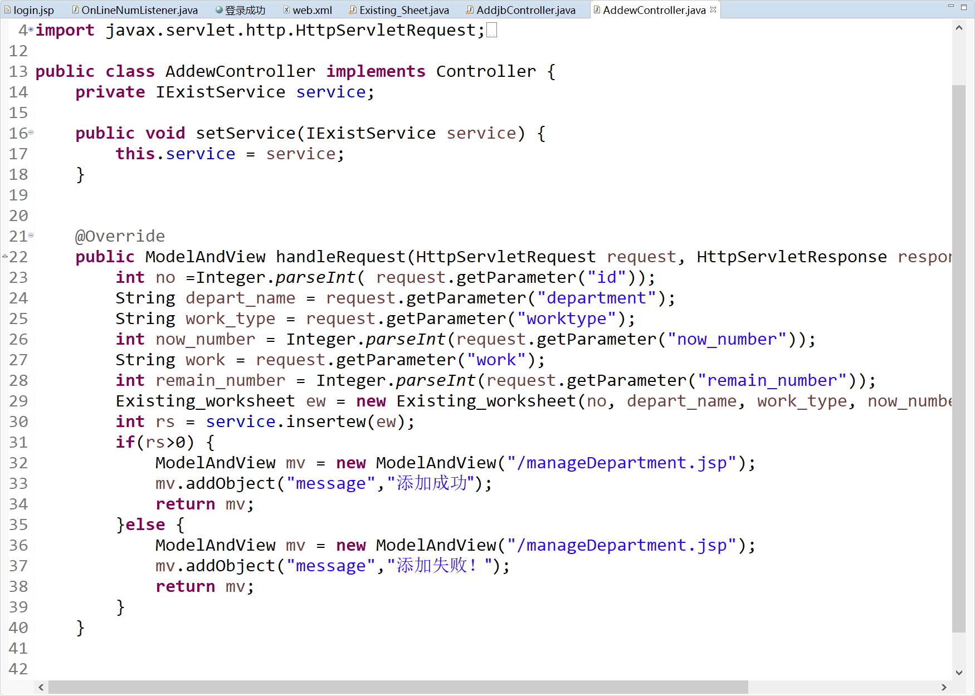

图 3‑69 AddewController.java

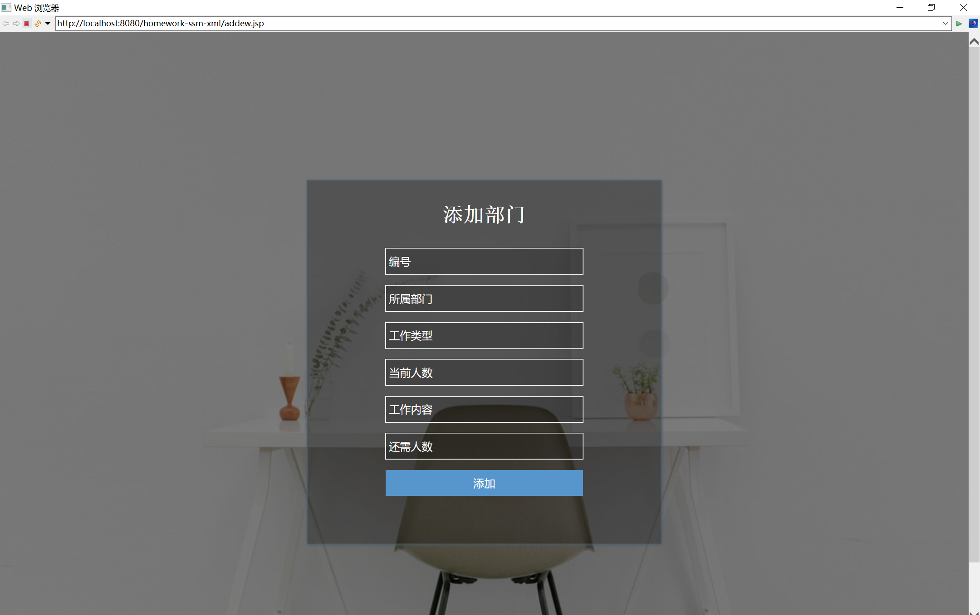

图 3‑70 添加部门页面

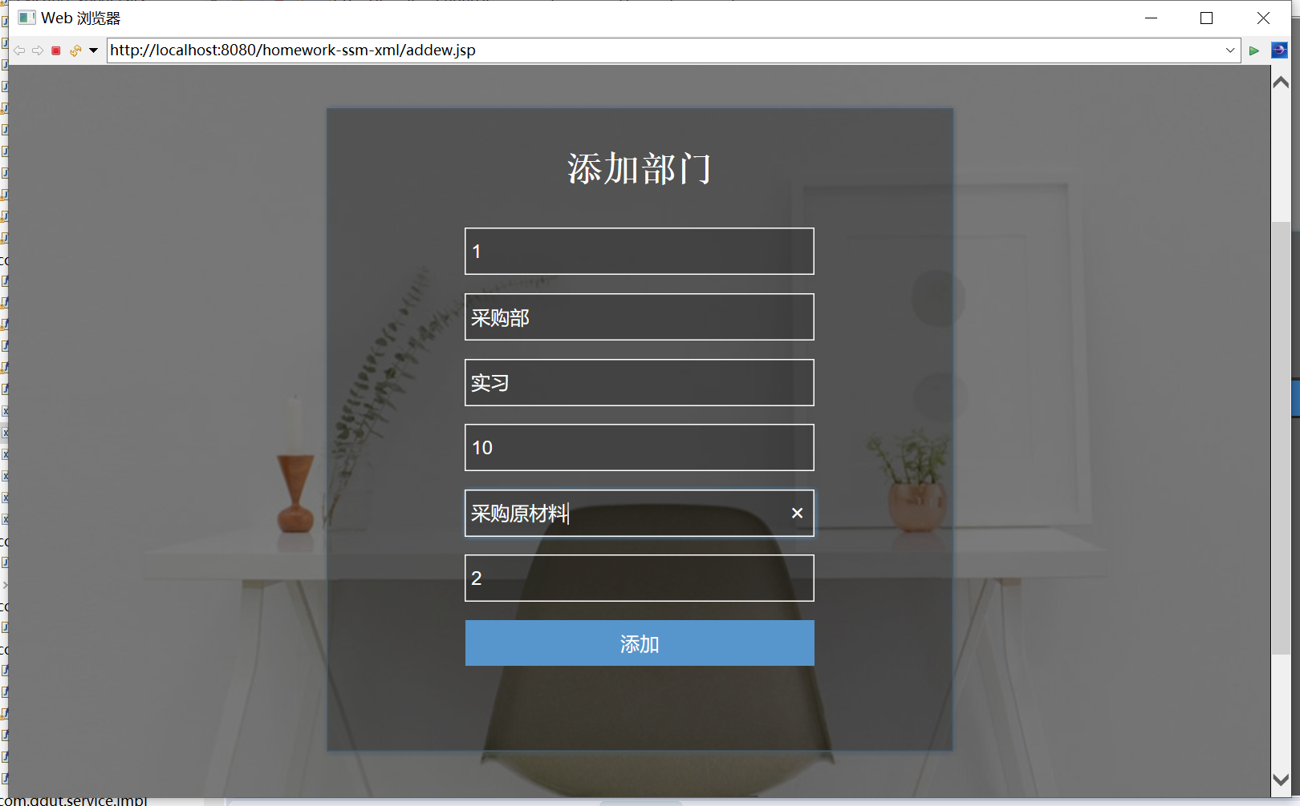

图 3‑71 添加一条部门记录

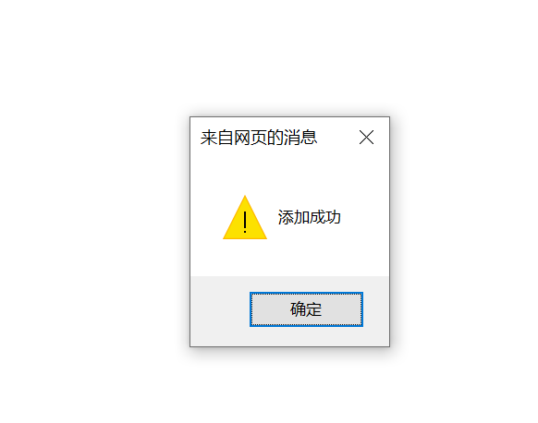

图 3‑72 添加成功提示

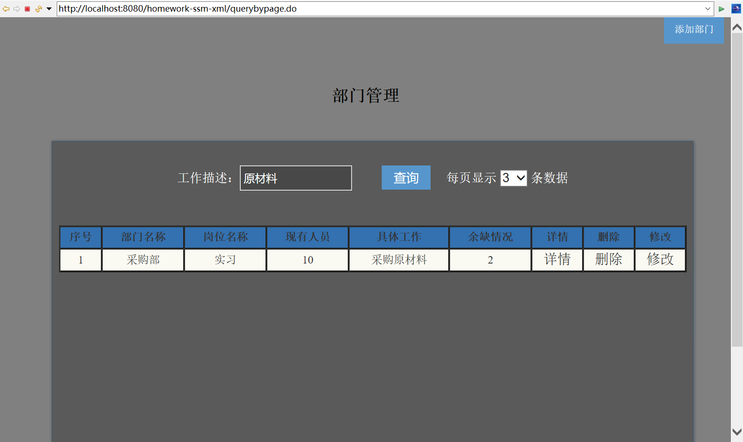

图 3‑73 查看新添加内容

部门中的查看详情使用到了自定义标签以及文件下载功能：

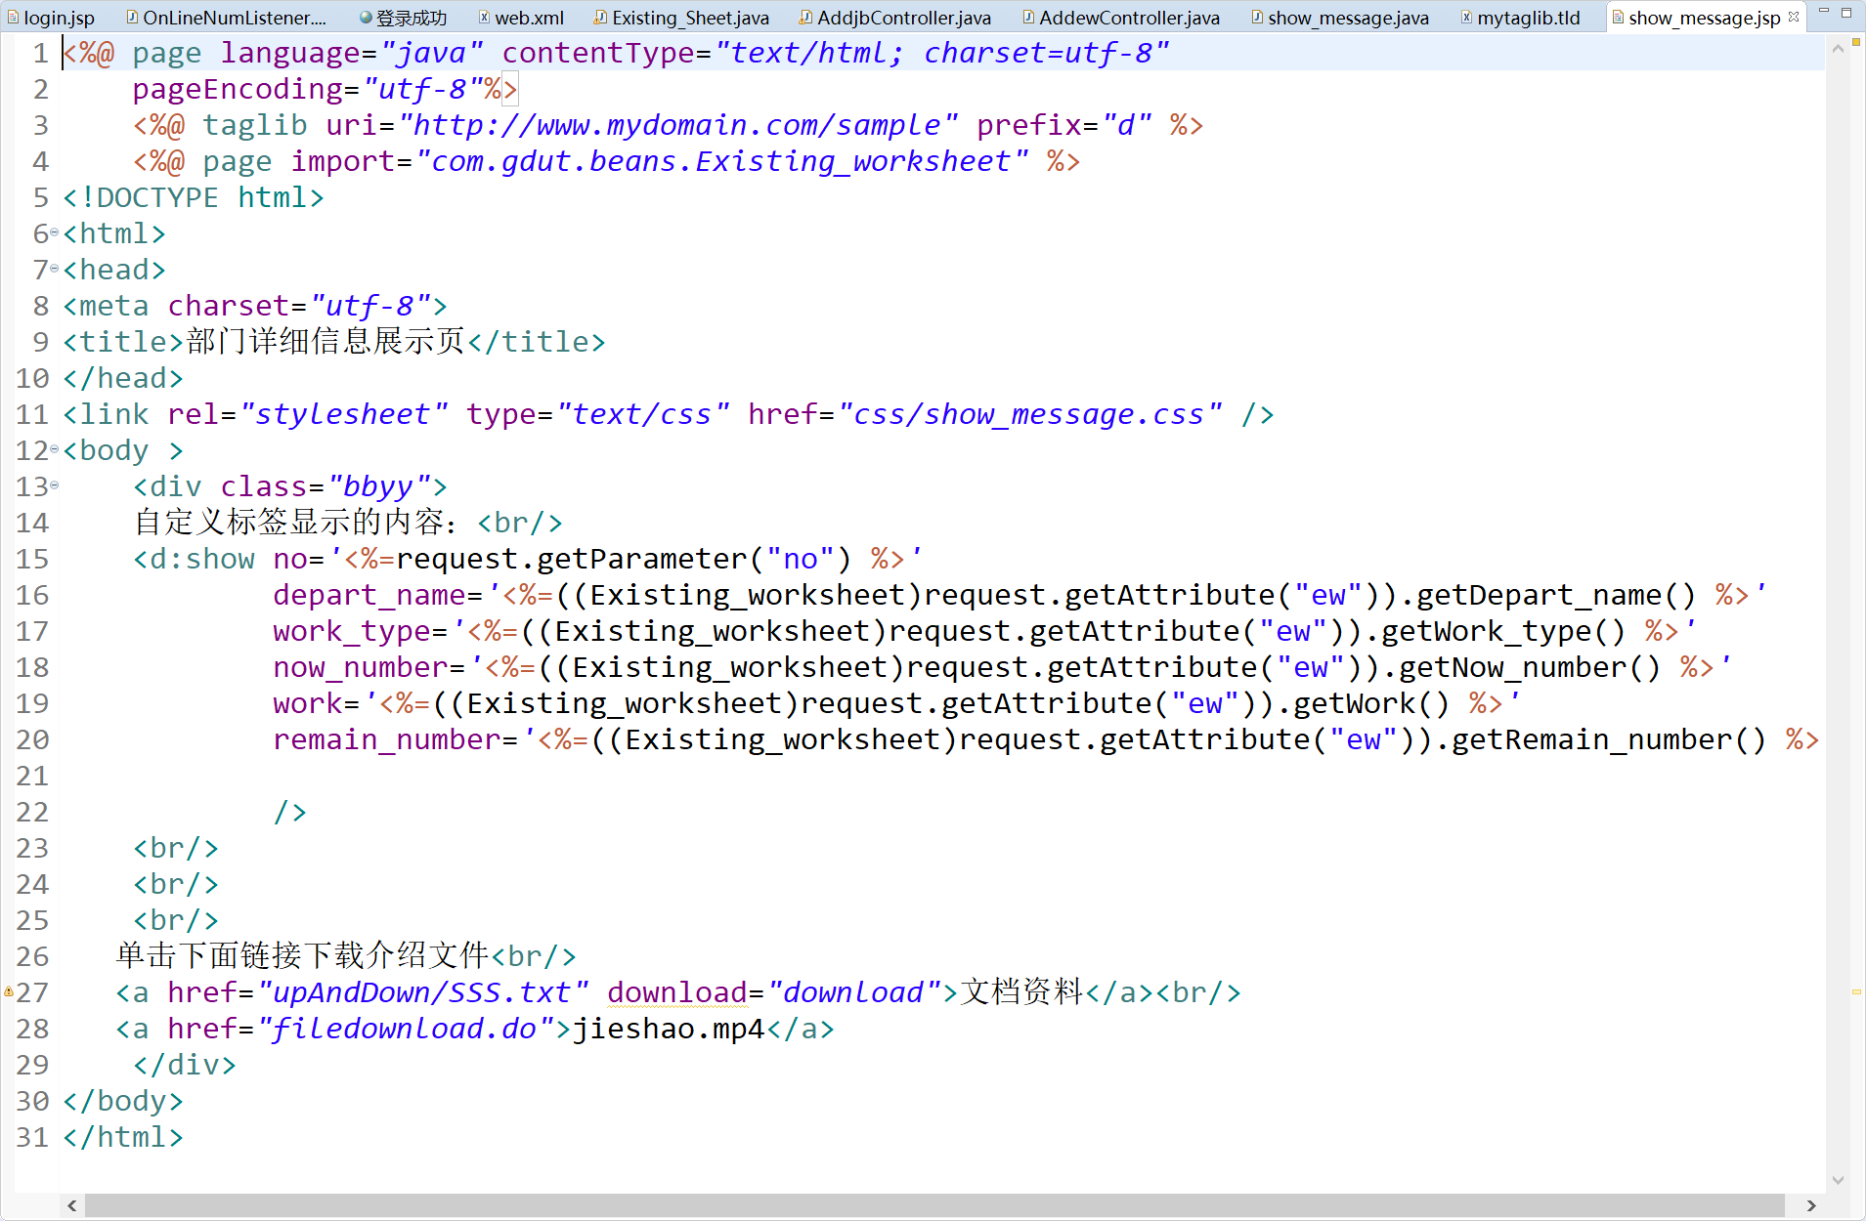

图 3‑74 show_message.jsp

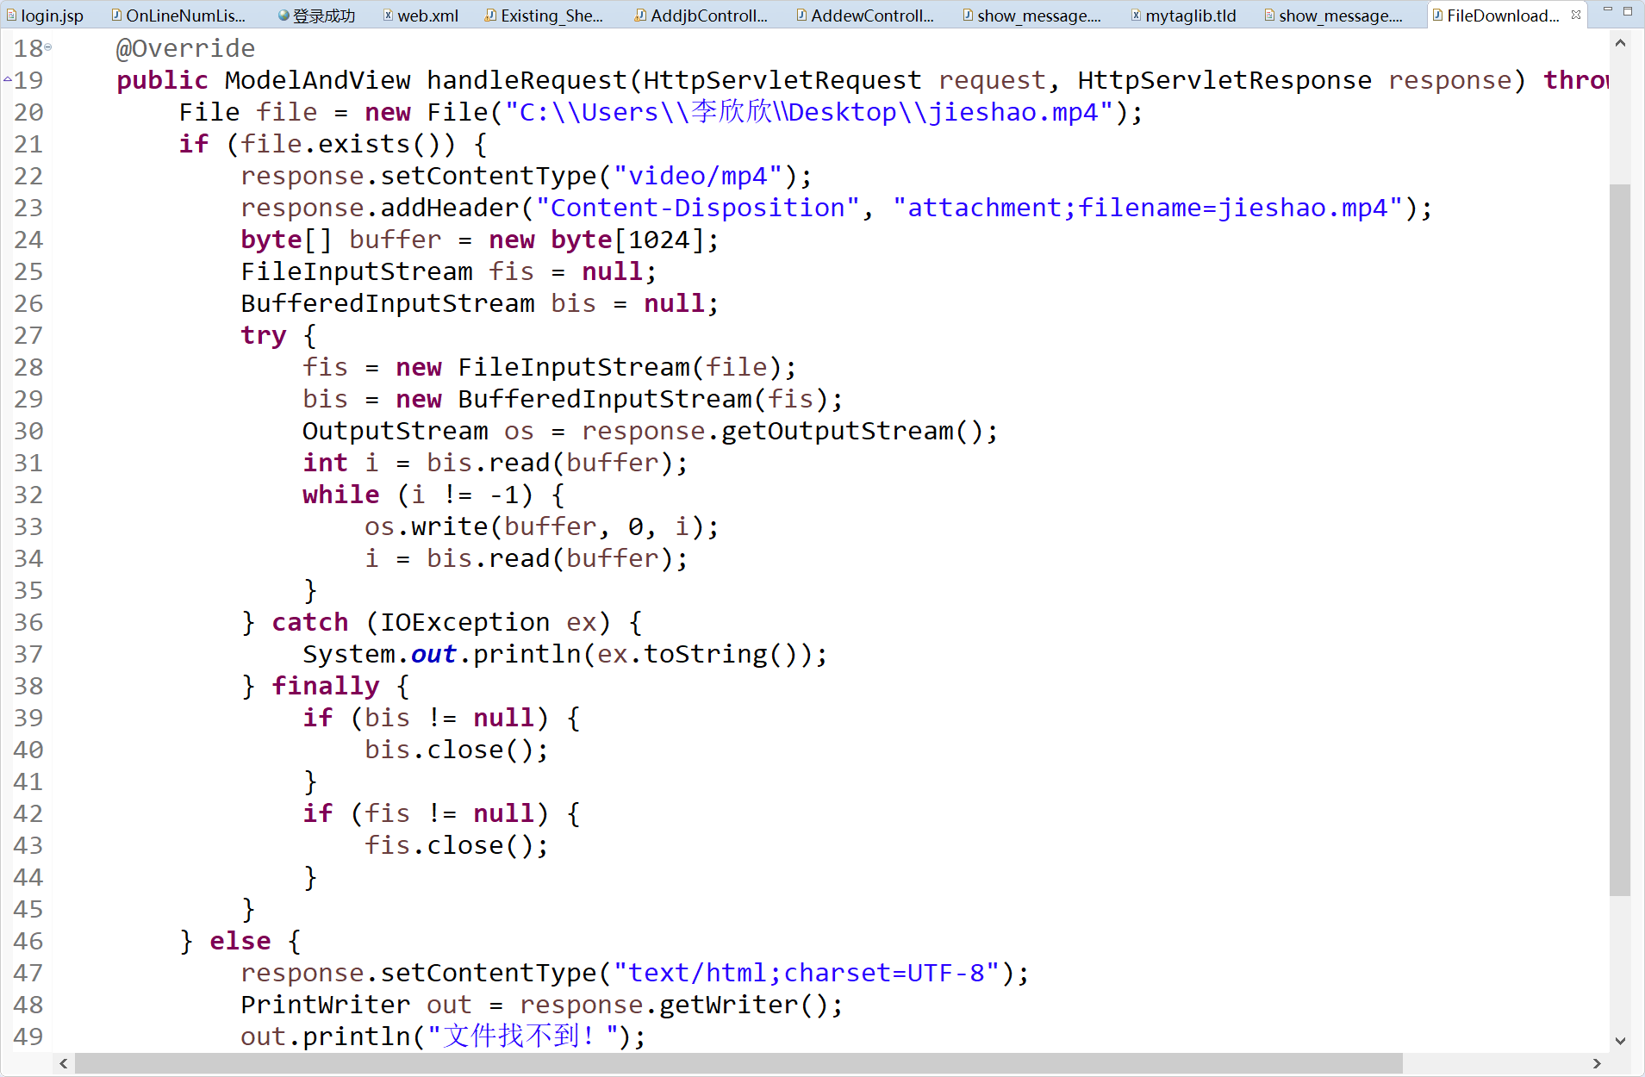

图 3‑75 FileDownLoad.java

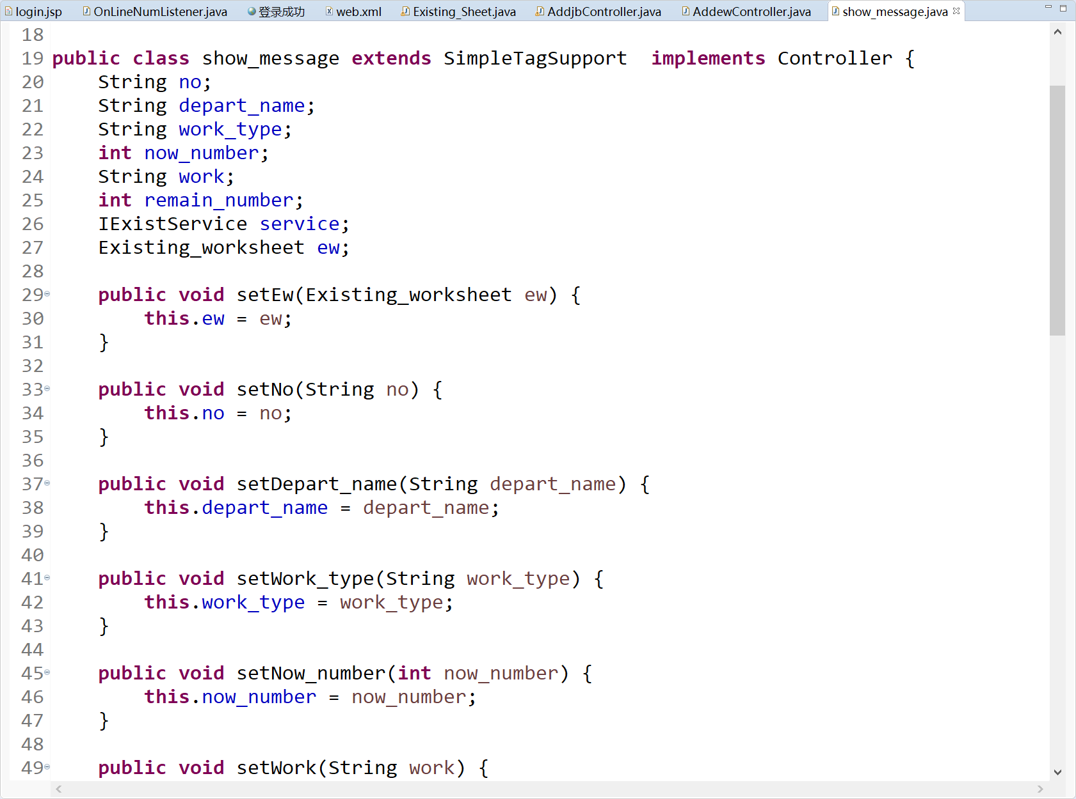

图 3‑76 show_message.java

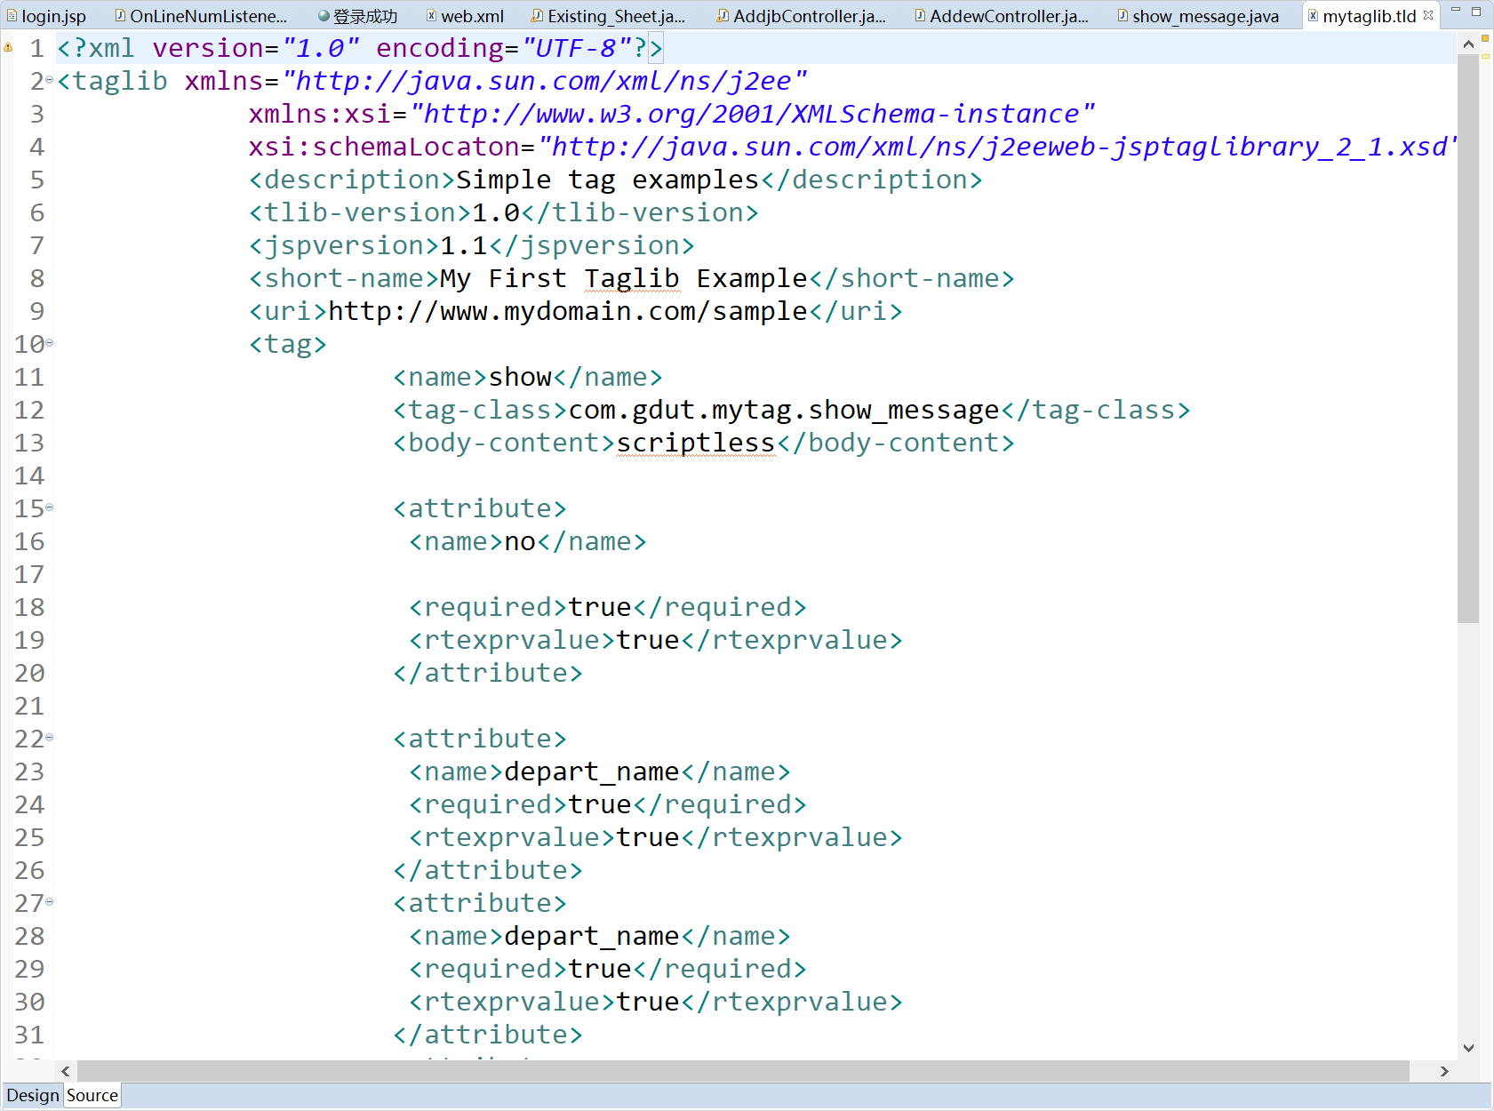

图 3‑77 mytaglib.tld

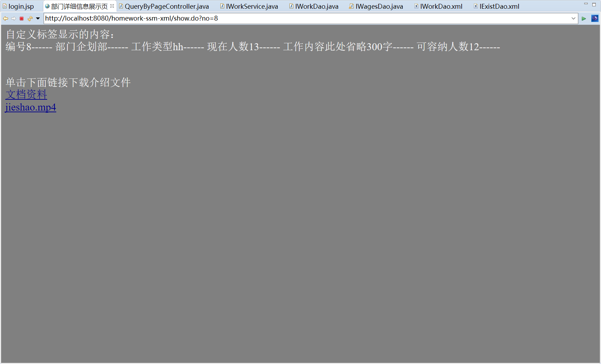

图 3‑78 点击详情页面

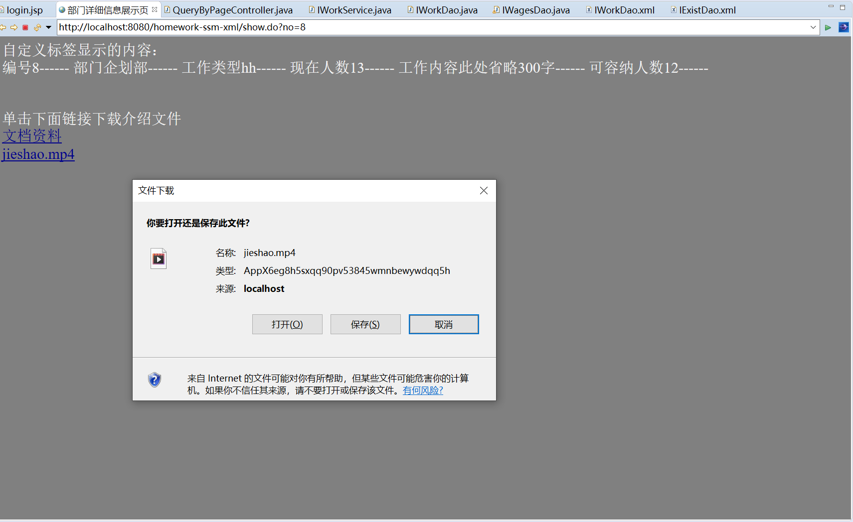

图 3‑79 文件下载

## 员工管理模块

员工管理模块中有对员工的查找、删除、修改、添加功能。

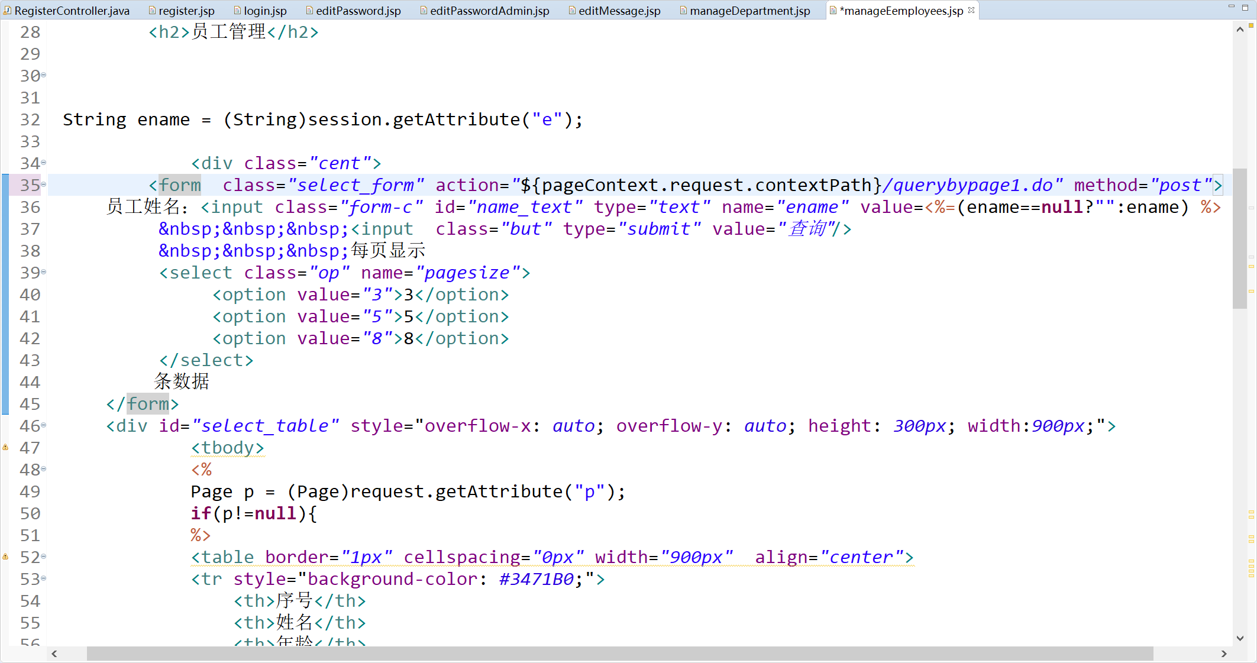

图 3‑80 员工管理页面

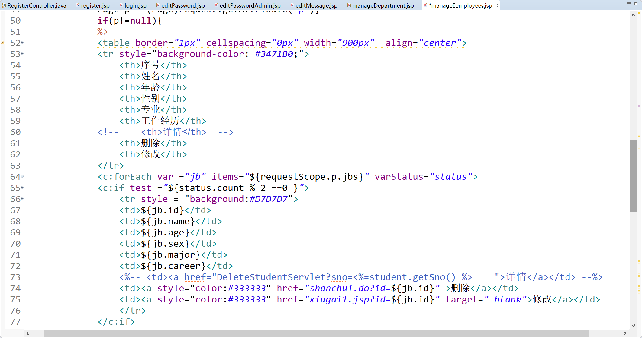

图 3‑81 员工管理模块

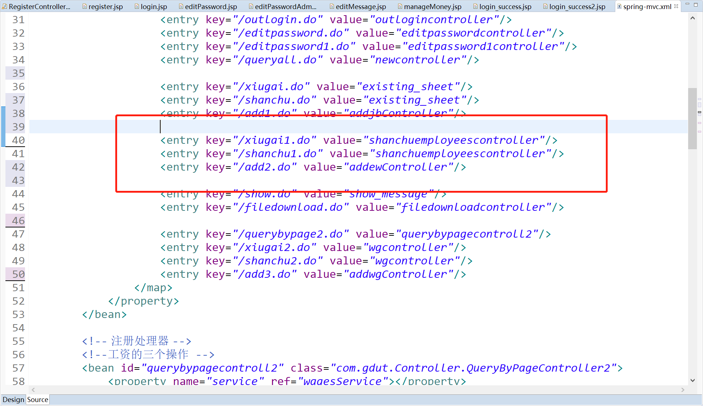

图 3‑82 spring-mvc.xml

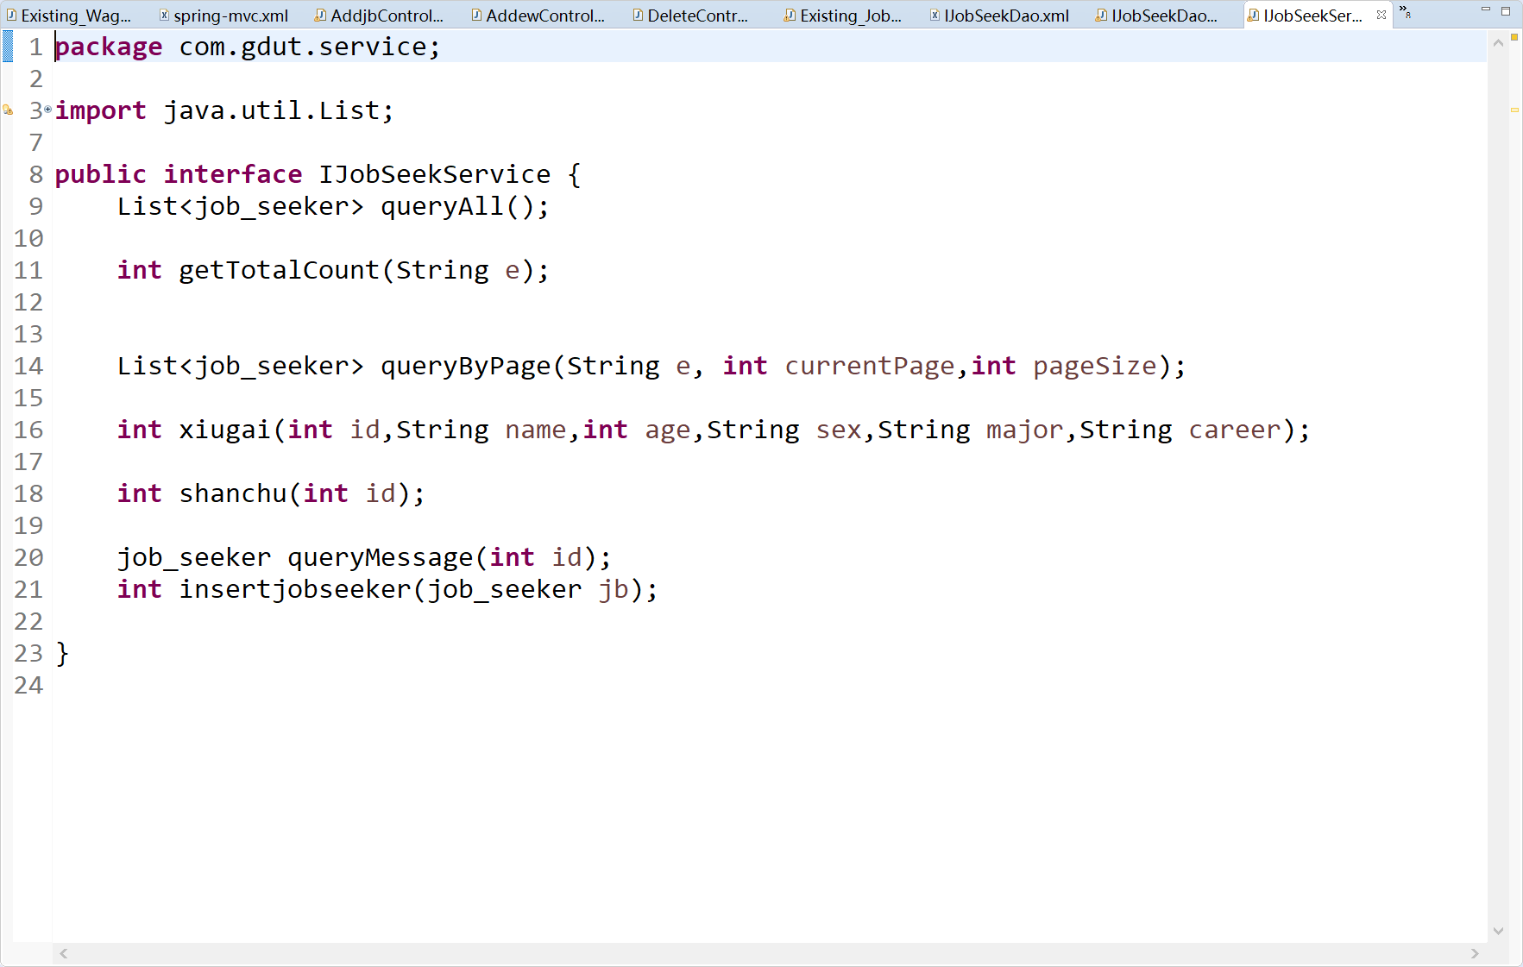

图 3‑83 IJobSeekService.java

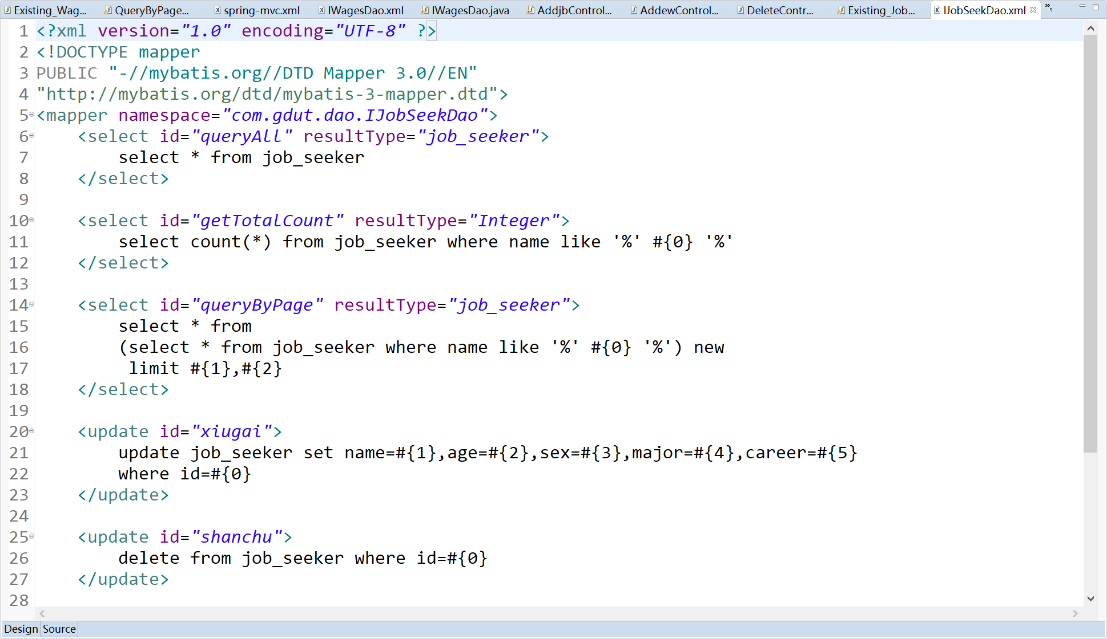

图 3‑84 IJobSeekDao.xml

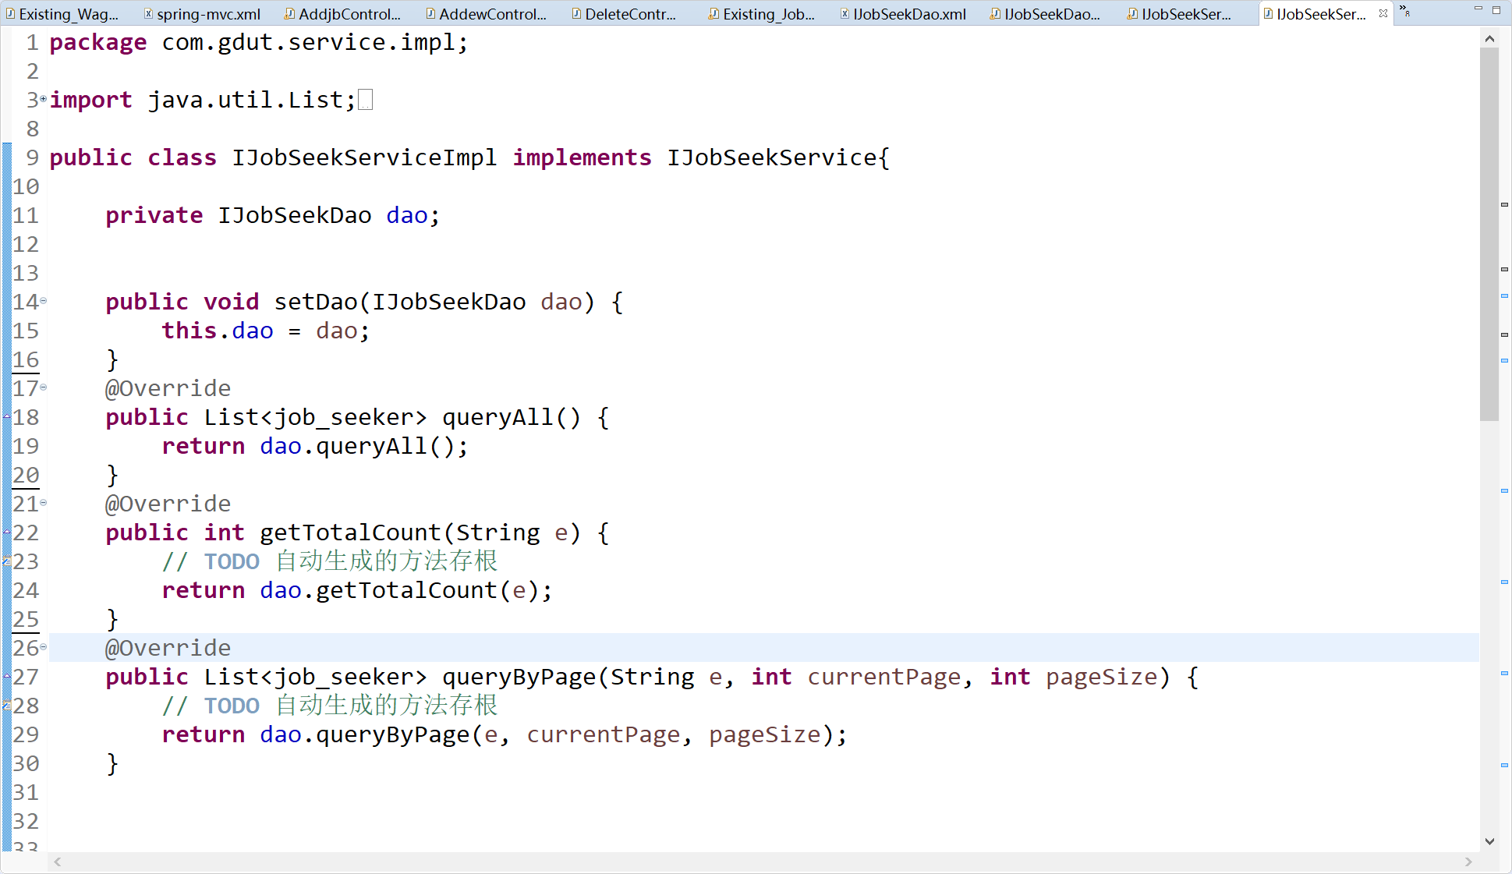

图 3‑85 IjobSeekServiceImpl.java

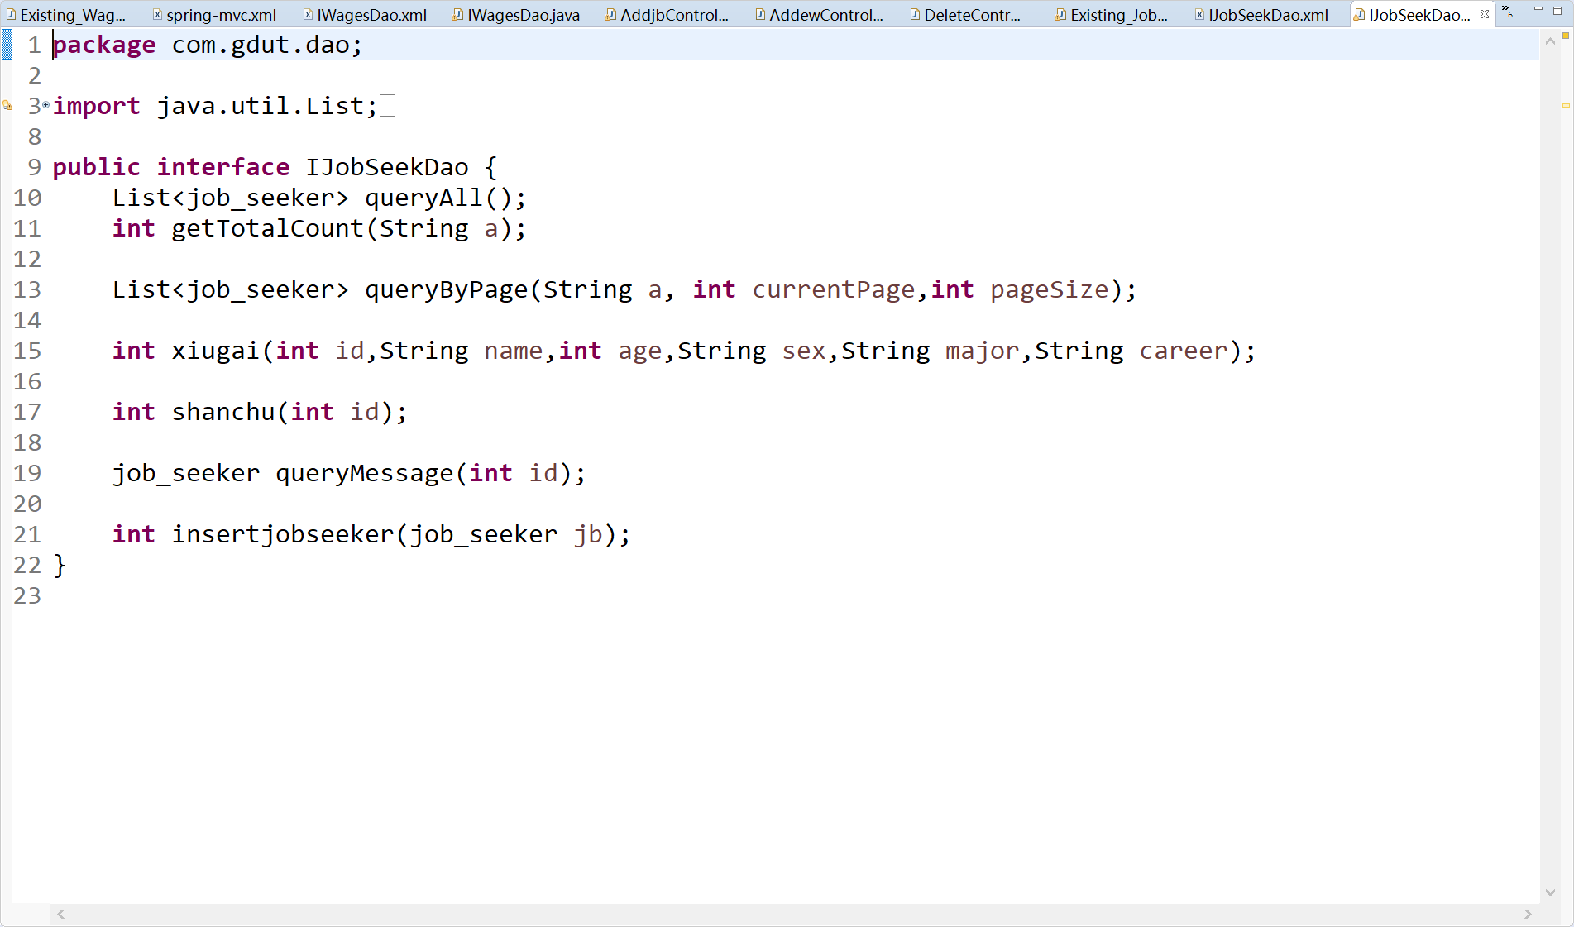

图 3‑86 IJobSeekDao.java

根据员工姓名查询员工：

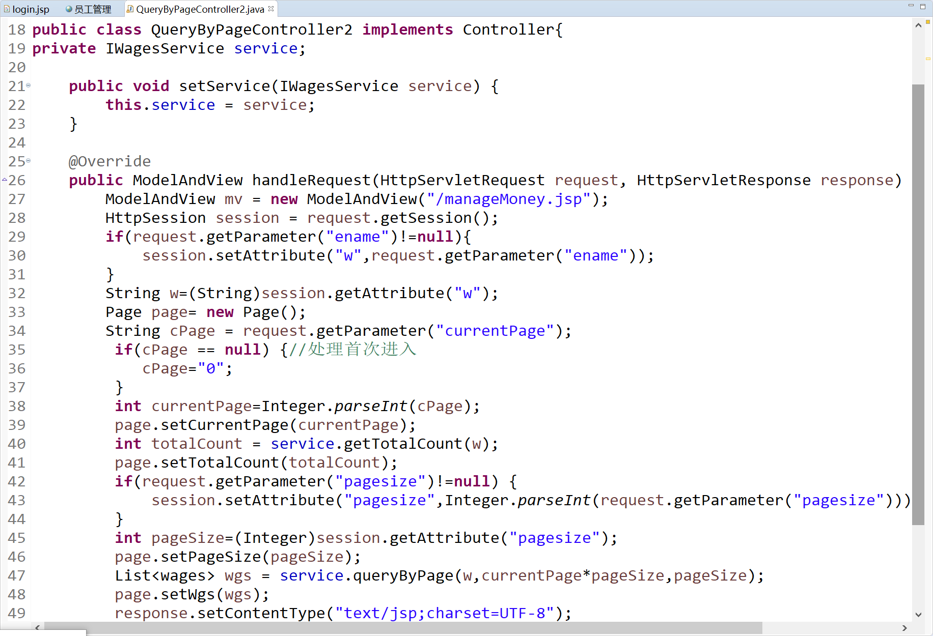

图 3‑87 QueryByPageController2.java

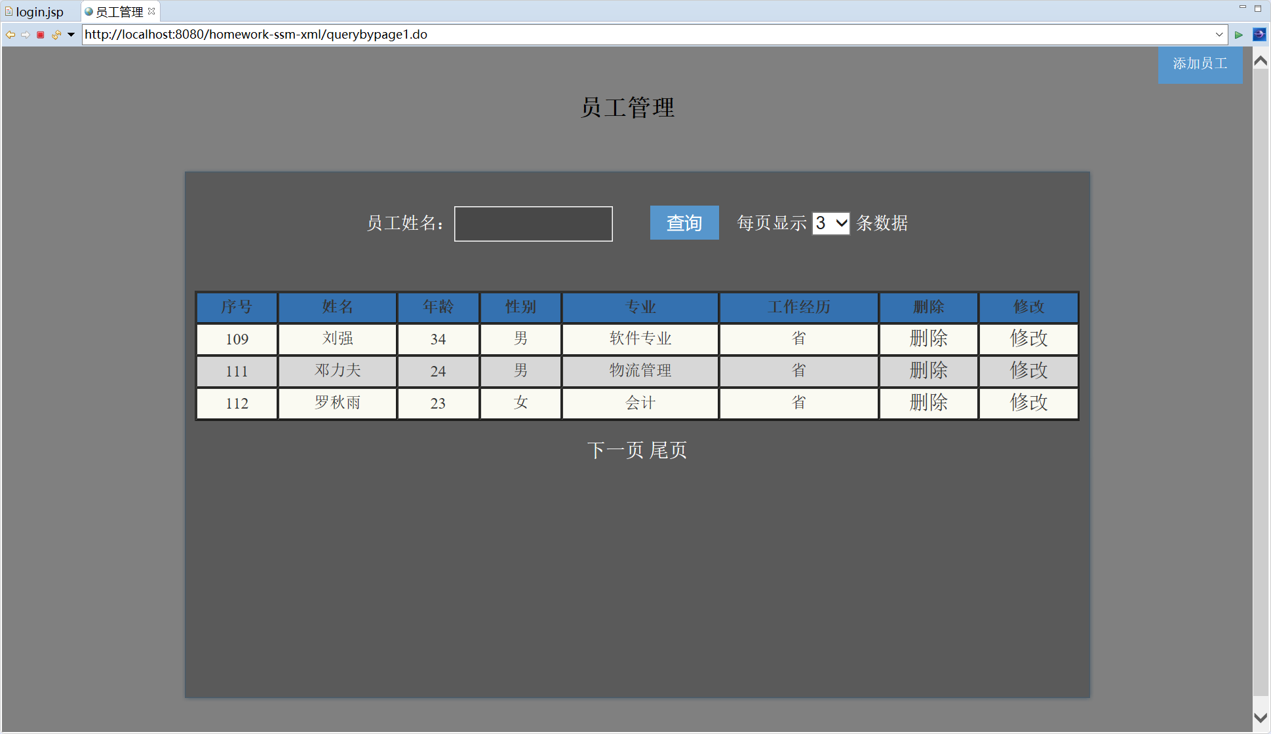

图 3‑88 员工查询

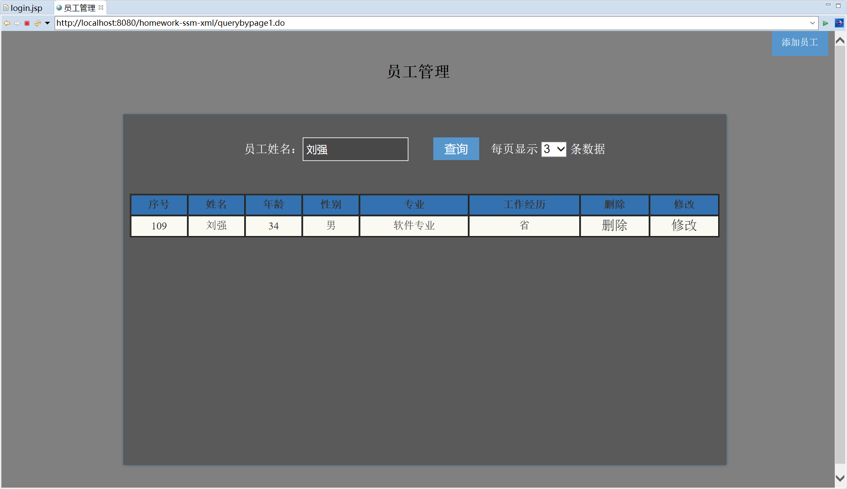

图 3‑89 员工查询

修改与删除员工：

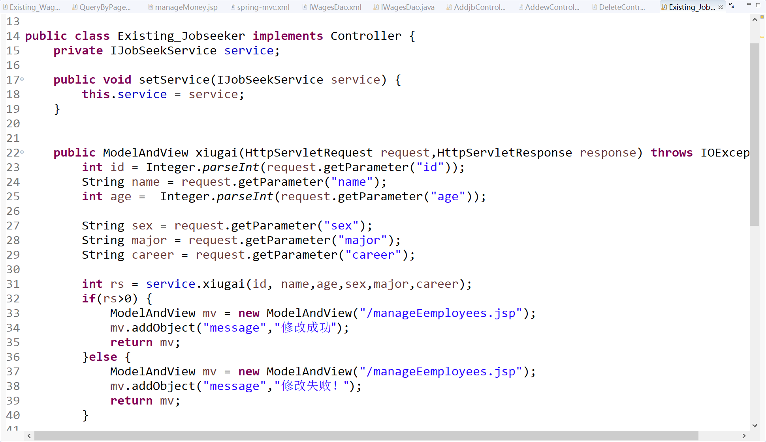

图 3‑90 Existing_Jobseeker.java

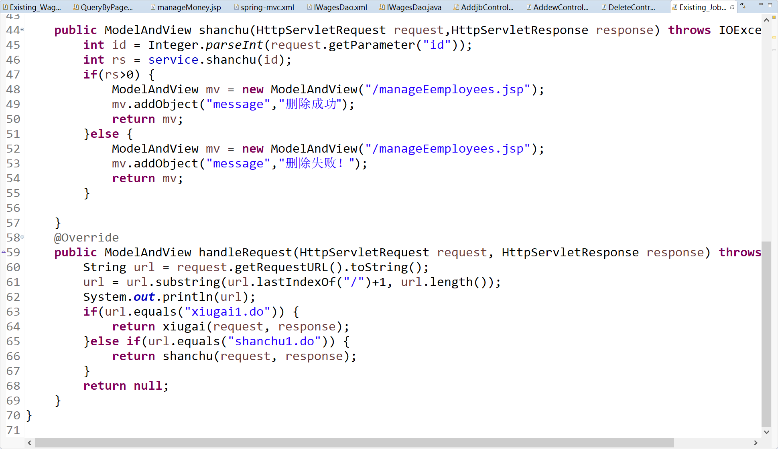

图 3‑91 Existing_Jobseeker.java

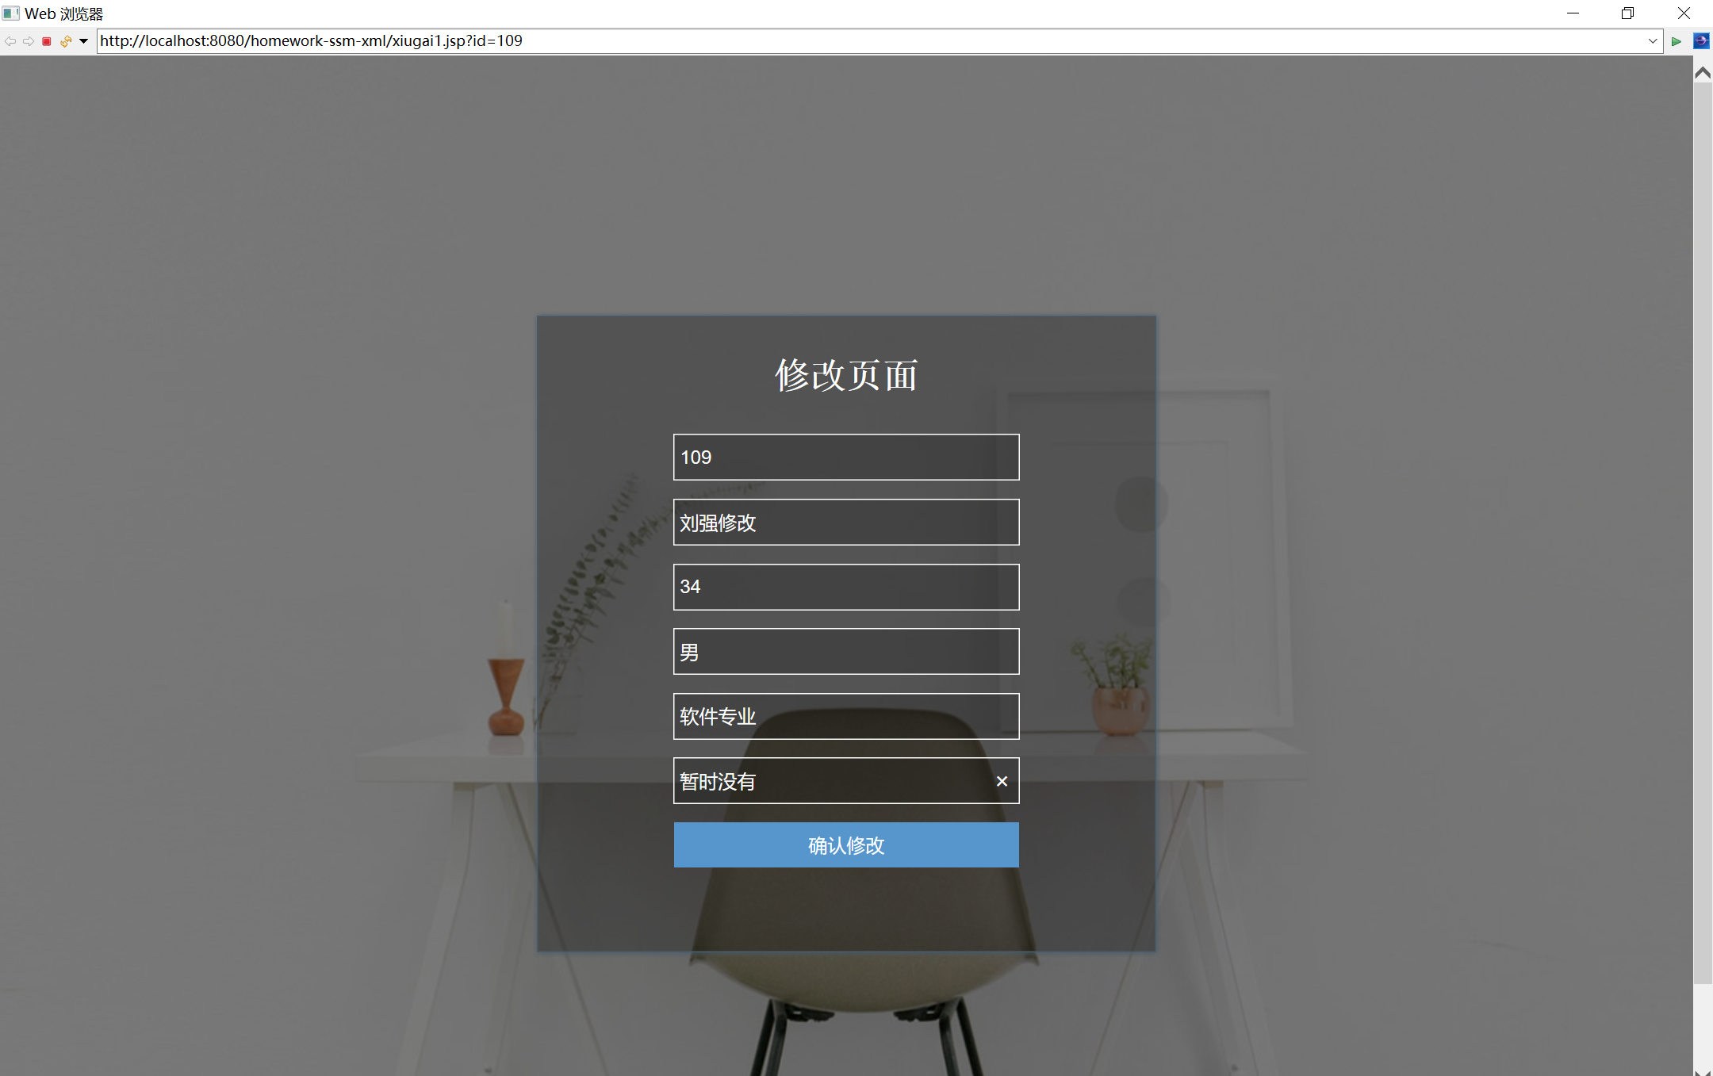

图 3‑92 修改页面

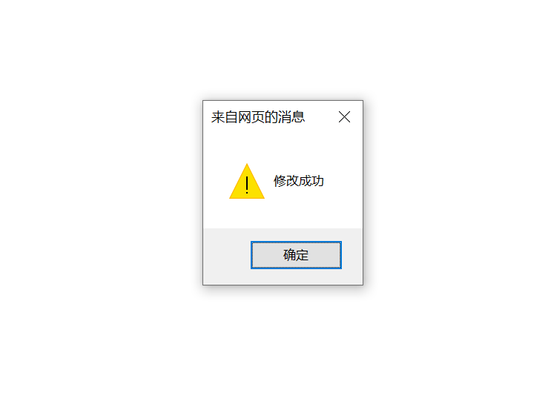

图 3‑93 修改成功提示

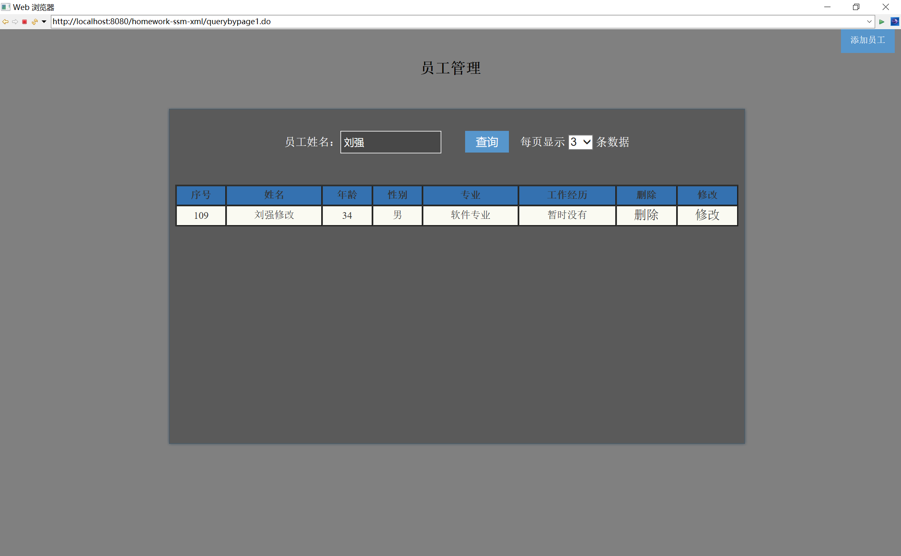

图 3‑94 修改信息查询

将刘强修改这一条记录删除：

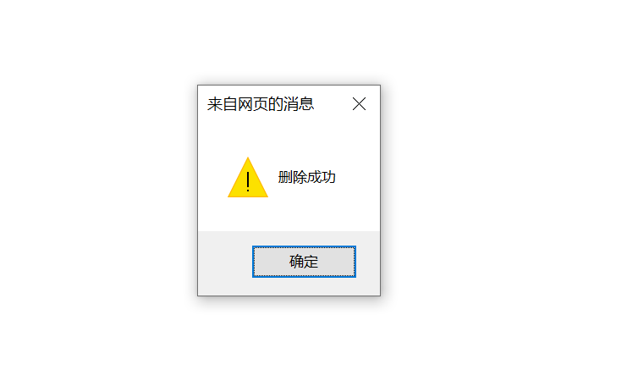

图 3‑95 删除成功提示

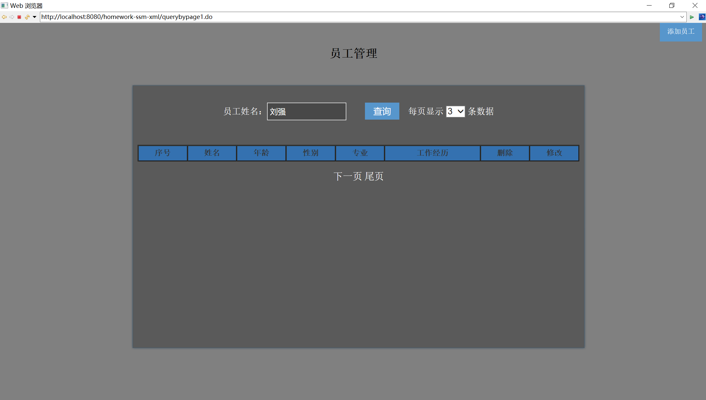

图 3‑96 查询已删除的记录

添加员工：

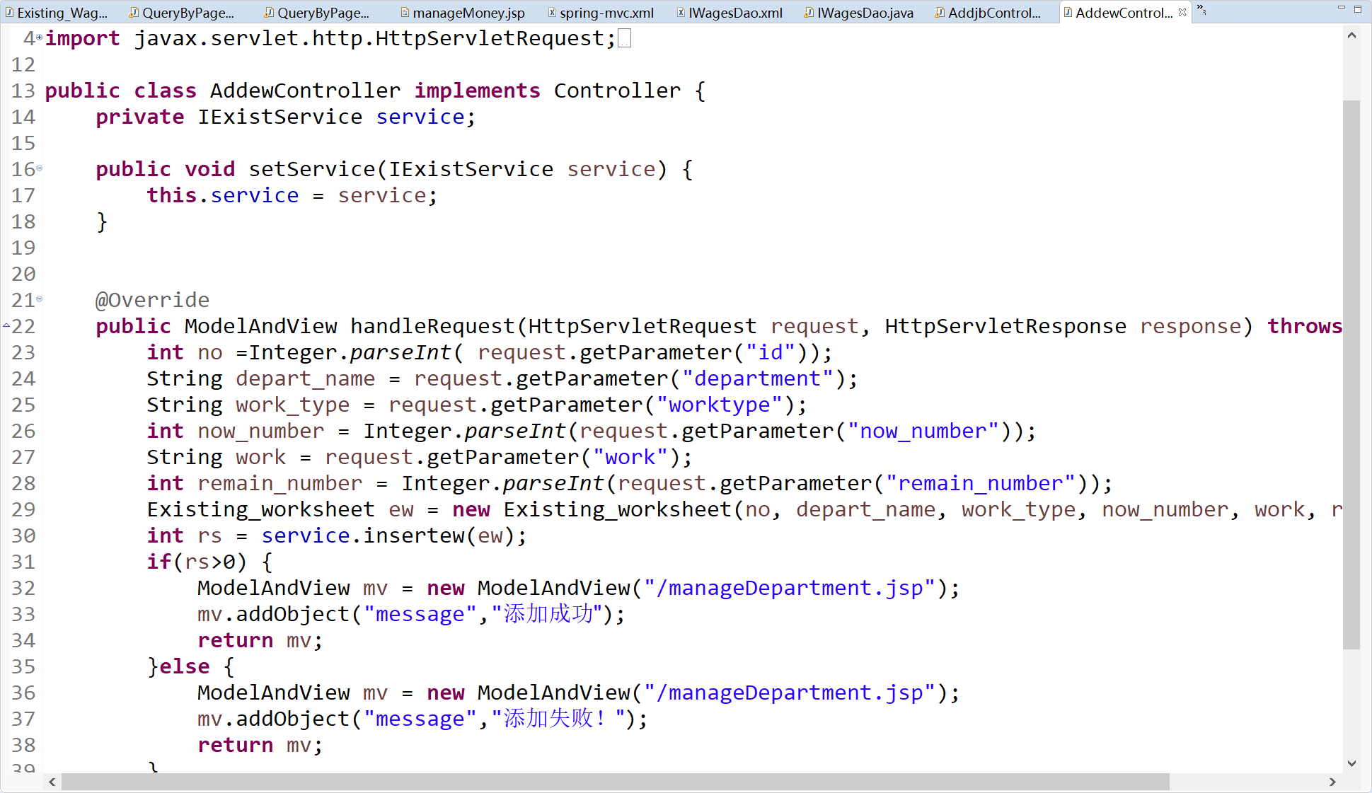

图 3‑97 AddewController.java

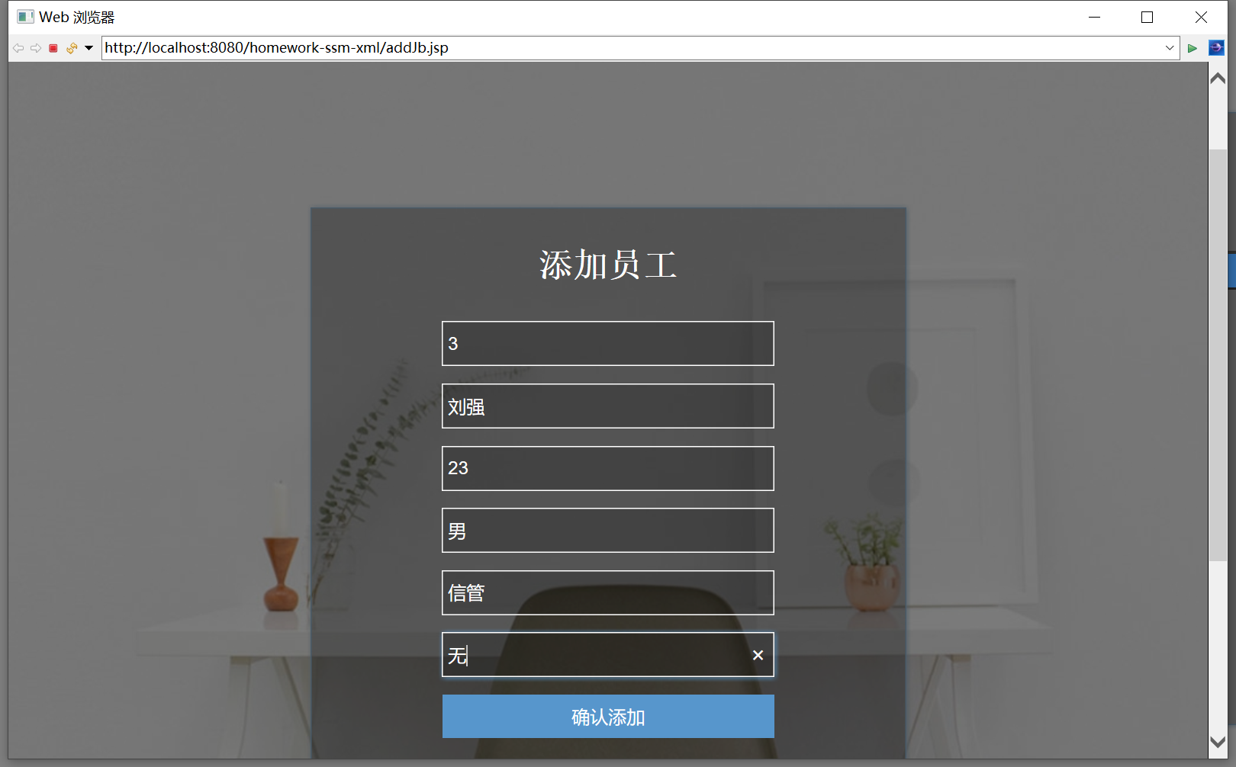

图 3‑98 添加员工页面

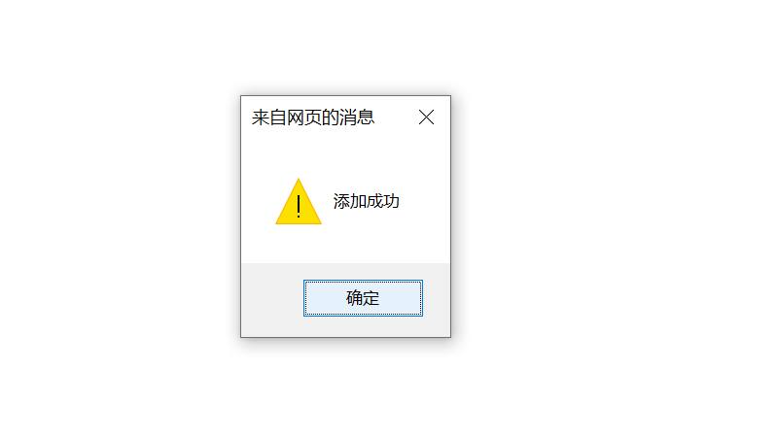

图 3‑99 添加成功页面

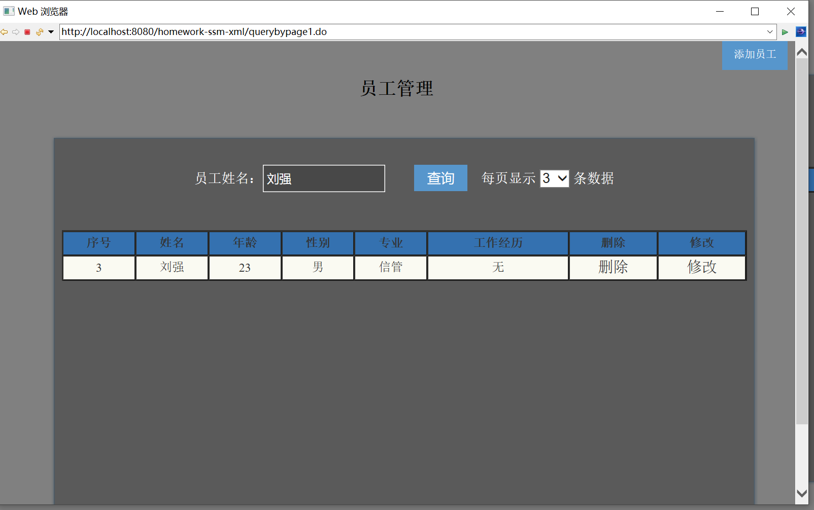

图 3‑100 查找新添加内容

## 工资管理模块

代码：工资管理模块包括对工资的添加、删除、修改、以及根据姓名进行查询的功能。

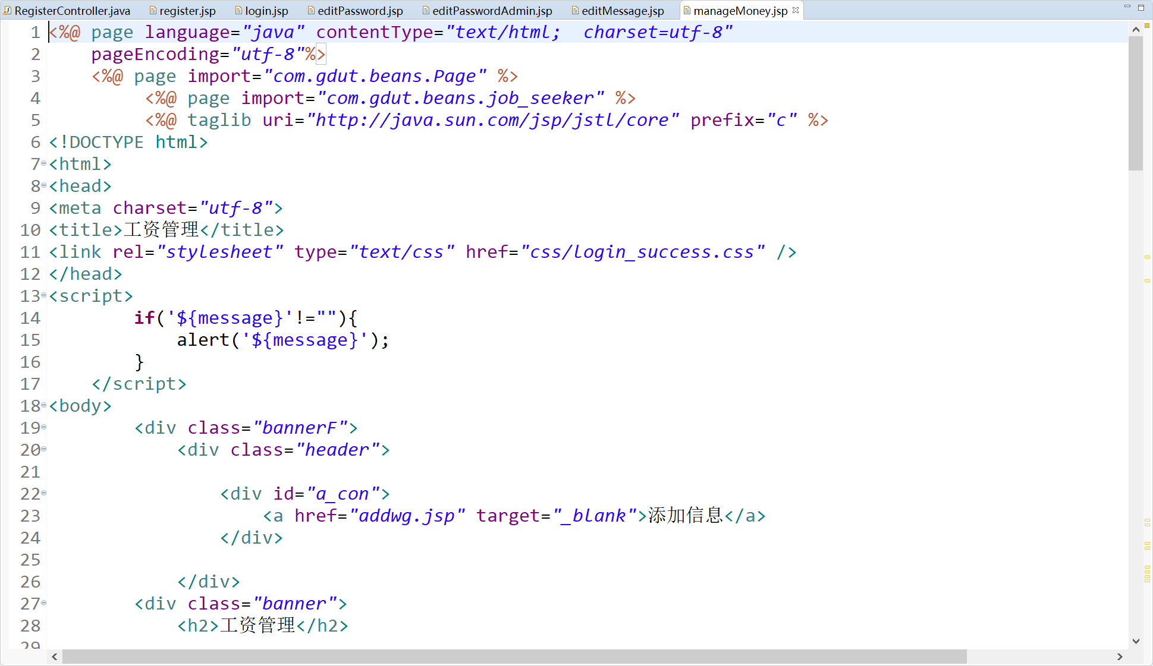

图 3‑101工资管理页面

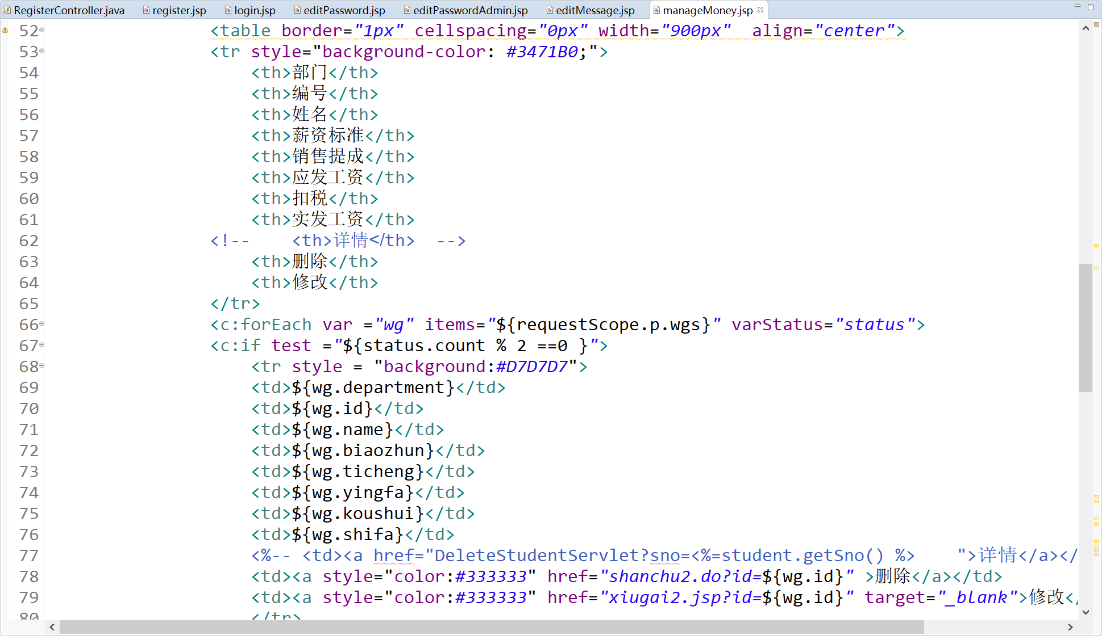

图 3‑102 工资管理页面

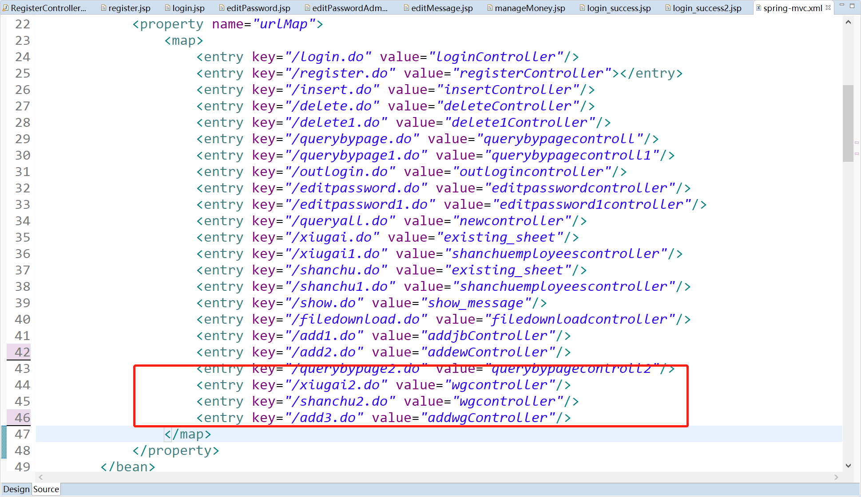

图 3‑103 spring-mvc.xml

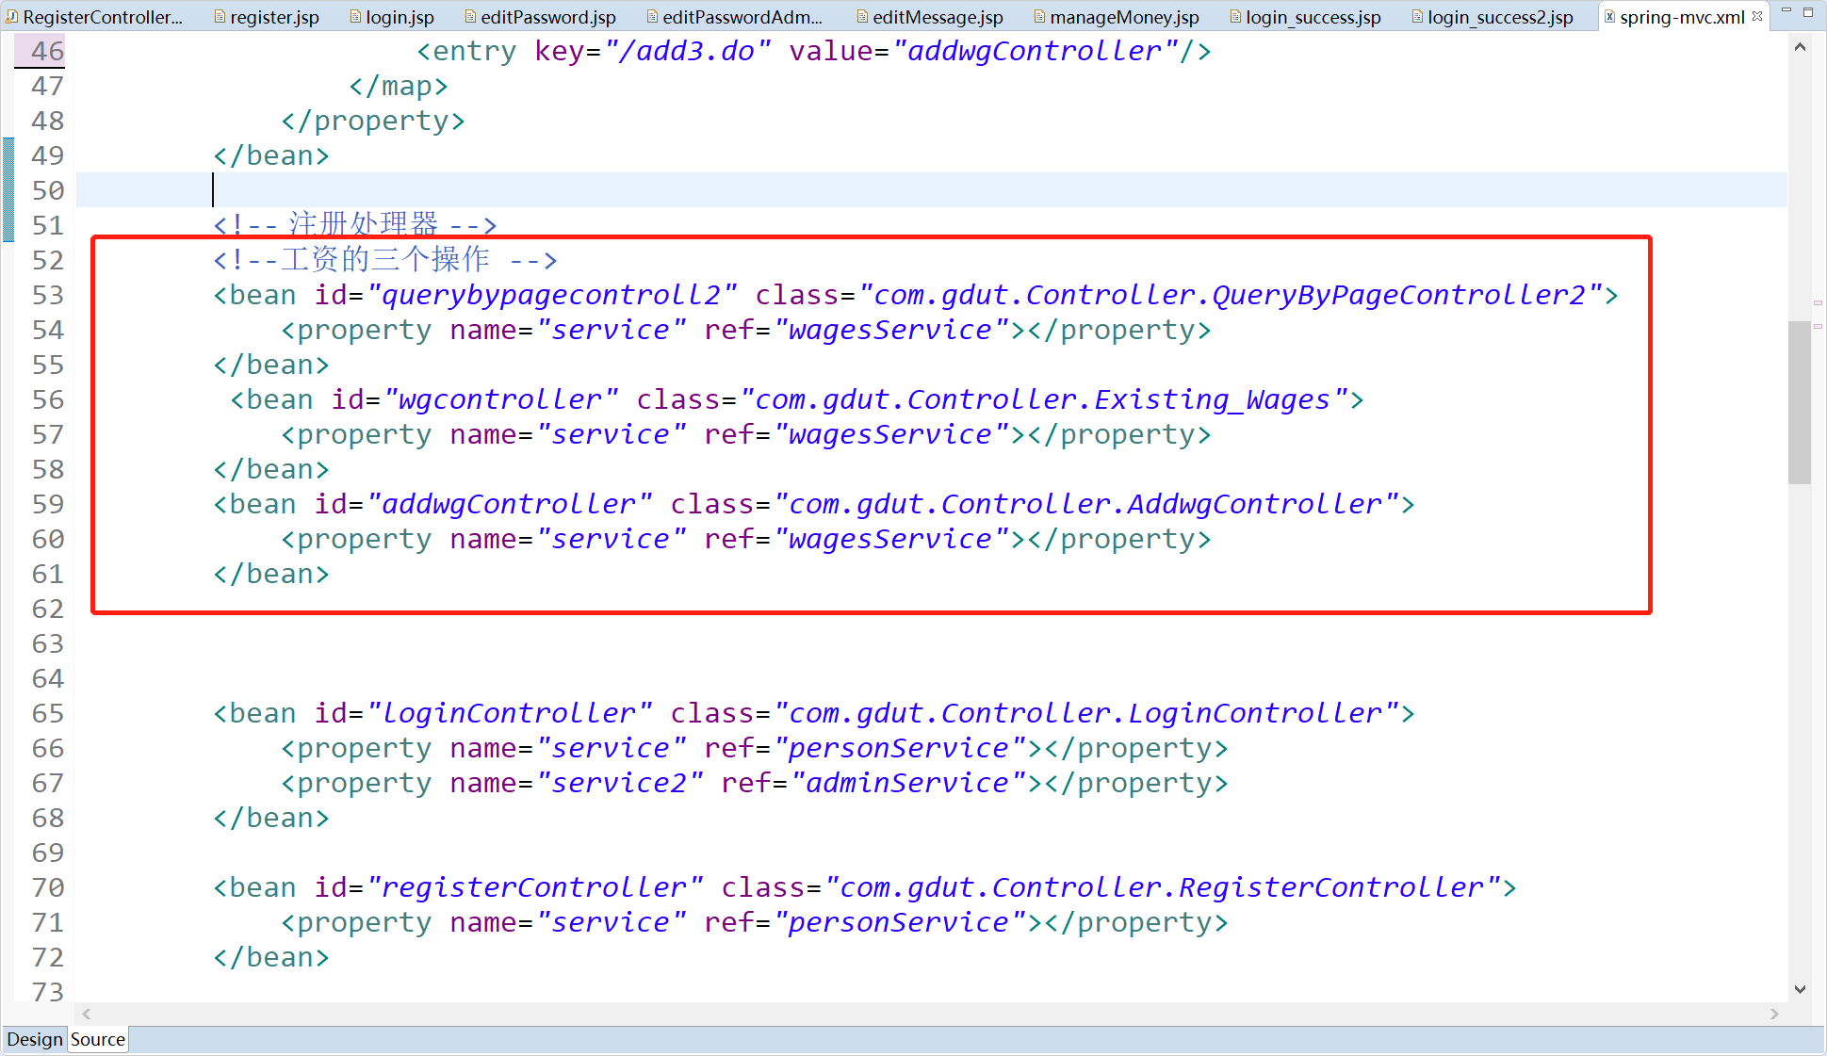

图 3‑104 spring-mvc.xml

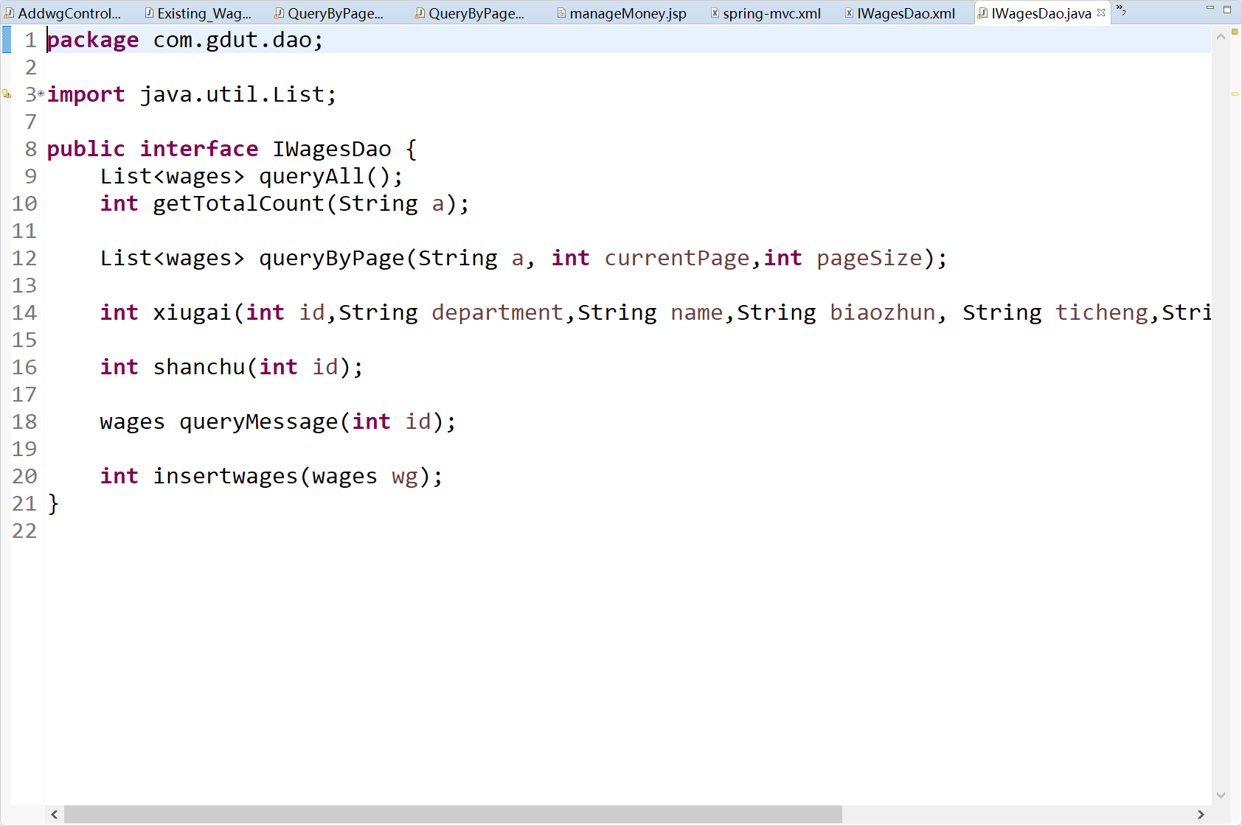

图 3‑105 IWagesDao.java

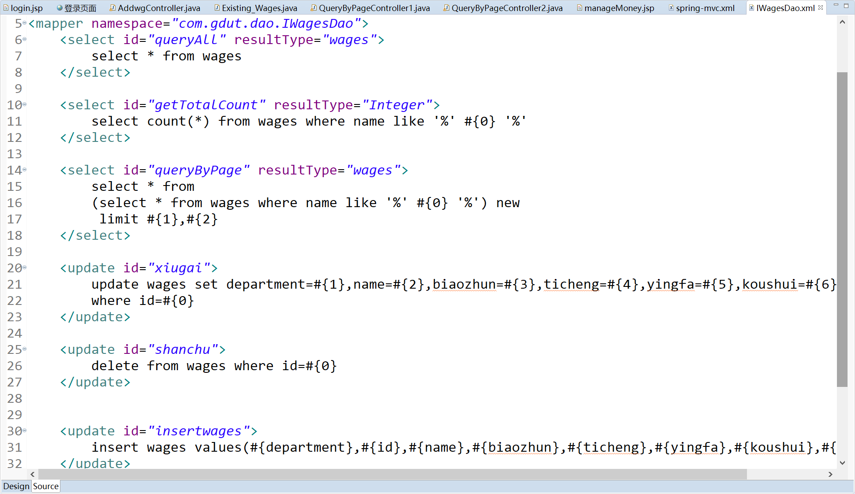

图 3‑106 IWagesDao.xml

根据员工姓名查询工资情况：

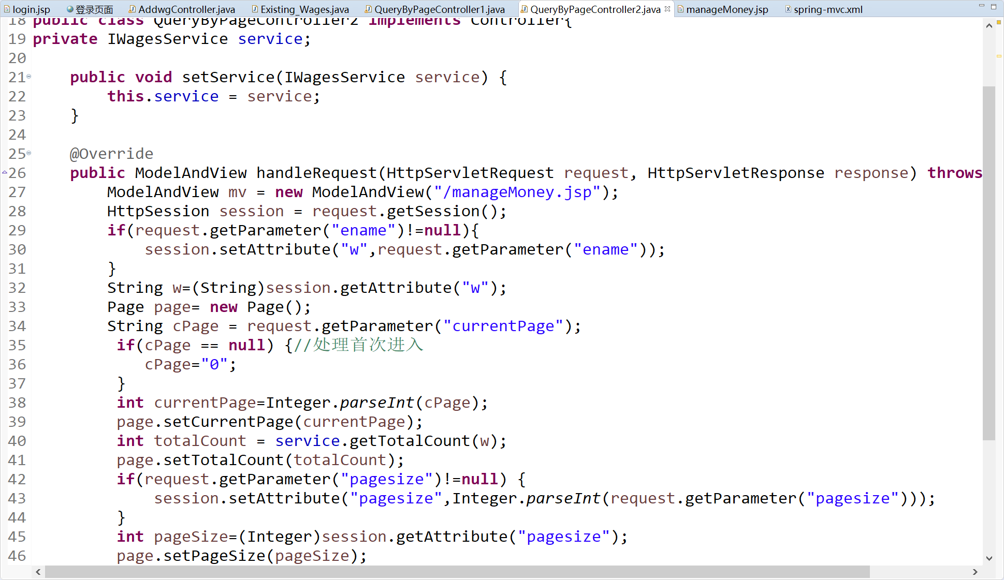

图 3‑107 QueryByPageController2.java

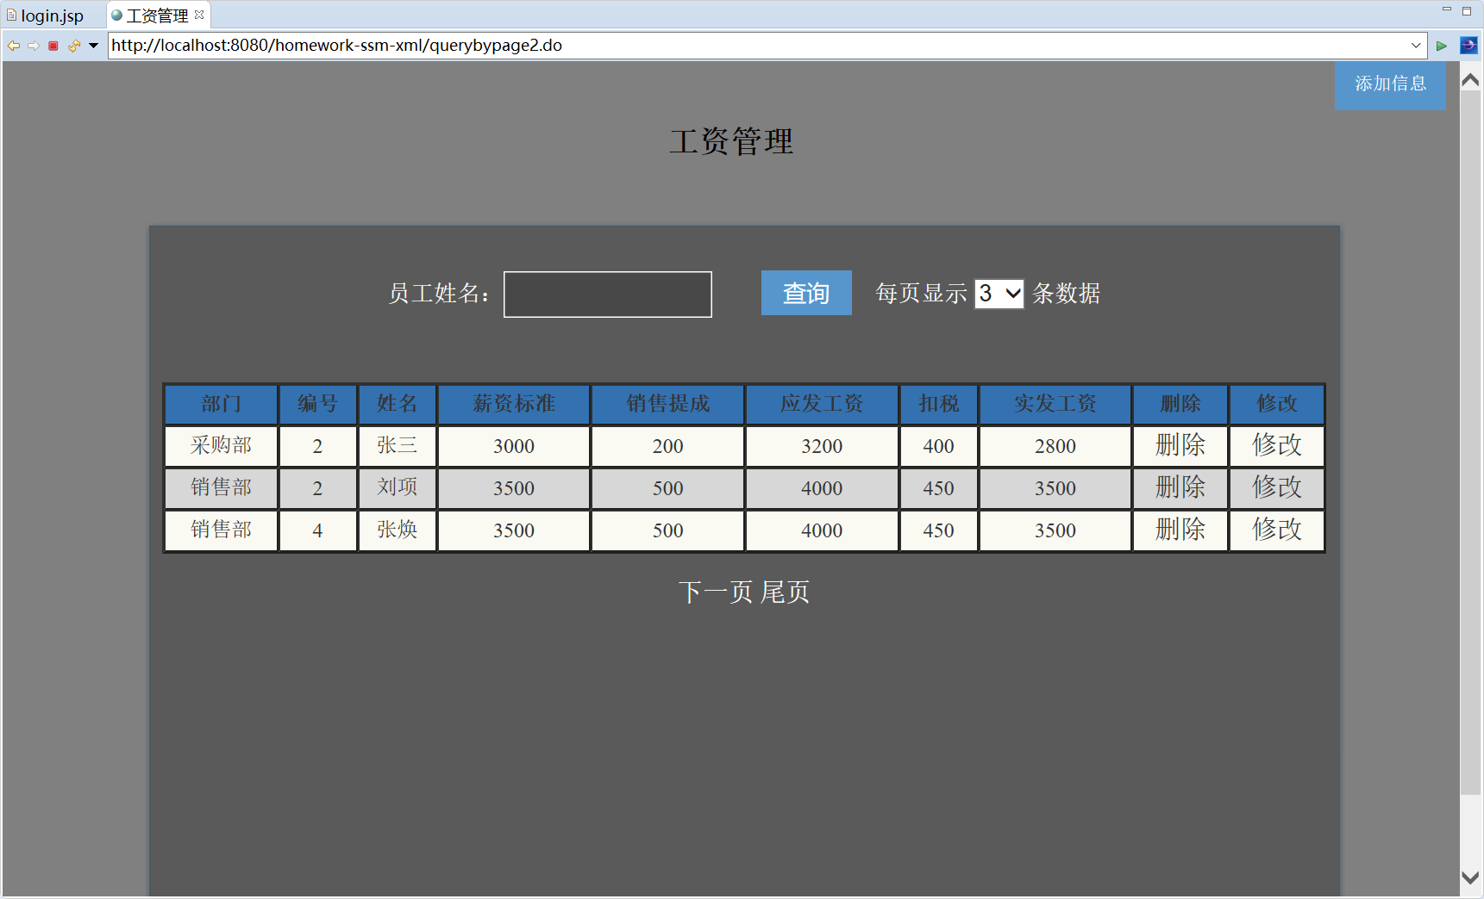

图 3‑108 工资管理页面

对员工工资进行删除和修改：

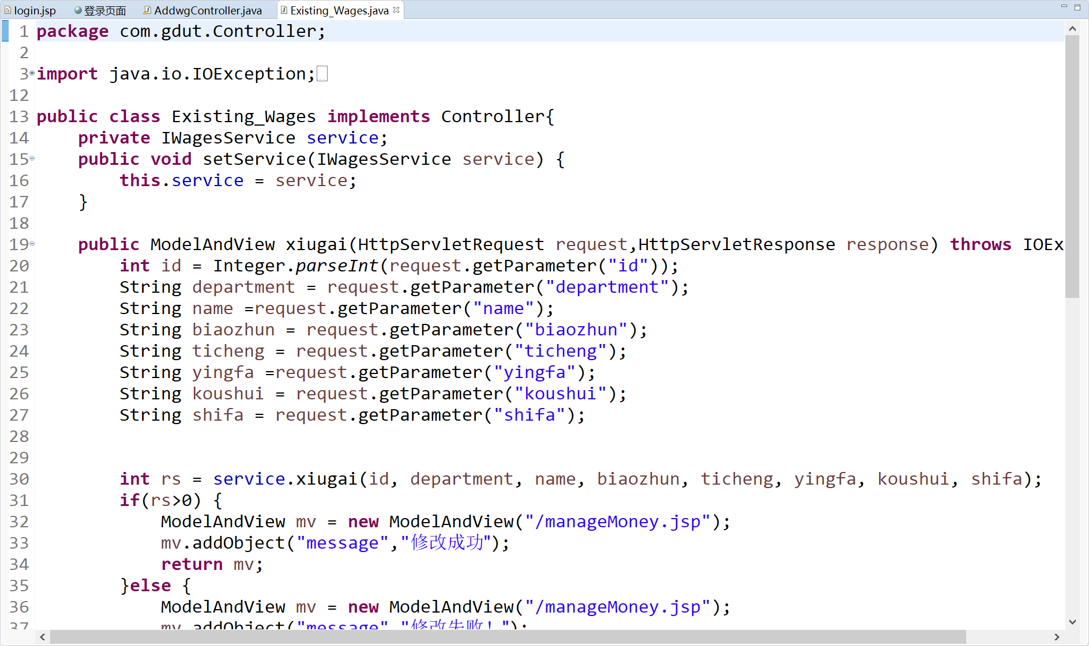

图 3‑109 Existing_Wages.java

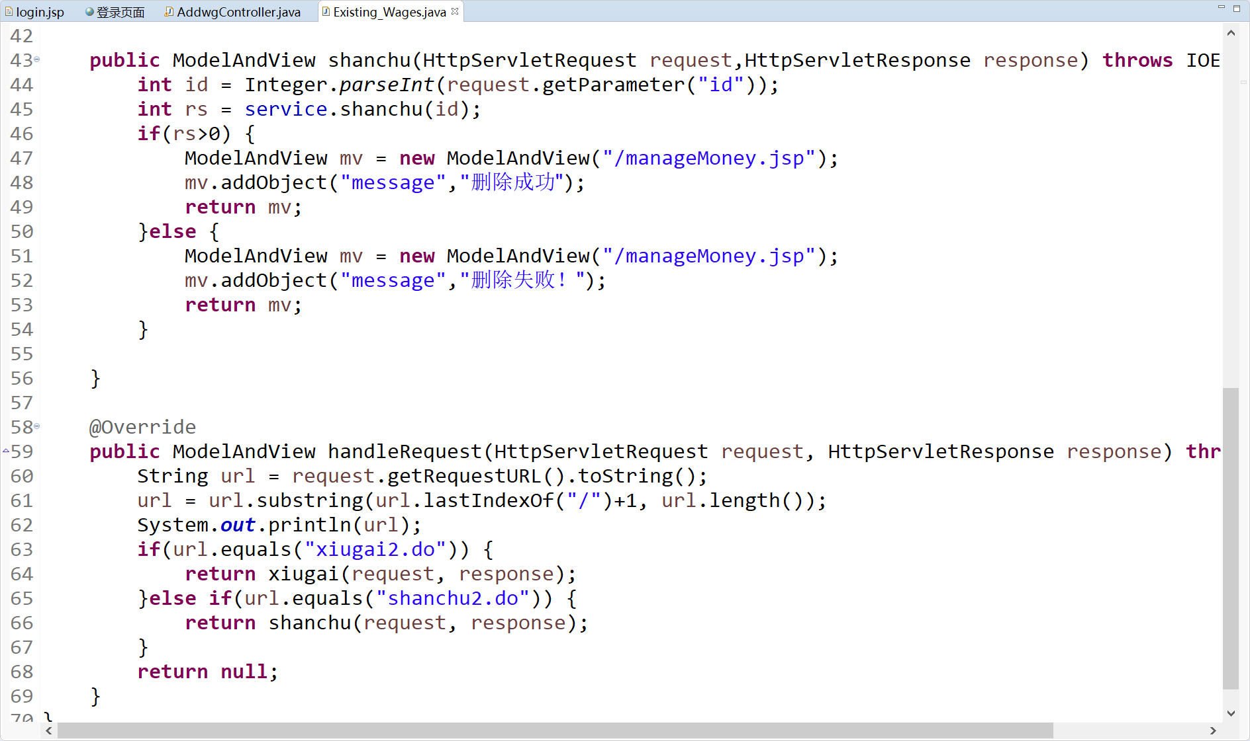

图 3‑110 Existing_Wages.java

修改张三工资内容

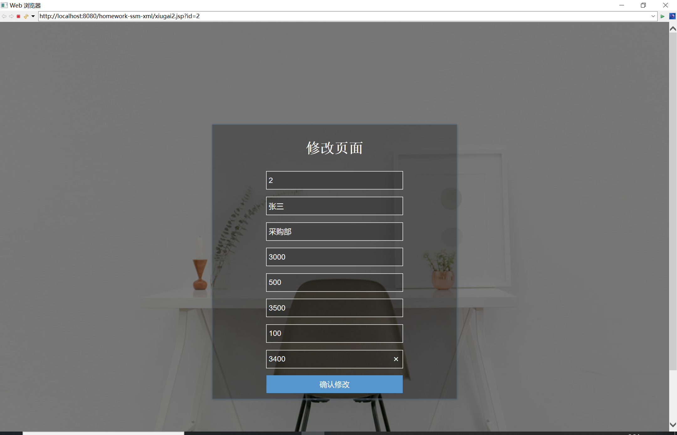

图 3‑111 修改内容

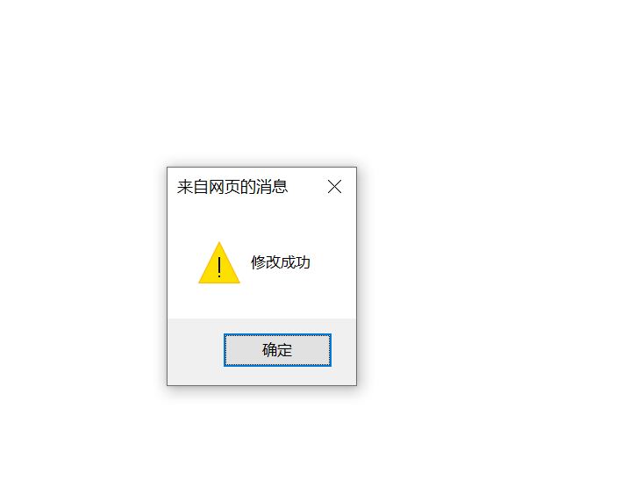

图 3‑112 修改成功提示

将张三所在记录删除：

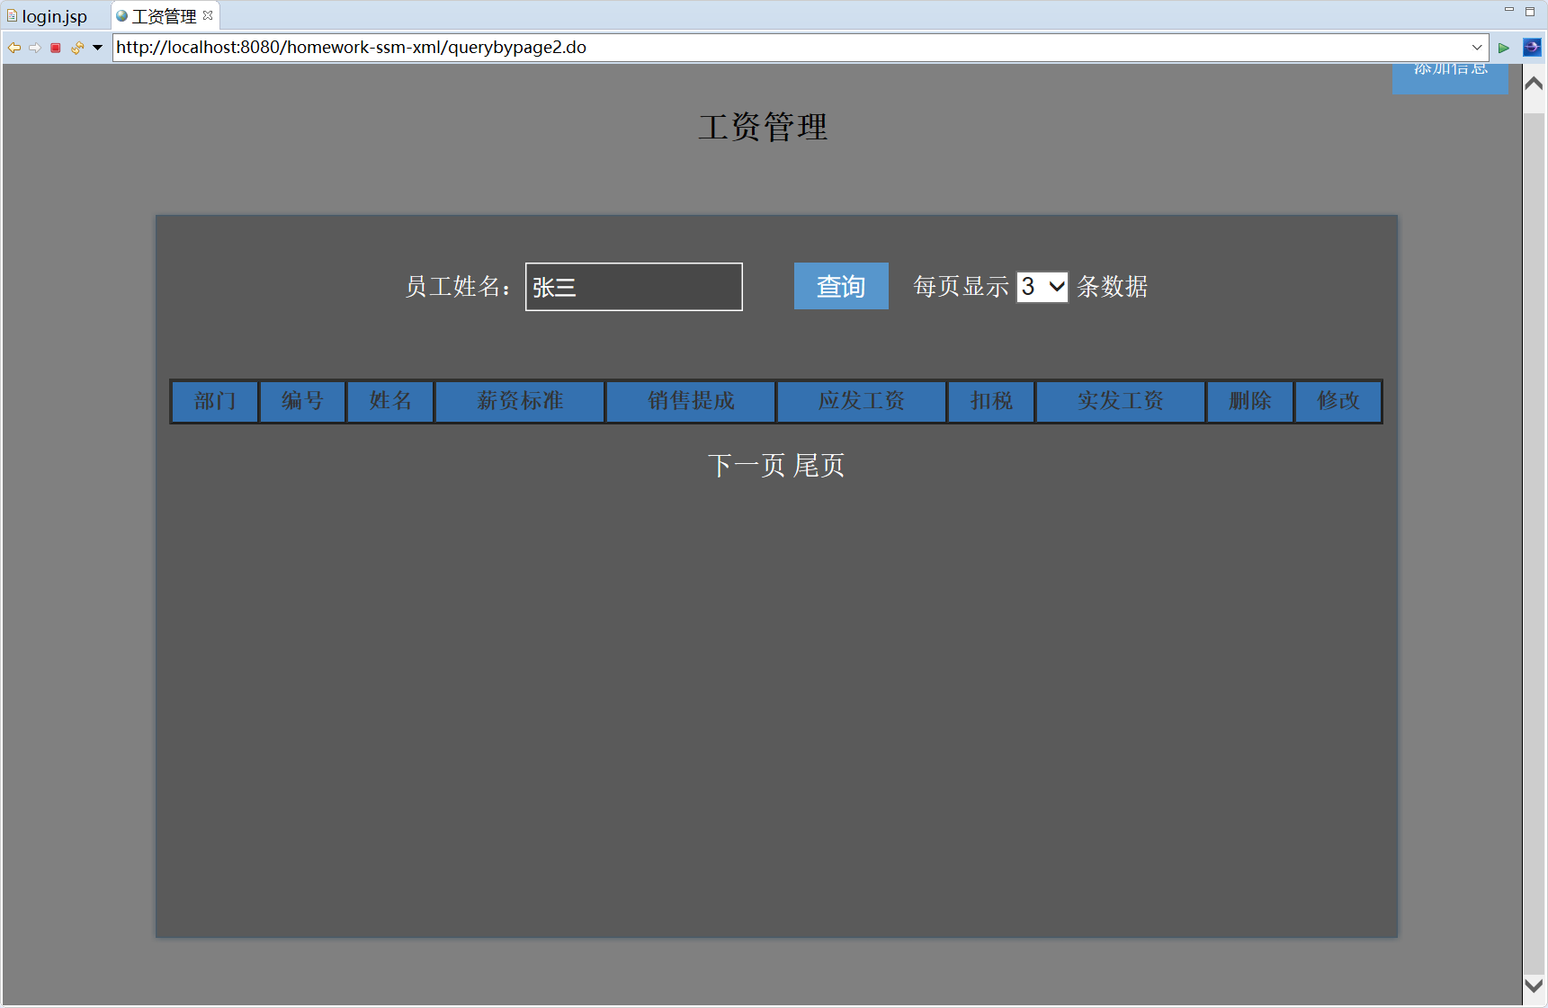

图 3‑113 将张三记录删除后查询

添加员工工资项：

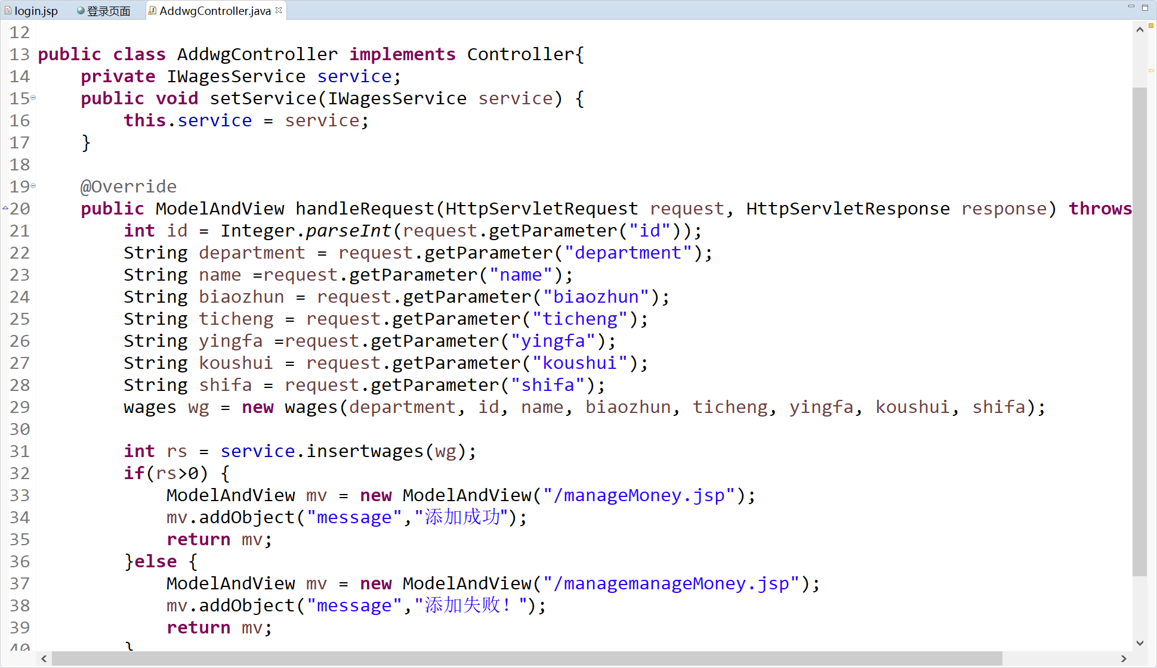

图 3‑114 AddwgController.java

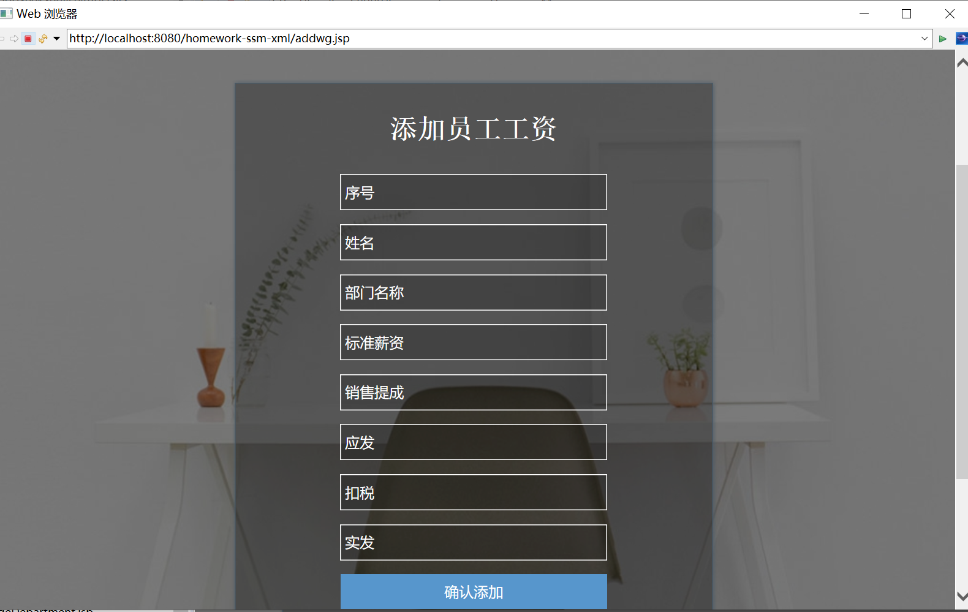

图 3‑115 添加工资信息页面

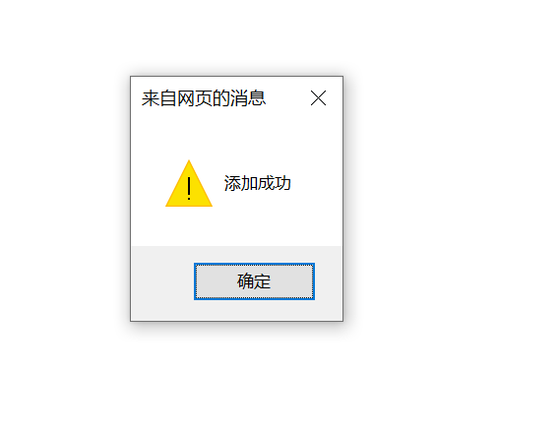

图 3‑116 添加成功提示

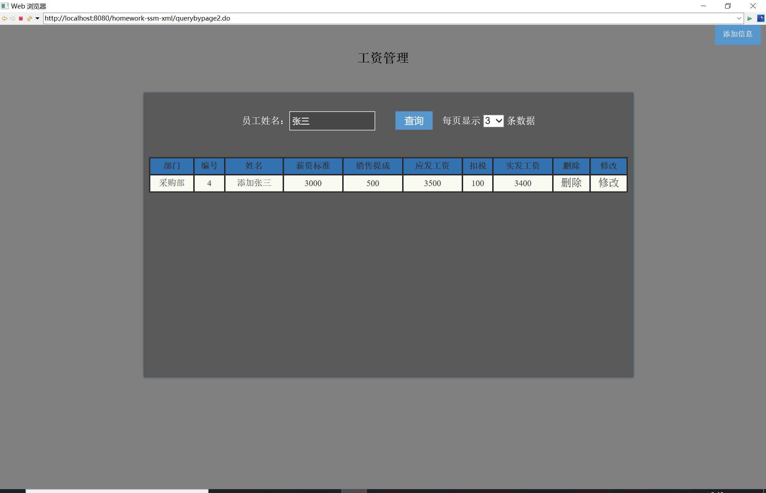

图 3‑117 查找添加内容

## 退出登录与注销账号

用户与管理员都具有退出登录以及注销账号的功能。

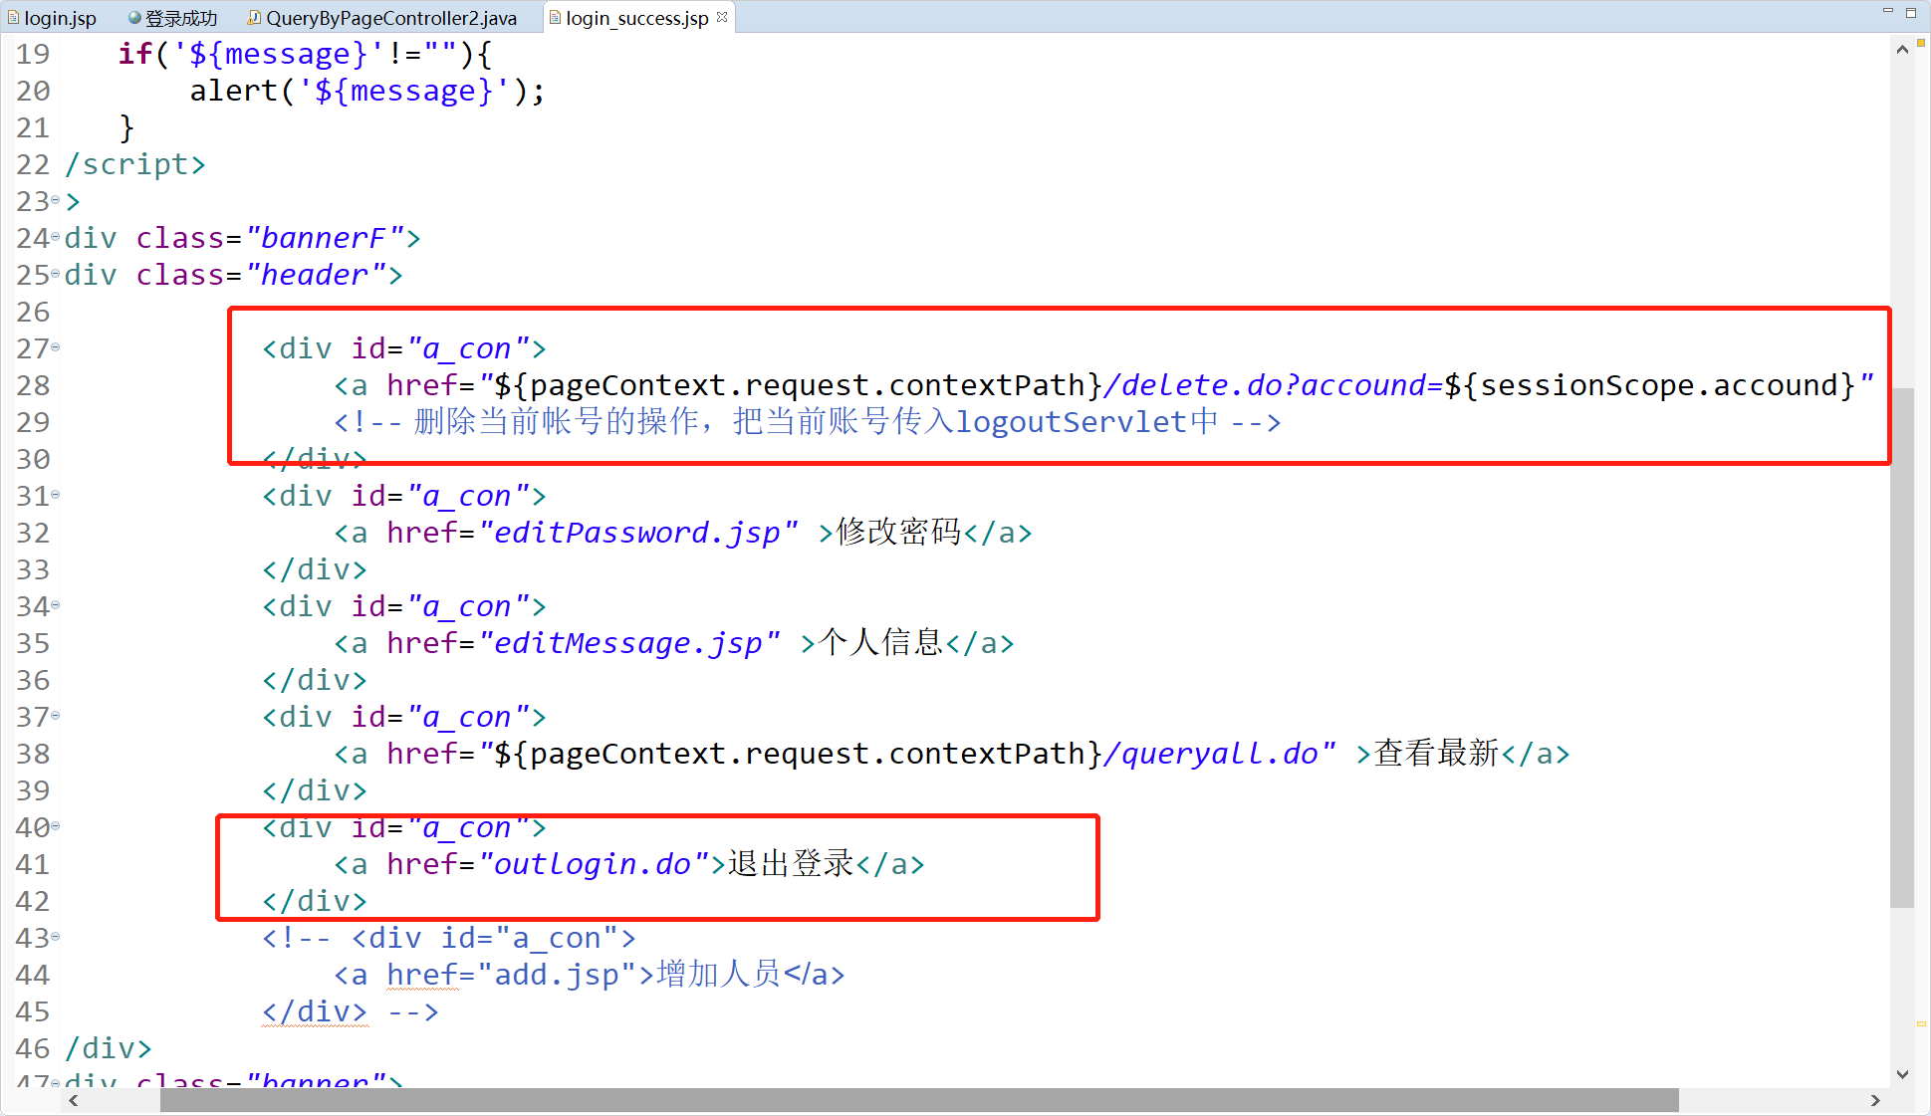

图 3‑118 前台代码

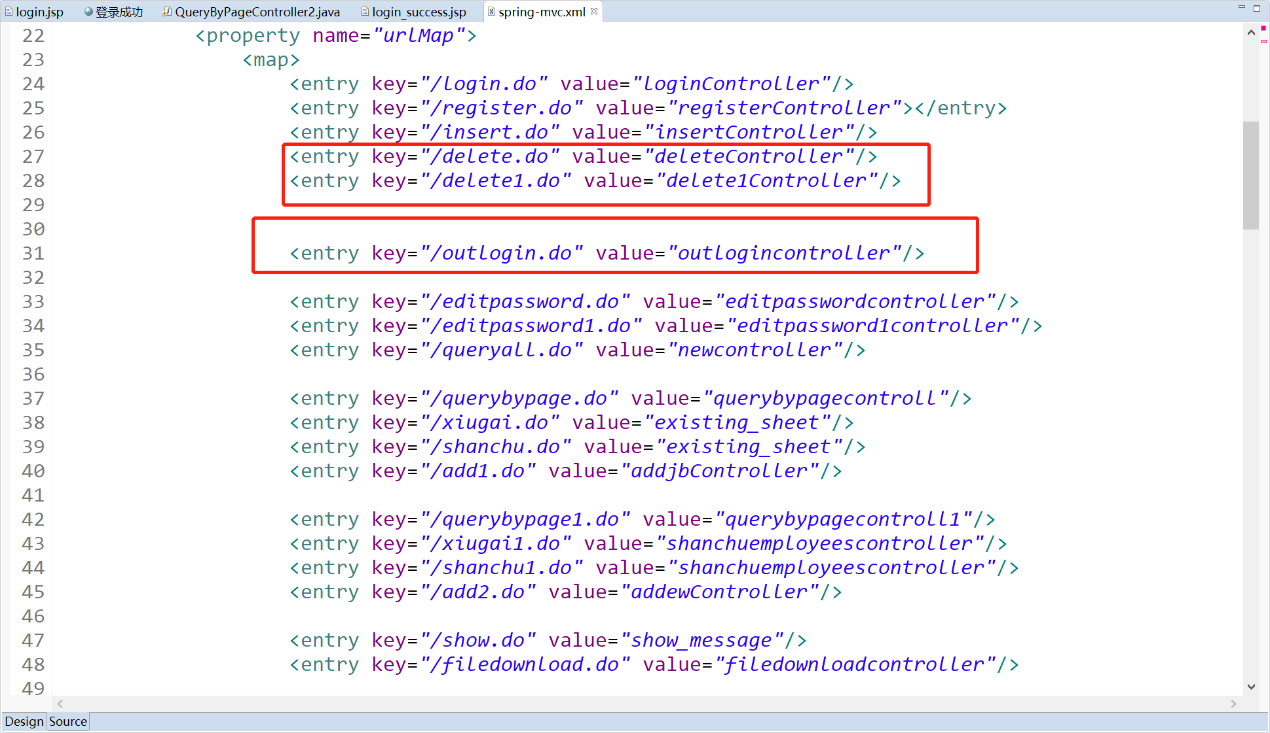

图 3‑119 spring-mvc.xml

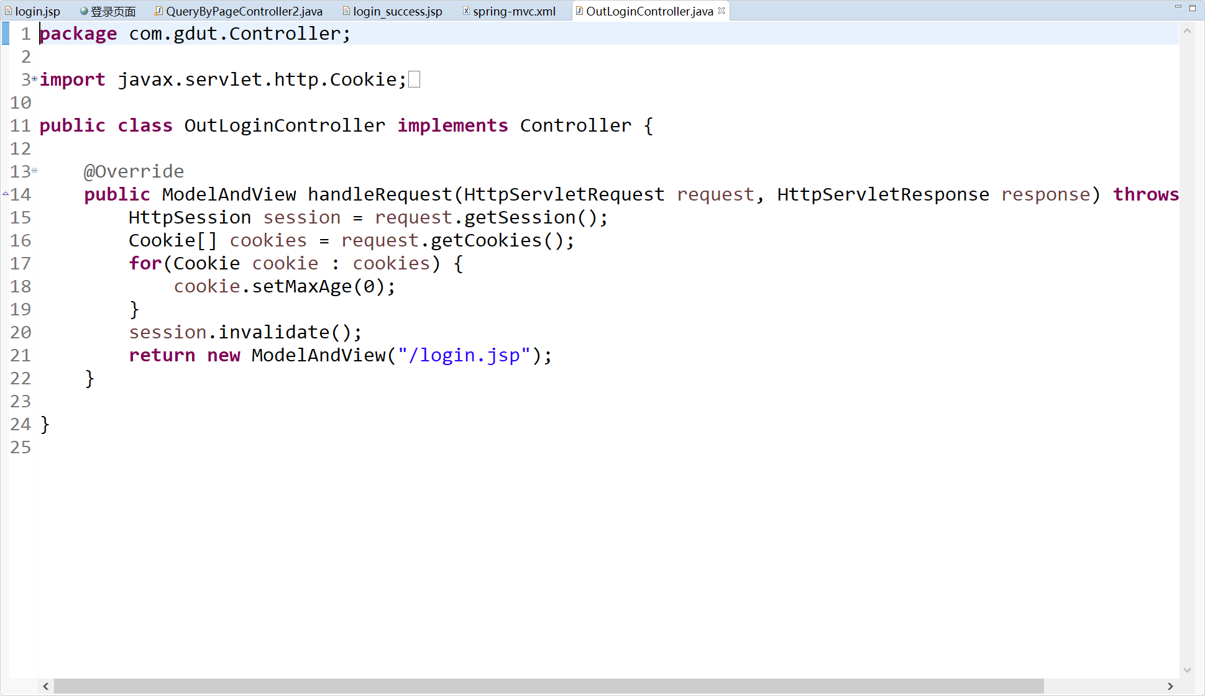

图 3‑120 OutLoginController.java

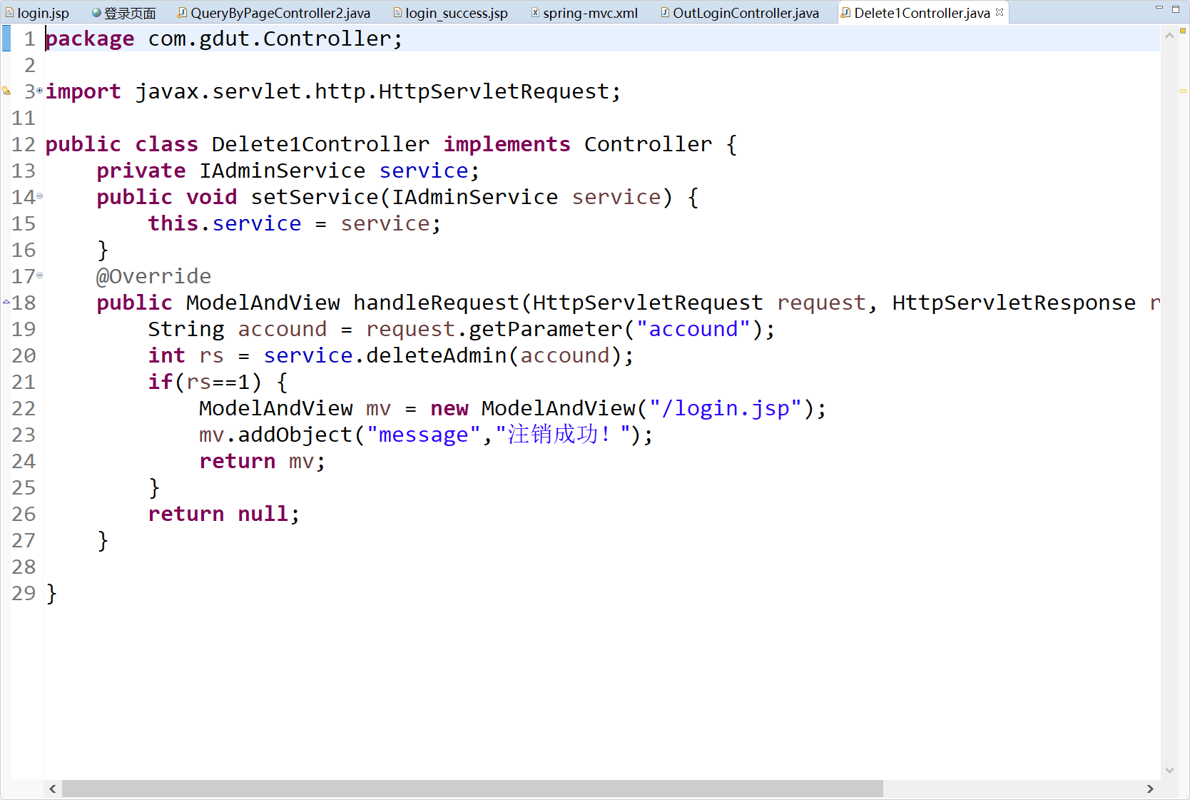

图 3‑121 Delete1Controller.java

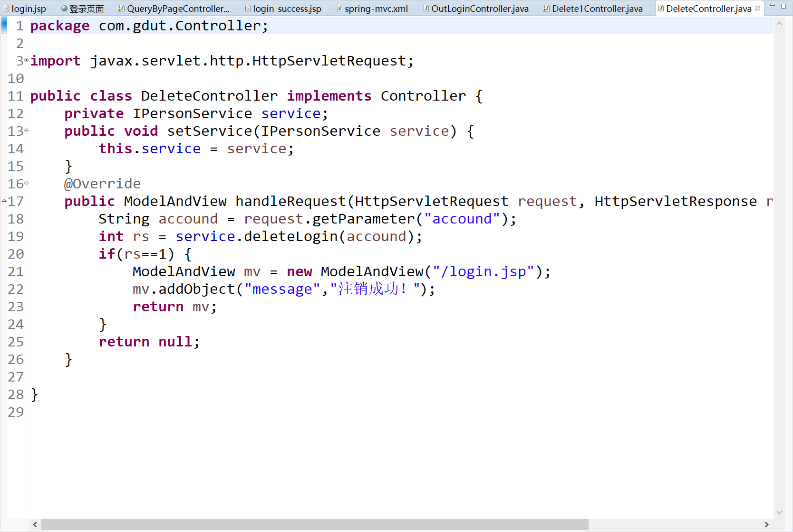

图 3‑122 DeleteController.java

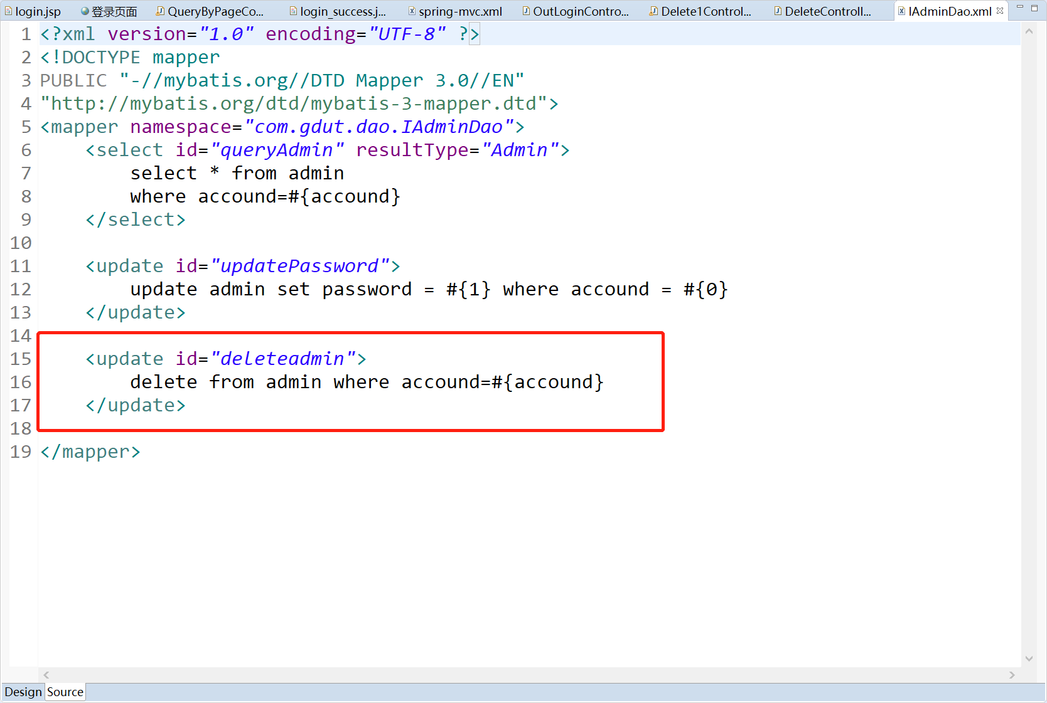

图 3‑123 IAdminDao.xml

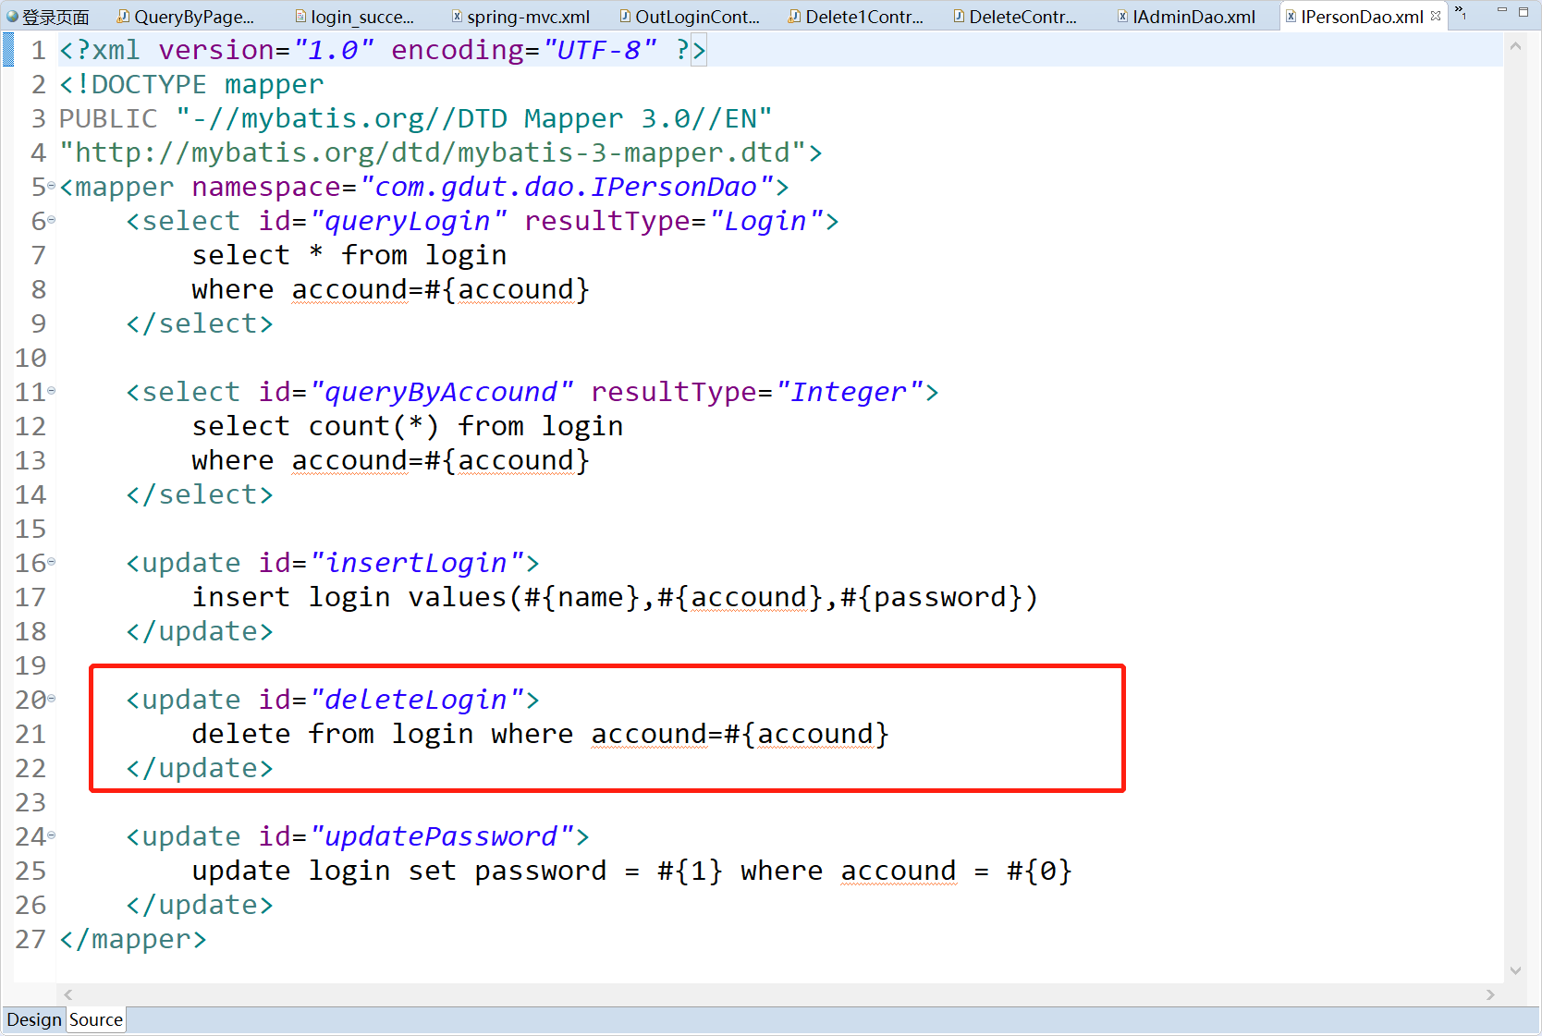

图 3‑124 IPersonDao.xml

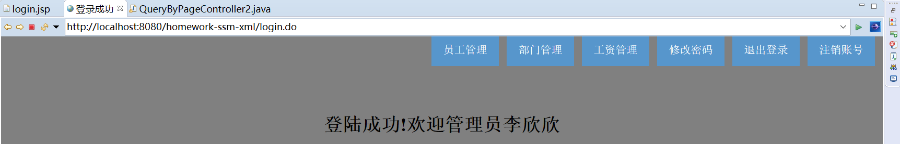

图 3‑125 管理员界面

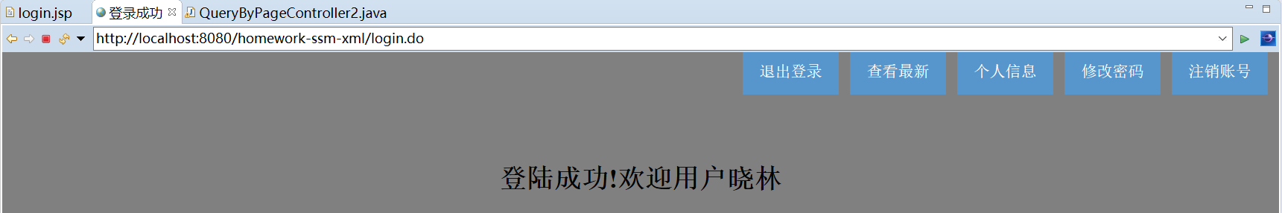

图 3‑126 用户界面

在这两个界面点击“退出登陆”都会返回登录界面。注销账号既把当前账号从表中删除。

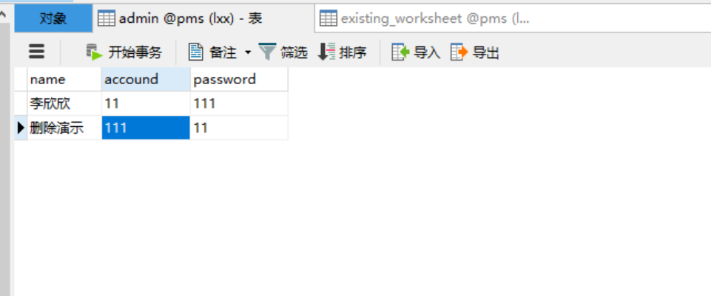

图 3‑127 演示之前Admin表中数据

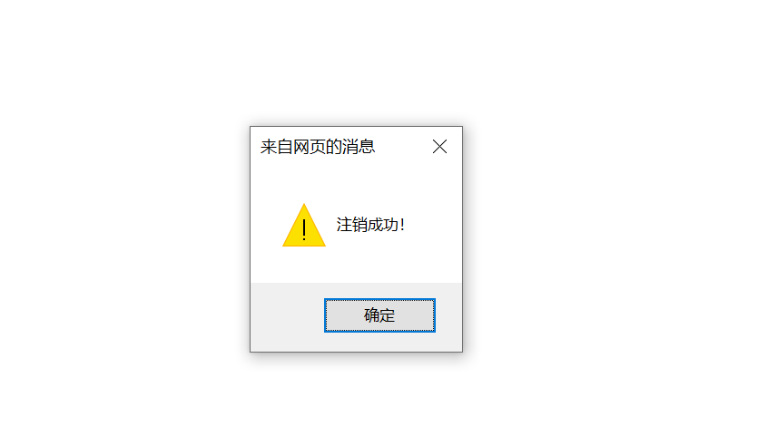

图 3‑128 注销成功提示

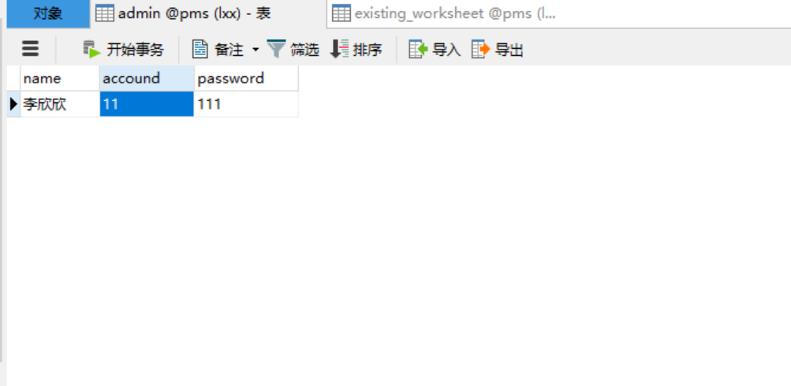

图 3‑129 注销之后结果

用户的注销将从用户表中进行删除。

## 过滤器与监听器

代码：使用监听器监听打开网站的人数，将人数在登录成功页面（用户与管理员登陆成功界面都显示）获取。



图 3‑130 前台显示代码

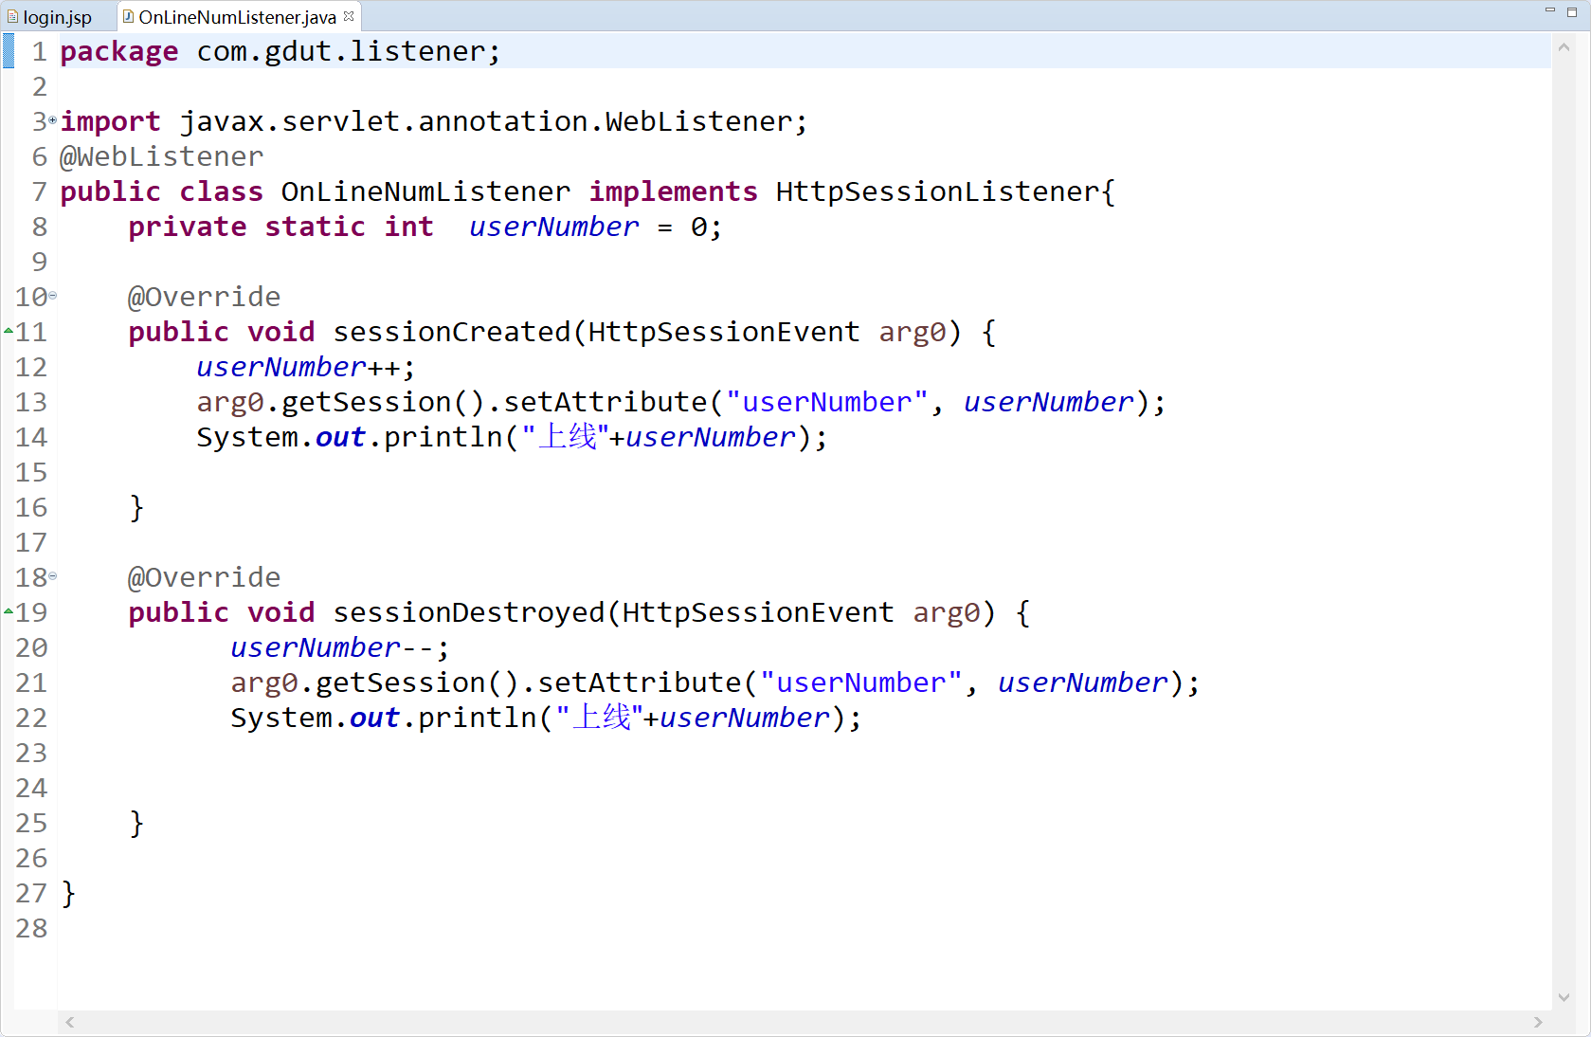

图 3‑131 OnlineNumListener.java

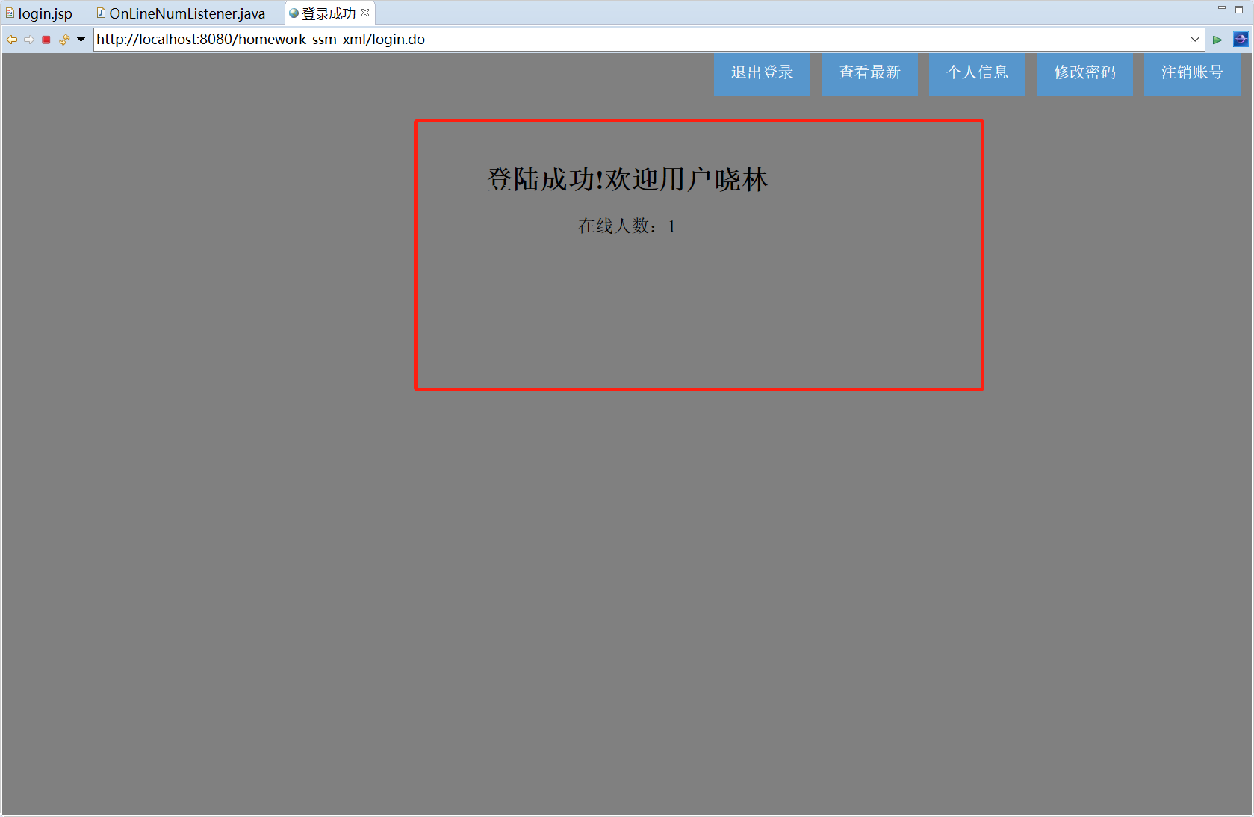

图 3‑132 前台显示

代码：对过滤器的使用，将所有请求和响应的编码设置为“UTF-8”：

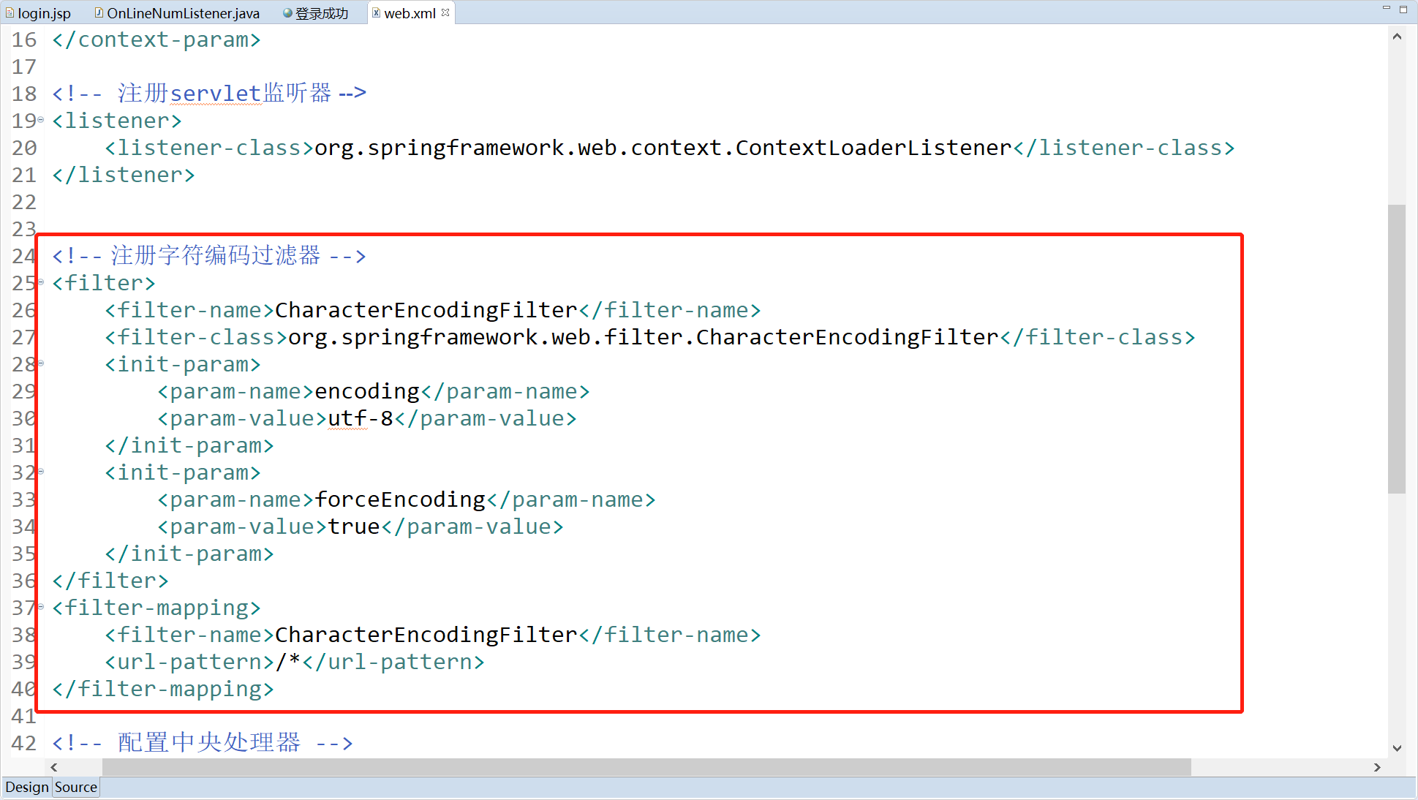

图 3‑133 web.xml

# 项目开发实现小结

对于SSM框架的掌握程度远远不够，运用的时候不是很熟练，对于javaweb的一些高级功能没有在简单的系统里运用的很好，在设计模块时发现对系统的设计概念模糊不清，需要加强对系统分析设计的能力以及SSM框架更多功能使用的能力，继续完善系统。